Załącznik do Uchwały ……………….
Rady Miejskiej w Mosinie ………………..

Program Ochrony Środowiska
dla Gminy Mosina na lata 2019-2022
z perspektywą na lata 2023-2026

Mosina, października 2019
Wykonawca:
Zakład Analiz Środowiskowych Eko-precyzja
43-450 Ustroń ul. Sikorskiego 10
tel. +48 512 110 314; fax (33) 487 63 98
biuro@eko-precyzja.eu

Spis treści
1. Wykaz skrótów 4
2. Wstęp 5
2.1. Cel i zakres opracowania 5
2.2. Opis przyjętej metodyki 5
2.3. Charakterystyka Gminy 6
2.3.1. Położenie 6
2.3.2. Demografia 8
2.3.3. Warunki klimatyczne 9
2.3.4. Budowa geologiczna 12
3. Założenia Programu Ochrony Środowiska 13
3.1. Dokumenty nadrzędne i cele 13
3.1.1. Długookresowa Strategia Rozwoju Kraju. Polska 2030. Trzecia Fala Nowoczesności 13
3.1.2. Strategia Na Rzecz Odpowiedzialnego Rozwoju do roku 2020 (z perspektywą do 2030r.) 14
3.1.3. Strategia „Bezpieczeństwo Energetyczne i Środowisko” 15
3.1.4. Strategia innowacyjności i efektywności gospodarki „Dynamiczna Polska 2020” 15
3.1.5. Strategia rozwoju transportu do 2020 roku (z perspektywą do 2030 roku) 16
3.1.6. Strategia zrównoważonego rozwoju wsi, rolnictwa i rybactwa na lata 2012–2020 17
3.1.7. Strategia „Sprawne Państwo 2020” 19
3.1.8. Strategia rozwoju systemu bezpieczeństwa narodowego Rzeczypospolitej Polskiej 2022 19
3.1.9. Krajowa strategia rozwoju regionalnego 2010–2020: regiony, Gminy, obszary wiejskie 20
3.1.10. Strategia Rozwoju Kapitału Ludzkiego 2020 20
3.1.11. Strategia Rozwoju Kapitału Społecznego 2020 21
3.1.12. Polityka energetyczna Polski do 2030 roku 21
3.1.13. Program ochrony środowiska dla województwa wielkopolskiego na lata 2016 – 2020. 22
3.1.14. Program ochrony środowiska dla Powiatu Poznańskiego na lata 2016-2020 23
3.1.15. Program usuwania wyrobów zawierających azbest z terenu Gminy Mosina: 24
3.1.16. Strategia Rozwoju Gminy Mosina 2020+: 24
3.1.17. Plan gospodarki niskoemisyjnej Gminy Mosina: 24
3.1.18. Lokalny Program Rewitalizacji Miasta Mosina na lata 2010-2020: 24
4. Streszczenie w języku niespecjalistycznym 25
5. Ocena stanu środowiska 28
5.1. Ochrona klimatu i jakości powietrza 28
5.1.1 Źródła zanieczyszczeń powietrza 28
5.1.2 Jakość powietrza 31
5.1.3 Zagadnienia Horyzontalne 40
5.1.4 Analiza SWOT 40
5.2. Ochrona przed hałasem 41
5.2.1. Stan wyjściowy 41
5.2.2. Źródła hałasu 42
5.2.3. Zagadnienia Horyzontalne 55
5.2.4. Analiza SWOT 56
5.3. Ochrona przed promieniowaniem elektromagnetycznym 57
5.3.1. Stan wyjściowy 57
5.3.2. Źródła promieniowania elektromagnetycznego 57
5.3.3. Zagadnienia Horyzontalne 59
5.4. Gospodarowanie wodami 60
5.4.1. Stan wyjściowy - wody powierzchniowe 60
5.4.2. Stan wyjściowy - wody podziemne 62
5.4.3. Jakość wód - wody powierzchniowe 66
5.4.4. Jakość wód - wody podziemne 68
5.4.5 Zagadnienia Horyzontalne 69
5.4.6. Analiza SWOT 70
5.5. Gospodarka wodno-ściekowa 70
5.5.1. Sieć wodociągowa 70
5.5.2. Sieć kanalizacyjna 70
5.5.3. Strefy ochrony źródeł 71
5.5.4. Zagadnienia Horyzontalne 71
5.5.5. Analiza SWOT 72
5.6. Zasoby surowców naturalnych 72
5.6.1. Stan aktualny 72
5.6.2. Przepisy prawne 73
5.6.3. Zagadnienia Horyzontalne 74
5.6.4. Analiza SWOT 75
5.7. Gleby 76
5.7.1. Stan aktualny 76
5.7.2. Osuwiska 77
5.7.3 Zagadnienia Horyzontalne 78
5.7.5. Analiza SWOT 80
5.8. Gospodarka odpadami i zapobieganie powstawaniu odpadów 80
5.8.1. Stan wyjściowy 80
5.8.2. Regiony Gospodarki Odpadami 81
5.8.3. Zagadnienia Horyzontalne 83
5.8.4. Analiza SWOT 83
5.9. Zasoby przyrodnicze 84
5.9.1. Formy ochrony przyrody 84
5.9.2. Lasy 93
5.9.3 Zagadnienia Horyzontalne 96
5.9.4. Analiza SWOT 97
5.10. Zagrożenia poważnymi awariami 98
5.10.1. Stan aktualny 98
5.10.2. Analiza SWOT 99
6. Cele programu ochrony środowiska, zadania i ich finasowanie 99
6.1. Wyznaczone cele i zadania 99
7. System realizacji programu ochrony środowiska 128
7.1. Współpraca z interesariuszami 128
7.2. Sprawozdawczość 129
7.3. Monitoring realizacji programu 129
7.4. Źródła finansowania 130
7.4.1. Fundusze krajowe 130
7.4.2. Fundusze Unii Europejskiej 133

1. Wykaz skrótów
Tabela 1. Słownik skrótów.
Nazwa skrótu | Wyjaśnienie
WPGO | Wojewódzki Plan Gospodarki Odpadami
Analiza SWOT | Narzędzie służące do analizy strategicznej. Opiera się ona na określeniu silnych oraz słabych stron, a także wynikających z nich szans oraz zagrożeń.
GDDKiA | Generalna Dyrekcja Dróg Krajowych i Autostrad
GIOŚ | Główny Inspektorat Ochrony Środowiska
GUS | Główny Urząd Statystyczny
JCW | Jednolita część wód
JCWP | Jednolita część wód powierzchniowych
JCWPd | Jednolita część wód podziemnych
JST | Jednostka samorządu terytorialnego
KPGO | Krajowy Plan Gospodarki Odpadami
NFOŚiGW | Narodowy Fundusz Ochrony Środowiska i Gospodarki Wodnej
OZE | Odnawialne Źródła Energii
PEM | Pola elektromagnetyczne
PMŚ | Państwowy Monitoring Środowiska
POKzA | Program Oczyszczania Kraju z Azbestu
POP | Program Ochrony Powietrza
POŚ | Program Ochrony Środowiska
PROW | Program Rozwoju Obszarów Wiejskich
RDLP | Regionalna Dyrekcja Lasów Państwowych
RDOŚ | Regionalna Dyrekcja Ochrony Środowiska
RDW | Ramowa Dyrektywa Wodna
SOOŚ | Strategiczna ocena oddziaływania na środowisko
UE | Unia Europejska
WFOŚiGW | Wojewódzki Fundusz Ochrony Środowiska i Gospodarki Wodnej
WIOŚ | Wojewódzki Inspektorat Ochrony Środowiska
WPOŚ | Wojewódzki Program Ochrony Środowiska
ZDR | Zakłady Dużego Ryzyka
ODR | Ośrodek Doradztwa Rolniczego
ZS | Zespół Szkół
WZDW | Wielkopolski Zarząd Dróg Wojewódzkich
ZDP | Zarząd Dróg Powiatowych
OSChR | Okręgowa Stacja Chemiczno - Rolnicza
PGWWP | Państwowe Gospodarstwo Wodne Wody Polskie
ZZR | Zakłady Zwiększonego Ryzyka
ZMŚP | Zintegrowany Monitoring Środowiska Przyrodniczego

2. Wstęp

2.1. Cel i zakres opracowania
Program Ochrony Środowiska dla Gminy Mosina na lata 2019-2022 z perspektywą na lata 2023-2026 jest podstawowym narzędziem prowadzenia polityki ochrony środowiska na terenie gminy. Według założeń, przedstawionych w niniejszym opracowaniu, sporządzenie programu doprowadzi do poprawy stanu środowiska naturalnego, efektywnego zarządzania środowiskiem, zapewni skuteczne mechanizmy chroniące środowisko przed degradacją, a także stworzy warunki dla wdrożenia wymagań obowiązującego w tym zakresie prawa.

Opracowanie jakim jest Program Ochrony Środowiska określa politykę środowiskową,
a także wyznacza cele i zadania środowiskowe, które odnoszą się do aspektów środowiskowych, usystematyzowanych według priorytetów. Podczas tworzenia dokumentu, przyjęto założenie, iż powinien on spełniać rolę narzędzia pracy przyszłych użytkowników, ułatwiającego i przyśpieszającego rozwiązywanie poszczególnych zagadnień. Niniejsze opracowanie zawiera między innymi rozpoznanie aktualnego stanu środowiska w gminie, przedstawia propozycje oraz opis zadań, które niezbędne są do kompleksowego rozwiązania problemów związanych z ochroną środowiska.

Przedmiotowy dokument wspomaga dążenie do uzyskania w gminie sukcesywnego ograniczenia degradacji środowiska, ochronę i rozwój jego walorów oraz racjonalne gospodarowanie zasobami środowiska z uwzględnieniem konieczności jego ochrony. Stan docelowy w tym zakresie nakreśla Program Ochrony Środowiska, a ocenę efektów jego realizacji, zgodnie z ustawą Prawo Ochrony Środowiska, dokonuje się okresowo, co 2 lata.

Struktura opracowania obejmuje omówienie kierunków ochrony środowiska w gminie
w odniesieniu m.in. do gospodarki wodno-ściekowej, gospodarki odpadami, ochrony powierzchni ziemi i gleb, ochrony powietrza, ochrony przed hałasem, ochrony przed promieniowaniem elektromagnetycznym, ochrony przyrody, edukacji ekologicznej.
W opracowaniu znajduje się ich charakterystyka, ocena stanu aktualnego oraz określenie stanu docelowego. Identyfikacja potrzeb gminy w zakresie ochrony środowiska,
w odniesieniu do obowiązujących przepisów prawnych, polega na sformułowaniu celów nadrzędnych oraz strategii ich realizacji. Na tej podstawie opracowywany jest plan operacyjny, przedstawiający listę przedsięwzięć jakie zostaną zrealizowane na terenie gminy do roku 2026.

2.2. Opis przyjętej metodyki
Obowiązek wykonania Programu Ochrony Środowiska wynika z ustawy z dnia
27 kwietnia 2001 r. – Prawo Ochrony Środowiska (Dz.U. 2018 poz. 799 z późn. zm.),
a w szczególności:

„Art. 17. 1. Organ wykonawczy województwa, powiatu i gminy, w celu realizacji polityki ochrony środowiska, sporządza odpowiednio wojewódzkie, powiatowe i gminne programy ochrony środowiska, uwzględniając cele zawarte w strategiach, programach
i dokumentach programowych, o których mowa w art. 14 ust. 1.

Art. 18. 1. Programy, o których mowa w art. 17 ust. 1, uchwala odpowiednio sejmik województwa, rada powiatu albo rada gminy.

Art. 18. 2. Z wykonania programów organ wykonawczy województwa, powiatu i gminy sporządza co 2 lata raporty, które przedstawia się odpowiednio sejmikowi województwa, radzie powiatu lub radzie gminy.”

Gminne Programy ochrony środowiska tworzone są w celu realizacji polityki ochrony środowiska na szczeblu gminnym.

2.3. Charakterystyka Gminy

2.3.1. Położenie
Gmina Mosina jest gminą miejsko-wiejską położoną w środkowej części województwa wielkopolskiego, w powiecie poznańskim. Gmina od północy graniczy z gminą Komorniki i miastem Poznań, od wschodu z gminą Kórnik, od południa z gminą Brodnica (powiat śremski), od południowego zachodu z gminą Czempin (powiat kościański), a od zachodu z gminą Stęszew.

Zgodnie z podziałem fizyko-geograficznym Polski wg Jerzego Kondrackiego Gmina Mosina leży w obrębie:
- Megaregion: Pozaalpejska Europa Środkowa
- Prowincja Niż Środkowoeuropejski:
  - Podprowincja Pojezierze Południowobałtyckie:
    - Makroregion Pojezierze Wielkopolskie:
      - Mezoregion Pojezierze Poznańskie,
      - Mezoregion Poznański Przełom Warty,
      - Mezoregion Równina Wrzesińska,
    - Makroregion Pradolina Warciańsko-Odrzańska:
      - Mezoregion Kotlina Śremska.

Rysunek 1.Położenie Gminy Mosina na tle powiatu poznańskiego.
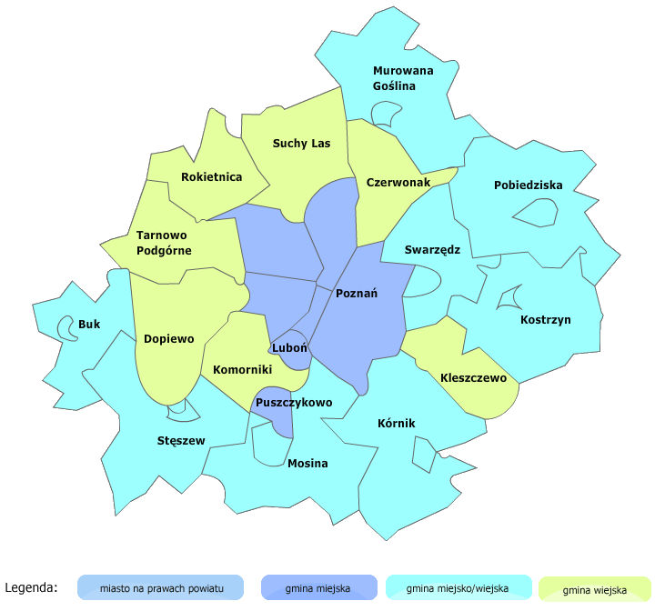
źródło:www.administracja.mac.gov.pl

Rysunek 2. Położenie Gminy Mosina na tle podziału fizyko-geograficznego Polski wg Kondrackiego.
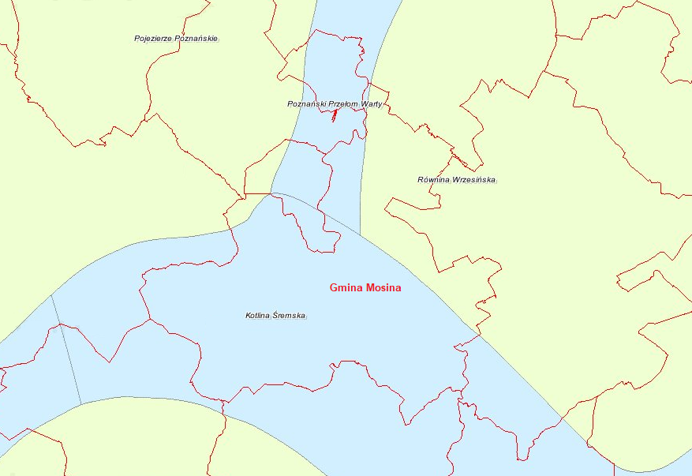
źródło: Centralna Baza Danych Geologicznych

2.3.2. Demografia
Zgodnie z informacjami Głównego Urzędu Statystycznego w 2017 roku Gminę Mosina zamieszkiwało 32 350 mieszkańców, z czego 15 751 to mężczyźni a 16 599 kobiety. Informacje na temat demografii gminy zebrano w tabeli poniżej.

Tabela 2. Dane demograficzne (stan na 31.XII.2017 r.).
Parametr | Jednostka miary | Wartość
Ludność według miejsca zameldowania
Liczba ludności (ogółem) | osoba | 32 350
Liczba mężczyzn | osoba | 15 751
Liczba kobiet | osoba | 16 599
Wskaźnik modułu gminnego
Gęstość zaludnienia | ilość osób / km² | 189
Ilość kobiet na 100 mężczyzn | osoba | 105
Udział ludności według ekonomicznych grup wieku w % ludności ogółem
W wieku przedprodukcyjnym | % | 21,4
W wieku produkcyjnym | % | 61,6
W wieku poprodukcyjnym | % | 17,0
źródło: Główny Urząd Statystyczny.

Informacje na temat wielkości bezrobocia na terenie Gminy Mosina zestawione zostały w poniższej tabeli.

Tabela 3. Bezrobocie (stan na 31.XII.2017r.).
Parametr | Jednostka miary | Wartość
Bezrobotni zarejestrowani według płci
Ogółem | osoba | 282
Mężczyźni | osoba | 107
Kobiety | osoba | 175
Udział bezrobotnych zarejestrowanych w liczbie ludności w wieku produkcyjnym
Ogółem | % | 1,4
Mężczyźni | % | 1,0
Kobiety | % | 1,8
źródło: Główny Urząd Statystyczny.

2.3.3. Warunki klimatyczne
Klimat w Gminie Mosina zależy od ogólnej cyrkulacji mas powietrza, napływającego głównie z nad Atlantyku i basenu Morza Śródziemnego. Średnie roczne temperatury
w Gminie są niższe od przeciętnych w Polsce. Wiosna i lato są porami wczesnymi, ale
i długimi, zima łagodna i krótka, z nietrwałą pokrywą śnieżną. W Gminie przeważają wiatry zachodnie. Roczne sumy opadów wynoszą 500-550mm. Okres wegetacyjny trwa około 220 dni.

W warunkach klimatu lokalnego obserwuje się pewne różnice pomiędzy odkrytymi, użytkowanymi rolniczo obszarami wysoczyzny morenowej, zabudowanymi i zadrzewionymi powierzchniami teras nadzalewowych, dużymi zespołami leśnymi oraz zajętymi przez użytki zielone i zadrzewienia, dolinami rzek i cieków. Te pierwsze charakteryzują się dobrymi warunkami termicznymi, równomiernym nasłonecznieniem, małą wilgotnością powietrza
i dobrym przewietrzaniem. Ze względu na dosyć częste usytuowanie na obrzeżach dużych kompleksów leśnych, są to tereny położone w zasięgu szerokofrontowego napływu czystego powietrza.

Odmienne warunki klimatu lokalnego mają powierzchnie zabudowane. Charakteryzują się one nieco inną termiką (minimalnie wyższa temperatura roczna oraz temperatura maksymalna w okresie letnim) i ze względu na duży udział zadrzewień zwiększoną wilgotnością powietrza, ale mniejszym natężeniem nasłonecznienia, większym prawdopodobieństwem występowania mgieł, opadów, niekiedy utrudnioną wentylacją itp.
W niewielkiej części jest to też wynikiem większego zanieczyszczenia powietrza.

Specyficzne warunki klimatu lokalnego mają tereny leśne. Większość lasów Gminy Mosina charakteryzuje się dobrymi warunkami termiczno-wilgotnościowymi o zmniejszonych wahaniach dobowych (gorsze, ze względu na zacienienie, są jedynie warunki solarne). Są to tereny o wzbogaconym składzie fizykochemicznym powietrza w tlen, ozon, olejki eteryczne (fitoncydy) oraz inne substancje śladowe podnoszące komfort bioklimatyczny.

Rysunek 3. Średnie temperatury i opady występujące w Gminie Mosina (diagram klimatyczny oparty na godzinowych modelach symulacji pogody z 30 lat).
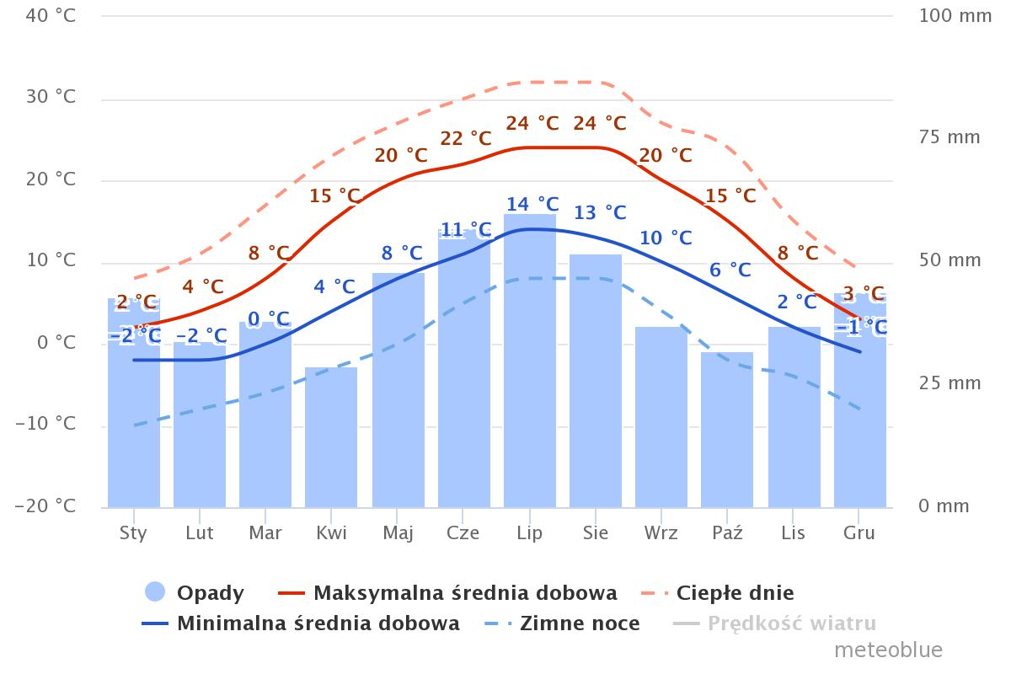 źródło: www.meteoblue.com

Na terenie Gminy Mosina dominują wiatry wiejące z zachodu oraz południowego zachodu.

Rysunek 4. Róża wiatrów na terenie Gminy Mosina (diagram klimatyczny oparty na godzinowych modelach symulacji pogody z 30 lat).
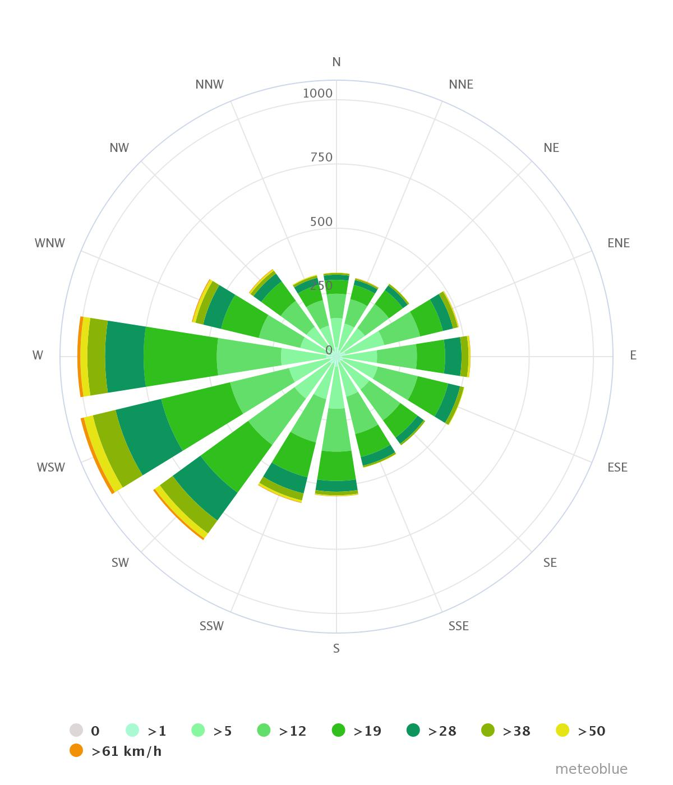
źródło: www.meteoblue.com

2.3.4. Budowa geologiczna
Budowa geologiczna okolic Mosiny jest dobrze udokumentowana. Głębokie podłoże tworzy tzw. platforma paleozoiczna, na której spoczywa późniejsza pokrywa skał osadowych. Strop powierzchni mezozoicznej, zbudowany z margli i wapieni jury górnej, zalega około 300 m p.p.m. Nadległa seria utworów trzeciorzędowych neogenu (miocenu i pliocenu),
w zachodniej części gminy charakteryzuje się szczególnie dużą miąższością węgla brunatnego (tzw. Rów Poznański). Osady te były bowiem akumulowane w rozległym (obejmującym Polskę środkową i północną) obniżeniu, powstałym w czasie orogenezy alpejskiej. W wykształconej wówczas depresji osadzone zostały piaski, piaski ilaste, mułki
i węgle brunatne miocenu, przykryte następnie przez kilkudziesięciometrową warstwę plioceńskich iłów pstrych. Strop iłów plioceńskich nie wykazuje już tak dużych deniwelacji
i znajduje się na rzędnych ca 10-30 m n.p.m., stanowiąc bezpośrednie podłoże czwartorzędu.

Czwartorzęd reprezentowany jest przez utwory akumulacji lodowcowej, wodnolodowcowej, jeziornej i rzecznej. Ich sedymentacja trwała od zlodowacenia środkowopolskiego po holocen. Gliny morenowe zlodowacenia południowopolskiego, zalegające bezpośrednio na utworach trzeciorzędowych, zachowały się co najwyżej sporadycznie - w największych obniżeniach powierzchni podczwartorzędowej. Na obszarze wysoczyznowej, wschodniej (i miejscami zachodniej) części terenu dominuje glina zwałowa
z okresu zlodowacenia bałtyckiego - faza leszczyńska i środkowopolskiego. Rozdzielająca obie gliny seria piaszczysto-żwirowych osadów interglacjalnych odsłonięta jest na zboczu wysoczyzny, m.in. w obrębie dużych rozcięć erozyjnych strefy krawędziowej.

Dolinę Warty wypełnia gruba pokrywa piaszczystych osadów rzecznych
i wodnolodowcowych, na stropie których miejscami zostały odłożone rzecznobagienne utwory organiczne.

3. Założenia Programu Ochrony Środowiska
Program Ochrony Środowiska dla Gminy Mosina na lata 2019-2022 z perspektywą na lata 2023-2026 zgodny jest z dokumentami wyższego szczebla, tj. dokumentami europejskimi, krajowymi, wojewódzkimi oraz powiatowymi. Dokument uwzględnia także założenia określone w innych dokumentach lokalnych.

3.1. Dokumenty nadrzędne i cele
Uwarunkowania wspólnotowe
Podstawę Wspólnotowej Polityki Ochrony Środowiska stanowi VII Program Działań na Rzecz Ochrony Środowiska (7th European Action Plan, w skrócie EAP). Wskazuje on na konieczność zastosowania strategicznego podejścia do problemów środowiskowych. Takie podejście powinno wykorzystywać różne środki oraz instrumenty, aby regulować działania podejmowane przez przedsiębiorców, konsumentów, polityków i obywateli.

Zgodność celów, zawartych w VII Europejskim Programie Działań na Rzecz Ochrony Środowiska, została osiągnięta poprzez ich szczegółową analizę oraz dopasowanie
do lokalnych potrzeb Gminy.

3.1.1. Długookresowa Strategia Rozwoju Kraju. Polska 2030. Trzecia Fala Nowoczesności
- Cel 7: „Zapewnienie bezpieczeństwa energetycznego oraz ochrona i poprawa stanu środowiska”:
  - Kierunek interwencji – Modernizacja infrastruktury i bezpieczeństwo energetyczne,
  - Kierunek interwencji – Modernizacja sieci elektroenergetycznych i ciepłowniczych,
  - Kierunek interwencji – Realizacja programu inteligentnych sieci
w elektroenergetyce,
  - Kierunek interwencji – Wzmocnienie roli odbiorców finalnych w zarządzaniu zużyciem energii,
  - Kierunek interwencji – Stworzenie zachęt przyspieszających rozwój zielonej gospodarki,
  - Kierunek interwencji – Zwiększenie poziomu ochrony środowiska.

- Cel 8: „Wzmocnienie mechanizmów terytorialnego równoważenia rozwoju dla rozwijania
i pełnego wykorzystania potencjałów regionalnych”:
  - Kierunek interwencji – Rewitalizacja obszarów problemowych w Gminach,
  - Kierunek interwencji – Stworzenie warunków sprzyjających tworzeniu pozarolniczych miejsc pracy na wsi i zwiększaniu mobilności zawodowej na linii
obszary wiejskie – Gminy,
  - Kierunek interwencji – Zrównoważony wzrost produktywności i konkurencyjności sektora rolno-spożywczego zapewniający bezpieczeństwo żywnościowe
oraz stymulujący wzrost pozarolniczego zatrudnienia i przedsiębiorczości
na obszarach wiejskich,
  - Kierunek interwencji – Wprowadzenie rozwiązań prawno-organizacyjnych stymulujących rozwój miast.

- Cel 9: „Zwiększenie dostępności terytorialnej Polski”:
  - Udrożnienie obszarów miejskich i metropolitarnych poprzez utworzenie zrównoważonego, spójnego i przyjaznego użytkownikom systemu transportowego.

3.1.2. Strategia Na Rzecz Odpowiedzialnego Rozwoju do roku 2020 (z perspektywą do 2030r.)

Uchwała nr 8 Rady Ministrów z dnia 14 lutego 2017 r. w sprawie przyjęcia Strategii na rzecz Odpowiedzialnego Rozwoju do roku 2020 (z perspektywą do 2030 r.).

Cel główny: Tworzenie warunków dla wzrostu dochodów mieszkańców Polski, przy jednoczesnym wzroście spójności w wymiarze społecznym, ekonomicznym, środowiskowym i terytorialnym.

- Cel szczegółowy I: Trwały wzrost gospodarczy oparty coraz silniej o wiedzę, dane i doskonałość organizacyjną. Główne obszary koncentracji działań:
  - Reindustrializacja - wzrost zdolności polskiego przemysłu do sprostania globalnej konkurencji,
  - Rozwój innowacyjnych firm - zwiększenie innowacyjności polskich przedsiębiorstw na rynku krajowym i rynkach zagranicznych,
  - Małe i średnie przedsiębiorstwa - przemiany strukturalne sektora, nowe formy działania i współpracy, nowoczesne instrumenty wsparcia,
  - Kapitał dla rozwoju - trwałe zwiększenie stopy inwestycji i ich jakości w dłuższej perspektywie, przy większym wykorzystaniu środków krajowych,
  - Ekspansja zagraniczna - zwiększenie umiędzynarodowienia polskiej gospodarki, zwiększenie eksportu towarów zaawansowanych technologicznie.

- Cel szczegółowy II – Rozwój społecznie wrażliwy i terytorialnie zrównoważony. Główne obszary koncentracji działań:
  - Spójność społeczna - poprawa dostępności usług świadczonych w odpowiedzi na wyzwania demograficzne, wzrost i poprawa wykorzystania potencjału kapitału ludzkiego na rynku pracy.
  - Rozwój zrównoważony terytorialnie - zrównoważony rozwój kraju wykorzystujący indywidualne potencjały endogeniczne poszczególnych terytoriów, wzmacnianie regionalnych przewag konkurencyjnych w oparciu o specjalizacje gospodarcze i nowe nisze rynkowe, podniesienie skuteczności i jakości wdrażania polityk ukierunkowanych terytorialnie na wszystkich szczeblach zarządzania.

- Cel szczegółowy III – Skuteczne państwo i instytucje służące wzrostowi oraz włączeniu społecznemu i gospodarczemu. Główne obszary koncentracji działań:
  - Prawo w służbie obywatelom i gospodarce - uproszczenie prawa zapewniające lepsze warunki dla działalności gospodarczej i realizacji potrzeb obywatel,
  - System zarządzania procesami rozwojowymi, w tym instytucje publiczne - Inkluzywne i skuteczne instytucje publiczne – dostępne i otwarte dla obywateli oraz przedsiębiorców, budowa zintegrowanego systemu planowania społeczno-gospodarczego i przestrzennego,
  - E-państwo - cyfrowe państwo usługowe,
  - Finanse publiczne - stabilne, efektywne i zrównoważone finanse publiczne,
  - Efektywność wykorzystania środków UE - wykorzystanie środków z budżetu Unii Europejskiej w sposób przekładający się na trwałe efekty rozwojowe.

3.1.3. Strategia „Bezpieczeństwo Energetyczne i Środowisko”

- Cel 1. Zrównoważone gospodarowanie zasobami środowiska
- Kierunek interwencji 1.1. – Racjonalne i efektywne gospodarowanie zasobami kopalin,
- Kierunek interwencji 1.2. – Gospodarowanie wodami dla ochrony przed powodzią, suszą i deficytem wody,
- Kierunek interwencji 1.3. – Zachowanie bogactwa różnorodności biologicznej,
w tym wielofunkcyjna gospodarka leśna,
- Kierunek interwencji 1.4. – Uporządkowanie zarządzania przestrzenią,

- Cel 2. Zapewnienie gospodarce krajowej bezpiecznego i konkurencyjnego zaopatrzenia
w energię
  - Kierunek interwencji 2.1. – Lepsze wykorzystanie krajowych zasobów energii,
  - Kierunek interwencji 2.2. – Poprawa efektywności energetycznej,
  - Kierunek interwencji 2.6. – Wzrost znaczenia rozproszonych, odnawialnych źródeł energii,
  - Kierunek interwencji 2.7. – Rozwój energetyczny obszarów podmiejskich i wiejskich,
  - Kierunek interwencji 2.8. – Rozwój systemu zaopatrywania nowej generacji pojazdów wykorzystujących paliwa alternatywne,

- Cel 3. Poprawa stanu środowiska
- Kierunek interwencji 3.1. – Zapewnienie dostępu do czystej wody dla społeczeństwa
i gospodarki,
- Kierunek interwencji 3.2. – Racjonalne gospodarowanie odpadami, w tym wykorzystanie ich na cele energetyczne,
- Kierunek interwencji 3.3. – Ochrona powietrza, w tym ograniczenie oddziaływania energetyki,
- Kierunek interwencji 3.4. – Wspieranie nowych i promocja polskich technologii energetycznych i środowiskowych,
- Kierunek interwencji 3.5. – Promowanie zachowań ekologicznych oraz tworzenie warunków do powstawania zielonych miejsc pracy,

3.1.4. Strategia innowacyjności i efektywności gospodarki „Dynamiczna Polska 2020”
- Cel 1: Dostosowanie otoczenia regulacyjnego i finansowego do potrzeb innowacyjnej
i efektywnej gospodarki
  - Kierunek działań 1.2. – Koncentracja wydatków publicznych na działaniach prorozwojowych i innowacyjnych
- Działanie 1.2.3. – Identyfikacja i wspieranie rozwoju obszarów i technologii
o największym potencjale wzrostu,
- Działanie 1.2.4. – Wspieranie różnych form innowacji,
- Działanie 1.2.5. – Wspieranie transferu wiedzy i wdrażania nowych/nowoczesnych technologii w gospodarce (w tym technologii środowiskowych),
  - Kierunek działań 1.3. – Uproszczenie, zapewnienie spójności i przejrzystości systemu danin publicznych mające na względzie potrzeby efektywnej i innowacyjnej gospodarki
- Działanie 1.3.2. – Eliminacja szkodliwych subsydiów i racjonalizacja ulg podatkowych,

- Cel 3: Wzrost efektywności wykorzystania zasobów naturalnych i surowców
  - Kierunek działań 3.1. – Transformacja systemu społeczno-gospodarczego na tzw. „bardziej zieloną ścieżkę”, zwłaszcza ograniczanie energo- i materiałochłonności gospodarki,
- Działanie 3.1.1. – Tworzenie warunków dla rozwoju zrównoważonej produkcji
i konsumpcji oraz zrównoważonej polityki przemysłowej,
- Działanie 3.1.2. – Podnoszenie społecznej świadomości i poziomu wiedzy na temat wyzwań zrównoważonego rozwoju i zmian klimatu,
- Działanie 3.1.3. – Wspieranie potencjału badawczego oraz eksportowego
w zakresie technologii środowiskowych, ze szczególnym uwzględnieniem niskoemisyjnych technologii węglowych (CTW),
- Działanie 3.1.4. – Promowanie przedsiębiorczości typu „business & biodiversity”,
w szczególności na obszarach zagrożonych peryferyjnością,
  - Kierunek działań 3.2. – Wspieranie rozwoju zrównoważonego budownictwa na etapie planowania, projektowania, wznoszenia budynków oraz zarządzania nimi przez cały cykl życia
- Działanie 3.2.1. – Poprawa efektywności energetycznej i materiałowej przedsięwzięć architektoniczno-budowlanych oraz istniejących zasobów,
- Działanie 3.2.2. – Stosowanie zasad zrównoważonej architektury

3.1.5. Strategia rozwoju transportu do 2020 roku (z perspektywą do 2030 roku)

- Cel strategiczny 1. - Stworzenie zintegrowanego systemu transportowego
  - Cel szczegółowy 1. – Stworzenie nowoczesnej i spójnej sieci infrastruktury transportowej,
  - Cel szczegółowy 4. – Ograniczanie negatywnego wpływu transportu na środowisko.

3.1.6. Strategia zrównoważonego rozwoju wsi, rolnictwa i rybactwa na lata 2012–2020
- Cel szczegółowy 2: Poprawa warunków życia na obszarach wiejskich oraz poprawa
ich dostępności przestrzennej
  - Priorytet 2.1. – Rozwój infrastruktury gwarantującej bezpieczeństwo energetyczne, sanitarne i wodne na obszarach wiejskich
- Kierunek interwencji 2.1.1. – Modernizacja sieci przesyłowych i dystrybucyjnych energii elektrycznej,
- Kierunek interwencji 2.1.2. – Dywersyfikacja źródeł wytwarzania energii elektrycznej,
- Kierunek interwencji 2.1.3. – Rozbudowa i modernizacja ujęć wody i sieci wodociągowej,
- Kierunek interwencji 2.1.4. – Rozbudowa i modernizacja sieci kanalizacyjnej
i oczyszczalni ścieków,
- Kierunek interwencji 2.1.5. – Rozwój systemów zbiórki, odzysku
i unieszkodliwiania odpadów,
- Kierunek interwencji 2.1.6. – Rozbudowa sieci przesyłowej i dystrybucyjnej gazu ziemnego,
- Priorytet 2.2. – Rozwój infrastruktury transportowej gwarantującej dostępność transportową obszarów wiejskich
- Kierunek interwencji 2.2.1. – Rozbudowa i modernizacja lokalnej infrastruktury drogowej i kolejowej,
- Kierunek interwencji 2.2.2. – Tworzenie powiązań lokalnej sieci drogowej z siecią dróg regionalnych, krajowych, ekspresowych i autostrad,
- Kierunek interwencji 2.2.3. – Tworzenie infrastruktury węzłów przesiadkowych, transportu kołowego i kolejowego,
  - Priorytet 2.5. Rozwój infrastruktury bezpieczeństwa na obszarach wiejskich
- Kierunek interwencji 2.5.1. – Rozwój infrastruktury wodno-melioracyjnej i innej łagodzącej zagrożenia naturalne,

- Cel szczegółowy 3: Bezpieczeństwo żywnościowe
  - Priorytet 3.2. – Wytwarzanie wysokiej jakości, bezpiecznych dla konsumentów produktów rolno‐spożywczych
- Kierunek interwencji 3.2.2. – Wsparcie wytwarzania wysokiej jakości produktów rolno‐spożywczych, w tym produktów wytwarzanych metodami integrowanymi, ekologicznymi oraz tradycyjnymi metodami produkcji z lokalnych surowców
i zasobów oraz produktów rybnych,
  - Priorytet 3.4. – Podnoszenie świadomości i wiedzy producentów oraz konsumentów
w zakresie produkcji rolno‐spożywczej i zasad żywienia
- Kierunek interwencji 3.4.3. – Wsparcie działalności innowacyjnej ukierunkowanej na zmiany wzorców produkcji i konsumpcji,

- Cel szczegółowy 5: Ochrona środowiska i adaptacja do zmian klimatu na obszarach wiejskich
  - Priorytet 5.1. – Ochrona środowiska naturalnego w sektorze rolniczym
i różnorodności biologicznej na obszarach wiejskich
- Kierunek interwencji 5.1.1. – Ochrona różnorodności biologicznej, w tym unikalnych ekosystemów oraz flory i fauny związanych z gospodarką rolną
i rybacką,
- Kierunek interwencji 5.1.2. – Ochrona jakości wód, w tym racjonalna gospodarka nawozami i środkami ochrony roślin,
- Kierunek interwencji 5.1.3. – Racjonalne wykorzystanie zasobów wodnych na potrzeby rolnictwa i rybactwa oraz zwiększanie retencji wodnej,
- Kierunek interwencji 5.1.4. – Ochrona gleb przed erozją, zakwaszeniem, spadkiem zawartości materii organicznej i zanieczyszczeniem metalami ciężkimi,
- Kierunek interwencji 5.1.5. – Rozwój wiedzy w zakresie ochrony środowiska rolniczego i różnorodności biologicznej na obszarach wiejskich i jej upowszechnianie,
  - Priorytet 5.2.- Kształtowanie przestrzeni wiejskiej z uwzględnieniem ochrony krajobrazu i ładu przestrzennego
- Kierunek interwencji 5.2.1. – Zachowanie unikalnych form krajobrazu rolniczego,
- Kierunek interwencji 5.2.2. – Właściwe planowanie przestrzenne,
- Kierunek interwencji 5.2.3. – Racjonalna gospodarka gruntami,
  - Priorytet 5.3. – Adaptacja rolnictwa i rybactwa do zmian klimatu oraz ich udział
w przeciwdziałaniu tym zmianom (mitygacji)
- Kierunek interwencji 5.3.1. – Adaptacja produkcji rolnej i rybackiej do zmian klimatu,
- Kierunek interwencji 5.3.2. – Ograniczenie emisji gazów cieplarnianych
w rolnictwie i całym łańcuchu rolno‐żywnościowym,
- Kierunek interwencji 5.3.3. – Zwiększenie sekwestracji węgla w glebie i biomasie wytwarzanej w rolnictwie,
- Kierunek interwencji 5.3.4. – Badania w zakresie wzajemnego oddziaływania rozwoju obszarów wiejskich, rolnictwa i rybactwa na zmiany klimatu,
- Kierunek interwencji 5.3.5. – Upowszechnianie wiedzy w zakresie praktyk przyjaznych klimatowi wśród konsumentów i producentów rolno‐spożywczych,
  - Priorytet 5.4. Zrównoważona gospodarka leśna i łowiecka na obszarach wiejskich
- Kierunek interwencji 5.4.1. – Racjonalne zwiększenie zasobów leśnych,
- Kierunek interwencji 5.4.2. – Odbudowa drzewostanów po zniszczeniach spowodowanych katastrofami naturalnymi,
- Kierunek interwencji 5.4.3 – Zrównoważona gospodarka łowiecka służąca ochronie środowiska oraz rozwojowi rolnictwa i rybactwa,
- Kierunek interwencji 5.4.4. – Wzmacnianie publicznych funkcji lasów,
  - Priorytet 5.5. - Zwiększenie wykorzystania odnawialnych źródeł energii na obszarach wiejskich
- Kierunek interwencji 5.5.1. – Racjonalne wykorzystanie rolniczej i rybackiej przestrzeni produkcyjnej do produkcji energii ze źródeł odnawialnych,
- Kierunek interwencji 5.5.2. – Zwiększenie dostępności cenowej
i upowszechnienie rozwiązań w zakresie odnawialnych źródeł energii wśród mieszkańców obszarów wiejskich

3.1.7. Strategia „Sprawne Państwo 2020”

- Cel 3: Skuteczne zarządzanie i koordynacja działań rozwojowych
  - Kierunek interwencji 3.2. – Skuteczny system zarządzania rozwojem kraju
- Przedsięwzięcie 3.2.1. – Wprowadzenie mechanizmów zapewniających spójność programowania społeczno-gospodarczego i przestrzennego,
- Przedsięwzięcie 3.2.2. – Zapewnienie ładu przestrzennego,
- Przedsięwzięcie 3.2.3. – Wspieranie rozwoju wykorzystania informacji przestrzennej
z wykorzystaniem technologii cyfrowych,

- Cel 5: Efektywne świadczenie usług publicznych
  - Kierunek interwencji 5.2. – Ochrona praw i interesów konsumentów
- Przedsięwzięcie 5.2.3. – Wzrost świadomości uczestników obrotu
o przysługujących konsumentom prawach oraz stymulacja aktywności konsumenckiej w obszarze ochrony tych praw,

  - Kierunek interwencji 5.5. – Standaryzacja i zarządzanie usługami publicznymi,
ze szczególnym uwzględnieniem technologii cyfrowych
- Przedsięwzięcie 5.5.2. – Nowoczesne zarządzanie usługami publicznymi,

- Cel 7: Zapewnienie wysokiego poziomu bezpieczeństwa i porządku publicznego
  - Kierunek interwencji 7.5. – Doskonalenie systemu zarządzania kryzysowego
- Przedsięwzięcie 7.5.1. – Usprawnienie działania struktur zarządzania kryzysowego.

3.1.8. Strategia rozwoju systemu bezpieczeństwa narodowego Rzeczypospolitej Polskiej 2022

- Cel 3: Rozwój odporności na zagrożenia bezpieczeństwa narodowego
  - Priorytet 3.1. – Zwiększanie odporności infrastruktury krytycznej
- Kierunek interwencji 3.1.3. – Zapewnienie bezpieczeństwa funkcjonowania energetyki jądrowej w Polsce,

- Cel 4: Zwiększenie integracji polityk publicznych z polityką bezpieczeństwa
  - Priorytet 4.1. – Integracja rozwoju społeczno-gospodarczego i bezpieczeństwa narodowego
- Kierunek interwencji 4.1.1. – Wzmocnienie relacji między rozwojem regionalnym kraju a polityką obronną,
- Kierunek interwencji 4.1.2. – Koordynacja działań i procedur planowania przestrzennego uwzględniających wymagania obronności i bezpieczeństwa państwa,
- Kierunek interwencji 4.1.3. – Wspieranie rozwoju infrastruktury przez sektor bezpieczeństwa,
- Kierunek interwencji 4.1.4. – Wspieranie ochrony środowiska przez sektor bezpieczeństwa.

3.1.9. Krajowa strategia rozwoju regionalnego 2010–2020: regiony, Gminy, obszary wiejskie

- Cel 1: Wspomaganie wzrostu konkurencyjności regionów
  - Kierunek działań 1.1. – Wzmacnianie funkcji metropolitalnych ośrodków wojewódzkich i integracja ich obszarów funkcjonalnych
- Działanie 1.1.1. – Warszawa – stolica państwa,
- Działanie 1.1.2. – Pozostałe ośrodki wojewódzkie,

  - Kierunek działań 1.2. – Tworzenie warunków dla rozprzestrzeniania procesów rozwojowych i zwiększania ich absorpcji na obszary poza ośrodkami wojewódzkimi
- Działanie 1.2.1. – Zwiększanie dostępności komunikacyjnej wewnątrz regionów,
- Działanie 1.2.2. – Wspieranie rozwoju i znaczenia miast subregionalnych,
- Działanie 1.2.3. – Pełniejsze wykorzystanie potencjału rozwojowego obszarów wiejskich,
- Kierunek działań 1.3. – Budowa podstaw konkurencyjności województw – działania tematyczne
- Działanie 1.3.5. – Dywersyfikacja źródeł i efektywne wykorzystanie energii oraz reagowanie na zagrożenia naturalne,
- Działanie 1.3.6. – Wykorzystanie walorów środowiska przyrodniczego oraz potencjału dziedzictwa kulturowego

- Cel 2: Budowanie spójności terytorialnej i przeciwdziałanie marginalizacji obszarów problemowych
  - Kierunek działań 2.2. – Wspieranie obszarów wiejskich o najniższym poziomie dostępu mieszkańców do dóbr i usług warunkujących możliwości rozwojowe
- Działanie 2.2.3. – Zwiększanie dostępności i jakości usług komunikacyjnych,
- Działanie 2.2.4. – Usługi komunalne i związane z ochroną środowiska,
  - Kierunek działań 2.3. – Restrukturyzacja i rewitalizacja miast i innych obszarów tracących dotychczasowe funkcje społeczno-gospodarcze,
  - Kierunek działań 2.4. – Przezwyciężanie niedogodności związanych z położeniem obszarów przygranicznych, szczególnie wzdłuż zewnętrznych granic UE,
  - Kierunek działań 2.5. – Zwiększanie dostępności transportowej do ośrodków wojewódzkich na obszarach o najniższej dostępności,

3.1.10. Strategia Rozwoju Kapitału Ludzkiego 2020

- Cel szczegółowy 4: Poprawa zdrowia obywateli oraz efektywności systemu opieki zdrowotnej
  - Kierunek interwencji – kształtowanie zdrowego stylu życia poprzez promocję zdrowia, edukację zdrowotną oraz prośrodowiskową oraz działania wspierające dostęp do zdrowej i bezpiecznej żywności.

3.1.11. Strategia Rozwoju Kapitału Społecznego 2020

- Cel szczegółowy 4: Rozwój i efektywne wykorzystanie potencjału kulturowego
i kreatywnego
  - Priorytet Strategii 4.1. – Wzmocnienie roli kultury w budowaniu spójności społecznej
- Kierunek działań 4.1.2. – Ochrona dziedzictwa kulturowego i przyrodniczego oraz krajobrazu,

3.1.12. Polityka energetyczna Polski do 2030 roku

- Kierunek – poprawa efektywności energetycznej
  - Cel główny – dążenie do utrzymania zeroenergetycznego wzrostu gospodarczego,
tj. rozwoju gospodarki następującego bez wzrostu zapotrzebowania na energię pierwotną,
  - Cel główny – konsekwentne zmniejszanie energochłonności polskiej gospodarki do poziomu UE-15,

- Kierunek – wzrost bezpieczeństwa dostaw paliw i energii
  - Cel główny – racjonalne i efektywne gospodarowanie złożami węgla, znajdującymi się na terytorium Rzeczypospolitej Polskiej,
  - Cel główny – zapewnienie bezpieczeństwa energetycznego kraju poprzez dywersyfikację źródeł i kierunków dostaw gazu ziemnego,

- Kierunek – wytwarzanie i przesyłanie energii elektrycznej oraz ciepła
  - Cel główny – zapewnienie ciągłego pokrycia zapotrzebowania na energię przy uwzględnieniu maksymalnego możliwego wykorzystania krajowych zasobów
oraz przyjaznych środowisku technologii,

- Kierunek – dywersyfikacja struktury wytwarzania energii elektrycznej poprzez wprowadzenie energetyki jądrowej
  - Cel główny – przygotowanie infrastruktury dla energetyki jądrowej i zapewnienie inwestorom warunków do wybudowania i uruchomienia elektrowni jądrowych opartych na bezpiecznych technologiach, z poparciem społecznym i z zapewnieniem wysokiej kultury bezpieczeństwa jądrowego na wszystkich etapach: lokalizacji, projektowania, budowy, uruchomienia, eksploatacji i likwidacji elektrowni jądrowych,

- Kierunek – rozwój wykorzystania odnawialnych źródeł energii, w tym biopaliw
  - Cel główny – wzrost udziału odnawialnych źródeł energii w finalnym zużyciu energii
co najmniej do poziomu 15% w 2020 roku oraz dalszy wzrost tego wskaźnika
w latach następnych,
  - Cel główny – osiągnięcie w 2020 roku 10% udziału biopaliw w rynku paliw transportowych oraz zwiększenie wykorzystania biopaliw II generacji,
  - Cel główny – ochrona lasów przed nadmiernym eksploatowaniem, w celu pozyskiwania biomasy oraz zrównoważone wykorzystanie obszarów rolniczych na cele OZE, w tym biopaliw, tak aby nie doprowadzić do konkurencji pomiędzy energetyką odnawialną i rolnictwem oraz zachować różnorodność biologiczną,

  - Cel główny – wykorzystanie do produkcji energii elektrycznej istniejących urządzeń piętrzących stanowiących własność Skarbu Państwa,
  - Cel główny – zwiększenie stopnia dywersyfikacji źródeł dostaw oraz stworzenie optymalnych warunków do rozwoju energetyki rozproszonej opartej na lokalnie dostępnych surowcach,

- Kierunek – rozwój konkurencyjnych rynków paliw i energii
  - Cel główny – zapewnienie niezakłóconego funkcjonowania rynków paliw i energii,
a przez to przeciwdziałanie nadmiernemu wzrostowi cen,

- Kierunek – ograniczenie oddziaływania energetyki na środowisko
  - Cel główny – ograniczenie emisji CO2 do 2020 roku przy zachowaniu wysokiego poziomu bezpieczeństwa energetycznego,
  - Cel główny – ograniczenie emisji SO2 i NOx oraz pyłów (w tym PM10 i PM2,5) do poziomów wynikających z obecnych i projektowanych regulacji unijnych,
  - Cel główny – ograniczanie negatywnego oddziaływania energetyki na stan wód powierzchniowych i podziemnych,
  - Cel główny – minimalizacja składowania odpadów poprzez jak najszersze wykorzystanie ich w gospodarce,
  - Cel główny – zmiana struktury wytwarzania energii w kierunku technologii niskoemisyjnych.

Program Ochrony Środowiska dla Gminy Mosina na lata 2019-2022 z perspektywą na lata 2023-2026 jest spójny z Programem ochrony środowiska dla województwa wielkopolskiego na lata 2016 – 2020 oraz Programem ochrony środowiska dla Powiatu Poznańskiego na lata 2016-2020 ich celami oraz kierunkami interwencji w nich określonymi.

3.1.13. Program ochrony środowiska dla województwa wielkopolskiego na lata 2016 – 2020.

- Ochrona klimatu i jakości powietrza
  - Cel 1: Dobra jakość powietrza atmosferycznego bez przekroczeń dopuszczalnych norm - osiągnięcie poziomów dopuszczalnych zanieczyszczeń powietrza: pyłu PM10, pyłu PM2,5; osiągnięcie poziomu docelowego benzo(a)pirenu; osiągnięcie poziomu celu długoterminowego dla ozonu; ograniczenie emisji gazów cieplarnianych.

- Zagrożenia hałasem
  - Cel 1: Dobry stan klimatu akustycznego bez przekroczeń dopuszczalnych norm poziomu hałasu; zmniejszenie liczby osób narażonych na ponadnormatywny hałas.

- Pola elektromagnetyczne
  - Cel 1: Utrzymanie poziomów pól elektromagnetycznych na poziomach nieprzekraczających wartości.

- Gospodarowanie wodami
  - Cel 1: Zwiększenie retencji wodnej województwa; ograniczenie wodochłonności gospodarki.
  - Cel 2: Osiągnięcie lub utrzymanie co najmniej dobrego stanu wód.

- Gospodarka wodno-ściekowa
  - Cel 1: Poprawa jakości wody; wyrównanie dysproporcji pomiędzy stopniem zwodociągowania i skanalizowania na terenach wiejskich.

- Zasoby geologiczne
  - Cel 1: Ograniczenie presji wywieranej na środowisko podczas prowadzenia prac geologicznych i eksploatacji kopalin; rekultywacja terenów poeksploatacyjnych.

- Gleby
  - Cel 1: Dobra jakość gleb; rekultywacja i rewitalizacja terenów zdegradowanych.

- Gospodarka odpadami i zapobieganie powstawaniu odpadów
  - Cel 1: Ograniczenie ilości odpadów komunalnych przekazywanych do składowania; ograniczenie negatywnego oddziaływania odpadów na środowisko.

- Zasoby przyrodnicze
  - Cel 1: Zwiększenie lesistości województwa; zachowanie różnorodności biologicznej.

- Zagrożenia poważnymi awariami
  - Cel 1: Utrzymanie stanu bez incydentów o znamionach poważnej awarii.

3.1.14. Program ochrony środowiska dla Powiatu Poznańskiego na lata 2016-2020
- Klimat i powietrze:
- Ochrona jakości powietrza.
- Stan akustyczny środowiska:
- Ograniczenie akustycznych zagrożeń środowiska.
- Pola elektromagnetyczne:
- Zapobieganie ponadnormatywnej emisji pól elektromagnetycznych.
- Gospodarowanie wodami:
- Ochrona wód i ziemi.
- Gospodarka wodno-ściekowa:
- Ochrona wód i ziemi.
- Zasoby geologiczne:
- Ochrona wód i ziemi.
- Gleby:
- Ochrona wód i ziemi.
- Gospodarka odpadami i zapobieganie powstawaniu odpadów:
- Prawidłowa gospodarka odpadami.
- Zasoby przyrodnicze:
- Ochrona przyrody.

3.1.15. Program usuwania wyrobów zawierających azbest z terenu Gminy Mosina:
- Cel główny: doprowadzenie do stopniowej eliminacji wyrobów zawierających azbest z otoczenia człowieka oraz ich bezpieczne i prawidłowe unieszkodliwienie.

3.1.16. Strategia Rozwoju Gminy Mosina 2020+:
- Cel strategiczny nr 1: Rozwój przestrzenny i ochrona zasobów środowiska naturalnego;
- Cel strategiczny nr 2: Rozwój społeczno-gospodarczy.

3.1.17. Plan gospodarki niskoemisyjnej Gminy Mosina:
- Energetyka: Modernizacja źródeł światła o wysokim poborze mocy na oświetlenie uliczne energooszczędne wraz z dostosowaniem infrastruktury;
- Budownictwo i gospodarstwa domowe: Monitoring zużycia energii
w budynkach użyteczności publicznej; Termomodernizacja i modernizacja energetyczna budynków; Wymiana oświetlenia wewnętrznego, sprzętu RTV, ITC i AGD;
- Transport: Zakup niskoemisyjnego taboru autobusowego; Modernizacja i budowa ścieżek rowerowych oraz ścieżek dla pieszych; Budowa i modernizacja dróg wraz z infrastrukturą towarzyszącą; Budowa zintegrowanych funkcjonalnych punktów przesiadkowych skupiających różnego rodzaju transport publiczny i indywidualny; Modernizacja dworca kolejowego Mosina; Modernizacja przystanku osobowego Drużyna Poznańska;
- Edukacja i dialog społeczny: Uczestnictwo w ogólnoświatowych bądź europejskich wydarzeniach związanych z oszczędzaniem energii bądź ochroną klimatu (np. Dzień Ziemi, Dzień bez samochodu); Edukacja ekologiczna.

3.1.18. Lokalny Program Rewitalizacji Miasta Mosina na lata 2010-2020:
- Modernizacja i rewitalizacja Placu 20 Października w Mosinie;
- Realizacja Galerii Miejskiej;
- Rewaloryzacja terenów rekreacyjnych;
- Rewaloryzacja Ptasiego Parku;
- Zagospodarowanie na cele rekreacyjne terenu Glinianek;
- Instalacja systemu monitoringu miejskiego;
- Remont budynku Dworca Kolejowego;
- Renowacja Pałacu Budzyń;
- Kompleksowy program integracji społecznej mieszkańców oraz wsparcia dla osób zagrożonych wykluczeniem społecznym.

4. Streszczenie w języku niespecjalistycznym
Cel opracowania
Program Ochrony Środowiska dla Gminy Mosina na lata 2019-2022 z perspektywą na lata 2023-2026 jest podstawowym narzędziem prowadzenia polityki ekologicznej na terenie gminy. Według założeń, przedstawionych w niniejszym opracowaniu, opracowanie programu doprowadzi do poprawy stanu środowiska naturalnego, efektywnego zarządzania środowiskiem, zapewni skuteczne mechanizmy chroniące środowisko przed degradacją,
a także stworzy warunki dla wdrożenia wymagań obowiązującego w tym zakresie prawa. Opracowanie jakim jest Program Ochrony Środowiska określa politykę środowiskową,
a także wyznacza cele i zadania środowiskowe oraz szczegółowe programy zarządzania środowiskowego, które odnoszą się do aspektów środowiskowych, usystematyzowanych według priorytetów. Podczas tworzenia Programu, przyjęto założenie, iż powinien on spełniać rolę narzędzia pracy przyszłych użytkowników, ułatwiającego i przyśpieszającego rozwiązywanie zagadnień, będących zagadnieniami techniczno-ekonomicznymi, związanymi z przyszłymi projektami.

Zakres opracowania
Sporządzony Program zawiera między innymi rozpoznanie aktualnego stanu środowiska w gminie, źródła jego zanieczyszczeń, analizę SWOT, propozycje oraz opis celów i zadań, które niezbędne są do kompleksowego rozwiązania problemów związanych
z ochroną środowiska. Program wspomaga dążenie do uzyskania w gminie sukcesywnego ograniczenia negatywnego wpływu na środowisko źródeł zanieczyszczeń, ochronę i rozwój walorów środowiska oraz racjonalne gospodarowanie z uwzględnieniem konieczności ochrony środowiska. Stan docelowy w tym zakresie nakreśla Program Ochrony Środowiska, a dowodów jego osiągania dostarcza ocena efektów działalności środowiskowej, dokonywana okresowo (co 2 lata). Struktura opracowania obejmuje omówienie kierunków ochrony środowiska w gminie w odniesieniu m.in. do ochrony klimatu i jakości powietrza, zagrożeń hałasem, promieniowania elektromagnetycznego, gospodarowania wodami, gospodarki wodno-ściekowej, zasobów geologicznych, gleb, gospodarki odpadami, zasobów przyrodniczych, zagrożeń poważnymi awariami, edukacji ekologicznej, z podaniem ich charakterystyki, oceną stanu aktualnego umożliwiającą tym samym identyfikację obszarów problemowych. Identyfikacja potrzeb gminy w zakresie ochrony środowiska, w odniesieniu do obowiązujących w kraju przepisów prawnych i regulacji prawnych Unii Europejskiej, polega na sformułowaniu celów średniookresowych (do 2026 roku) oraz strategii ich realizacji. Na tej podstawie opracowywany jest plan operacyjny, przedstawiający listę przedsięwzięć jakie zostaną zrealizowane na terenie Gminy Mosina do roku 2026.

Charakterystyka
W tej części opracowania przedstawiony został krótki opis gminy omawiający jego położenie, klimat, demografię oraz budowę geologiczną.

Ocena stanu środowiska
W niniejszym opracowaniu opisano stan środowiska na terenie Gminy Mosina. Wyznaczono w tym zakresie następujące kategorie:
- Jakość powietrza (uwzględniająca stan aktualny, identyfikujący zagrożenia i źródła zanieczyszczeń środowiska);
- Hałas (uwzględniająca stan aktualny, identyfikujący zagrożenia i źródła zanieczyszczeń środowiska);
- Promieniowanie elektromagnetyczne (uwzględniająca stan aktualny, identyfikujący zagrożenia i źródła zanieczyszczeń środowiska);
- Wody powierzchniowe i podziemne (uwzględniająca stan aktualny, identyfikujący zagrożenia i źródła zanieczyszczeń środowiska);
- Zasoby geologiczne (uwzględniająca stan aktualny, identyfikujący zagrożenia i źródła zanieczyszczeń środowiska);
- Gleby (uwzględniająca stan aktualny, identyfikujący zagrożenia i źródła zanieczyszczeń środowiska);
- Gospodarka odpadami (uwzględniająca stan aktualny, identyfikujący zagrożenia
i źródła zanieczyszczeń środowiska);
- Zagrożenia poważnymi awariami (uwzględniająca stan aktualny, identyfikujący zagrożenia i źródła zanieczyszczeń środowiska).

Analiza SWOT
Analiza SWOT jest narzędziem służącym do analizy strategicznej. Opiera się ona na określeniu silnych oraz słabych stron, a także wynikających z nich szans oraz zagrożeń
(w przypadku niniejszego opracowania – środowiska). Od tych elementów pochodzi jej nazwa: S – strenghts (silne strony); W – weaknesses (słabe strony); O – opportunities (szanse), T – threats (zagrożenia).

W przypadku badań środowiska przyrodniczego analiza polega na określeniu słabych
i silnych stron poszczególnych elementów środowiska także szans oraz zagrożeń tworzonych przez czynniki wewnętrzne oraz zewnętrzne.

Cele i strategia ich realizacji
W niniejszym Programie obrano kierunki interwencji wynikające z dokumentów wyższego szczebla oraz lokalnych potrzeb i są to:
- Ochrona klimatu i jakości powietrza;
- Zagrożenia hałasem;
- Promieniowanie elektromagnetyczne;
- Gospodarowanie wodami;
- Gospodarka wodno-ściekowa;
- Zasoby geologiczne;
- Gleby;
- Gospodarka odpadami;
- Zasoby przyrodnicze;
- Zagrożenia poważnymi awariami.

Na ich podstawie wyznaczono cele krótko i średniookresowe, a także strategię ich realizacji na poziomie gminnym. Narzędziem pomocniczym w realizacji założonych celów są zadania przedstawione w rozdziale 6. Cele programu ochrony środowiska, zadania i ich finansowanie. Wyznaczone zadania są spójne z planowanymi inwestycjami gminnymi oraz obowiązującym prawem lokalnym.

Wdrażanie i monitoring programu
Właściwe wykorzystanie możliwych rozwiązań o charakterze organizacyjnym ma istotne znaczenie w procesie wdrażania programu i jego realizacji. Wprowadzenie zasad monitoringu umożliwi sprawną realizację działań, jak również pozwoli na bieżącą aktualizację celów programu. Z tego powodu w rozdziale 7. System realizacji programu ochrony środowiska, sformułowano zasady zarządzania środowiskiem, które stanowią podstawę sprawnej realizacji i kontroli działań programowych.

Analiza uwarunkowań finansowych
Realizacja zadań inwestycyjnych w zakresie ochrony środowiska wymaga nakładów finansowych znacznie przewyższających możliwości budżetowe jednostek samorządu terytorialnego. Istnieje zatem potrzeba pozyskania zewnętrznych źródeł finansowego wsparcia przedsięwzięć inwestycyjnych. W tym celu w rozdziale 6. Cele programu ochrony środowiska, zadania i ich finansowanie przedstawiono potencjalne źródła finansowania wyznaczonych zadań.

5. Ocena stanu środowiska

5.1. Ochrona klimatu i jakości powietrza

5.1.1 Źródła zanieczyszczeń powietrza

Niska emisja
Niską emisję definiuje się jako emisję pyłów oraz gazów do atmosfery z emiterów znajdujących się na wysokości do 40 m. Pyły i gazy są produktami spalania paliw stałych, ciekłych oraz gazowych. Samą emisję można podzielić na:
- Emisję komunikacyjną – emisja związana ze spalaniem paliw płynnych przez pojazdy,
- Emisję przemysłową – związaną z procesami odbywającymi się w ramach działalności zakładów przemysłowych,
- Emisję z kotłowni lokalnych i palenisk indywidualnych – związaną ze spalaniem paliw na potrzeby ogrzewania,

Rodzaje oraz źródła zanieczyszczeń powietrza zestawiono w poniższej tabeli.

Tabela 4. Rodzaje oraz źródła zanieczyszczeń powietrza.
Zanieczyszczenia | Źródło emisji
Pył ogółem | spalanie paliw, unoszenie pyłu w powietrzu;
SO₂ (dwutlenek siarki) | spalanie paliw zawierających siarkę;
NO (tlenek azotu) | spalanie paliw;
NO₂ (dwutlenek azotu) | spalanie paliw, procesy technologiczne;
NO_{x}(suma tlenków azotu) | sumaryczna emisja tlenków azotu;
CO (tlenek węgla) | produkt niepełnego spalania;
O₃ (ozon) | powstaje naturalnie oraz z innych zanieczyszczeń będących utleniaczami;
Dioksyny | Spalanie odpadów, spalanie materii organicznej
WWA | Spalanie odpadów, niecałkowite spalanie paliw
źródło: opracowanie własne

Zanieczyszczenia powietrza związane z niską emisją mogą być powodem wielu negatywnych skutków dla środowiska oraz żywych organizmów.

Pył zawieszony
Pył zawieszony jest nośnikiem metali ciężkich, której mają negatywny wpływ na żywe organizmy. Sam pył może także osadzać się w pęcherzykach płucnych oraz powodować podrażnienie oczu oraz błon śluzowych nosa i gardła.

Dwutlenek siarki
Dwutlenek siarki, powstający podczas spalania paliw, ma negatywny wpływ na błony śluzowe układu oddechowego oraz powoduje zmniejszenie dróg oddechowych.

Tlenki azotu
Tlenki azotu powodują zwiększenie się podatności na infekcje układu oddechowego, zwiększa prawdopodobieństwo ataków astmatycznych oraz uszkadza komórki układu immunologicznego w płucach.

Tlenek węgla
Tlenek węgla ma negatywny wpływ na układ naczyniowo-sercowy człowieka. Przenikając do układu krwionośnego łączy się z hemoglobiną tworząc karboksyhemoglobinę, która nie jest zdolna do przenoszenia tlenu. Kontakt z dużym stężeniem tlenku węgla może spowodować śmierć, natomiast dłuższa ekspozycja ma wpływ na zwiększenie prawdopodobieństwa zawału serca oraz hamuje odpowiedź immunologiczną organizmu.

Ozon
Ozon w górnych warstwach atmosfery jest gazem niezbędnym do przetrwania życia, natomiast w warstwach dolnych cechuje się negatywnym wpływem na żywe organizmy. Atakuje on komórki błony śluzowej wyścielające drogi oddechowe, płuca oraz oskrzela a także zmniejsza odporność na infekcje.

Dioksyny
Dioksyny kumulują się w organizmie wpływając negatywnie na odpowiedź immunologiczną organizmu. W dużych stężeniach mogą wywoływać choroby dermatologiczne takie jak trądzik chlorowy.

WWA
Najpowszechniej występującymi wielopierścieniowymi węglowodorami aromatycznymi są benzo(a)piren oraz naftalen. Długotrwałe narażenie na WWA może powodować występowanie nowotworów, chorób oczu, nerek oraz wątroby a także zmniejszają odpowiedz immunologiczna organizmu.

Zgodnie z corocznym raportem Europejskiej Agencji Środowiska (EEA), dotyczącym jakości powietrza w Europie, Polska od wielu lat znajduje się w czołówce krajów
o najbardziej zanieczyszczonym powietrzu. Dotyczy to zwłaszcza zanieczyszczenia pyłem PM10 oraz benzo(a)pirenem.

W celu poprawy sytuacji utworzony został Narodowy Program Rozwoju Gospodarki Niskoemisyjnej. Wyznaczono w nim priorytety mające doprowadzić do rozwoju gospodarki niskoemisyjnej przy jednoczesnym zapewnieniu zrównoważonego rozwoju kraju:
- Modernizacja infrastruktury krajowego systemu elektroenergetycznego,
- Rozwój wykorzystania OZE,
- Upowszechnienie alternatywnych, innych niż odnawialne, metod pozyskiwania energii,
- Promocja optymalnego wykorzystywania surowców,
- Rozwój niskoemisyjnej gospodarki odpadami,
- Tworzenie sprzyjających warunków dla rozwoju niskoemisyjnej gospodarki
w sektorze przemysłu,
- Rozpowszechnienie istniejących technologii niskoemisyjnych w procesach produkcyjnych,
- Poprawa standardu energetycznego istniejących budynków,
- Rozwój zrównoważonej produkcji w rolnictwie,
- Zwiększenie efektywności wybranych elementów łańcucha logistycznego,
- Transformacja niskoemisyjna w sektorze handlu,
- Modernizacja pojazdów oraz infrastruktury w celu upowszechnienia niskoemisyjnych form transportu,
- Poprawa efektywności zarządzania transportem oraz wspieranie rozwoju transportu publicznego,
- Rozwój i zastosowanie niskoemisyjnych paliw w transporcie oraz magazynowania energii w środkach transportu,
- Promocja wzorców zrównoważonej konsumpcji w edukacji,
- Wspieranie dostępności oraz wiarygodności informacji na temat wpływu konsumpcji poszczególnych produktów i usług na emisyjność gospodarki,
- Promocja wzorców zrównoważonej konsumpcji w gospodarstwach domowych,
- Promocja transformacji niskoemisyjnej w sektorze publicznym.

Emisja z gospodarstw domowych
Głównym źródłem ogrzewania gospodarstw domowych oraz podmiotów gospodarczych pozostają kotły c.o., a także paleniska w postaci pieców ceramicznych. W związku z rozwojem gminy na jej terenie działają aktualnie lokalne kotłownie będące własnością m.in. zakładów prywatnych czy placówek użyteczności publicznej. Wśród paliw najczęściej wykorzystywany jest węgiel kamienny, z którego korzysta 78% gospodarstw domowych. Mniejszym zainteresowaniem cieszy się gaz ziemny i olej opałowy (po 10% gospodarstw), a także ogrzewanie elektryczne, z którego korzysta zaledwie 2% gospodarstw domowych (Urząd Miejski Mosina, 2008). W celu ograniczenia zużycia energii w gminie coraz częściej modernizuje się kotłownie indywidualne. Również coraz bardziej popularna staje się termomodernizacja budynków.

Emisja komunikacyjna
Negatywne oddziaływanie na środowisko niesie ze sobą emisja komunikacyjna, która najbardziej odczuwalna jest w pobliżu dróg charakteryzujących się dużym natężeniem ruchu kołowego. Na terenie Gminy Mosina głównym źródłem emisji komunikacyjnej są:
- Drogi wojewódzkie:
  - Droga wojewódzka nr 430,
  - Droga wojewódzka nr 431,
- Drogi powiatowe,
- Drogi gminne,
- Drogi wewnętrzne.

Głównymi zanieczyszczeniami emitowanymi w związku z ruchem samochodowym są:
- tlenek i dwutlenek węgla,
- węglowodory,
- tlenki azotu,
- pyły zawierające metale ciężkie,
- pyły ze ścierania się nawierzchni dróg i opon samochodowych.
Dla stanu powietrza atmosferycznego istotne znaczenie ma emisja NO_{x} oraz metali ciężkich. Duże znaczenie ma również tzw. emisja wtórna z powierzchni dróg, która zależy
w dużej mierze od warunków meteorologicznych. Komunikacja jest również źródłem emisji benzenu, benzo(a)pirenu oraz innych związków organicznych. Na wielkość tych zanieczyszczeń wpływa stan techniczny samochodów, stopień zużycia substancji katalitycznych oraz jakość stosowanych paliw. Gwałtowny rozwój transportu, przejawiający się wzrostem ilości samochodów na drogach oraz aktualny stan infrastruktury dróg spowodował, iż transport może być uciążliwy dla środowiska naturalnego.

W przypadku substancji toksycznych emitowanych przez silniki pojazdów do atmosfery, źródła te trudno zinwentaryzować pod kątem emisji zanieczyszczeń, gdyż zwykle nie ma dla nich materiałów sprawozdawczych. Na podstawie znanych wartości średniego składu paliwa, szacowany przeciętny skład spalin silnikowych jest następujący:

Tabela 5. Przeciętny skład spalin silnikowych (w % objętościowo).
Składnik | Silniki benzynowe | Silniki wysokoprężne | Uwagi
Azot | 24 – 77 | 76 – 78 | nietoksyczny
Tlen | 0,3 – 8 | 2 – 18 | nietoksyczny
Para wodna | 3,0 – 5,5 | 0,5 – 4 | nietoksyczny
Dwutlenek węgla | 5,0 – 12 | 1 – 10 | nietoksyczny
Tlenek węgla | 0,5 – 10 | 0,01 – 0,5 | toksyczny
Tlenki azotu | 0,0 – 0,8 | 0,0002 – 0,5 | toksyczny
Węglowodory | 0,2 – 3 | 0,009 – 0,5 | toksyczny
Sadza | 0,0 – 0,04 | 0,01 – 1,1 | toksyczny
Aldehydy | 0,0 – 0,2 | 0,001 – 0,009 | toksyczny
źródło: J. Jakubowski „Motoryzacja a środowisko”, 1976 r.

Na skutek powszechnej elektryfikacji, emisje do powietrza związane z ruchem kolejowym mają znaczenie marginalne. Należą do nich jedynie emisje zanieczyszczeń pyłowych związanych z ruchem pociągów oraz niewielkie emisje z lokomotyw spalinowych używanych głownie na bocznicach kolejowych.

Emisja niezorganizowana
Do niezorganizowanych źródeł emisji można zaliczyć np. wypalanie traw czy emisję lotnych związków organicznych związanych z lakierowaniem.

5.1.2 Jakość powietrza
Zgodnie z art. 25 ust. 2 ustawy z dnia 27 kwietnia 2001 r. Prawo ochrony środowiska
(Dz.U. 2018 poz. 799 z późn. zm.), Państwowy Monitoring Środowiska stanowi systemem pomiarów, ocen i prognoz stanu środowiska oraz gromadzenia, przetwarzania
i rozpowszechniania informacji o środowisku. Podstawowym celem monitoringu jakości powietrza jest uzyskanie informacji o poziomach stężeń substancji w powietrzu oraz wyników ocen jakości powietrza. W celu oceny jakości powietrza na terenie Województwa Wielkopolskiego, wyznaczono 3 strefy:
- aglomeracja poznańska;
- Miasto Kalisz;
- strefa wielkopolska.

Rysunek 5. Podział województwa wielkopolskiego na strefy ochrony powietrza.
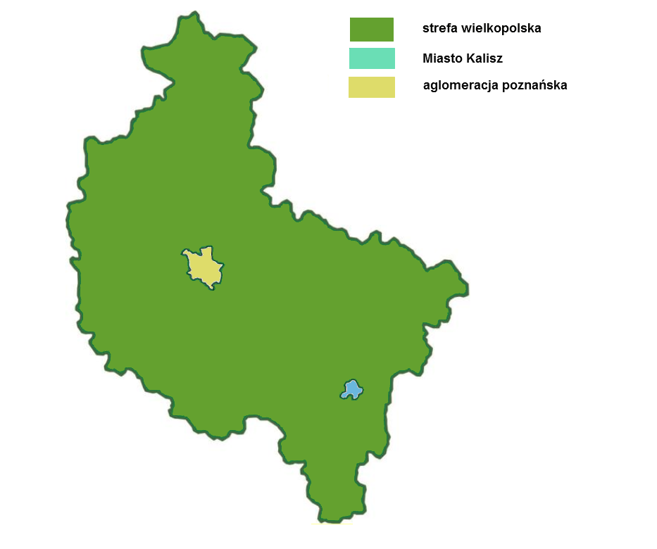
źródło: opracowanie własne na podstawie Rocznej oceny jakości powietrza w województwie wielkopolskim za rok 2017.

Gmina Mosina leży na terenie strefy wielkopolskiej.

Ocenę jakości powietrza prowadzono w oparciu o wyniki pomiarów prowadzonych
w stałych punktach pomiarowych monitoringu środowiska. W przypadku braku pomiarów poszczególnych zanieczyszczeń powietrza w wymienionych powyżej punktach wykonujących pomiary automatyczne, do oceny jakości powietrza wykorzystywano stacje badań manualnych. Badania obejmowały następujące zanieczyszczenia:
- dwutlenek siarki,
- dwutlenek azotu,
- tlenki azotu,
- tlenek węgla,
- ozon,
- benzen,
- pył zawieszony PM10 i PM2,5.
- arsen,
- kadm,
- nikiel,
- ołów
- benzo(a)piren.

W celu określenia stanu jakości powietrza, na terenie Gminy Mosina, kierowano się wynikami dla całej strefy wielkopolskiej.

Wynik oceny strefy wielkopolskiej za rok 2017, w której położone jest Gmina Mosina, wskazuje, że dotrzymane są poziomy dopuszczalne lub poziomy docelowe substancji
w powietrzu (klasa A) ustanowione ze względu na ochronę zdrowia dla następujących zanieczyszczeń:
- dwutlenku azotu,
- tlenku węgla,
- dwutlenku siarki’
- ozonu,
- ołowiu, kadmu, niklu, benzenu, arsenu w pyle zawieszonym PM10.

Przekroczone natomiast zostały dopuszczalne poziomy dla:
- pyłu PM10,
- benzo(a)pirenu ,
- pyłu PM2,5,

Tabela 6. Klasyfikacja stref zanieczyszczeń powietrza.
Poziom stężeń | Zanieczyszczenie | Klasa strefy | Wymagane działania
określony jest poziom dopuszczalny i poziom krytyczny
nie przekracza poziomu dopuszczalnego lub poziomu krytycznego | dwutlenek siarki  dwutlenek azotu  tlenki azotu  tlenek węgla  benzen  pył PM10  pył PM2,5  ołów (PM10) | A | utrzymanie stężeń zanieczyszczenia poniżej poziomu dopuszczalnego oraz próba utrzymania najlepszej jakości powietrza zgodnej ze zrównoważonym rozwojem
powyżej poziomu dopuszczalnego lub poziomu krytycznego |  | C | - określenie obszarów przekroczeń poziomów dopuszczalnych,  - opracowanie POP w celu osiągnięcia odpowiednich poziomów dopuszczalnych substancji w powietrzu (jeśli POP nie był uprzednio opracowany),  - kontrolowanie stężeń zanieczyszczenia na obszarach przekroczeń i prowadzenie działań mających na celu obniżenie stężeń przynajmniej do poziomów dopuszczalnych
określony jest poziom docelowy
nie przekracza poziomu docelowego | Ozon  AOT40  arsen (PM10)  nikiel (PM10)  kadm (PM10)  benzo(a)piren (PM10) | A | działania niewymagane
powyżej poziomu docelowego |  | C | - dążenie do osiągnięcia poziomu docelowego substancji w określonym czasie za pomocą ekonomicznie uzasadnionych działań technicznych i technologicznych  - opracowanie lub aktualizacja POP, w celu osiągnięcia odpowiednich poziomów docelowych w powietrzu
określony jest poziom celu długoterminowego
poniżej poziomu celu długoterminowego | Ozon  AOT40 | D1 | działania niewymagane
powyżej poziomu celu długoterminowego |  | D2 | - dążenie do osiągnięcia poziomu celu długoterminowego do 2020 r.
określony jest poziom dopuszczalny dla fazy II
poniżej poziomu celu długoterminowego | pył PM2,5 | A1 | działania niewymagane
powyżej poziomu celu długoterminowego |  | C1 | - dążenie do osiągnięcia poziomu dopuszczalnego dla fazy II do 2020 r.
* z uwzględnieniem dozwolonych częstości przekroczeń określonych w RMŚ w sprawie niektórych poziomów substancji w powietrzu.
źródło: Wojewódzki Inspektorat Ochrony Środowiska w Poznaniu
Zestawienie wszystkich wynikowych klas strefy wielkopolskiej z uwzględnieniem kryterium ochrony zdrowia, zostało przedstawione w poniższej tabeli.

Tabela 7. Wynikowe klasy strefy wielkopolskiej dla poszczególnych zanieczyszczeń, uzyskane
w ocenie rocznej za 2017 r. dokonanej z uwzględnieniem kryteriów ustanowionych w celu ochrony zdrowia.
Nazwa strefy | Symbol klasy wynikowej
 | SO₂ | NO₂ | CO | C₆H₆ | O₃ | PM10 | Pb | As | Cd | Ni | B(a)P | PM2,5
strefa wielkopolska | A | A | A | A | A | C | A | A | A | A | C | C
źródło: Roczna ocena jakości powietrza w województwie wielkopolskim za rok 2017

Stężenia zanieczyszczeń na terenie strefy wielkopolskiej, ze względu na ochronę roślin, nie zostały przekroczone. Zestawienie wszystkich wynikowych klas strefy wielkopolskiej z uwzględnieniem kryterium ochrony roślin, zostało przedstawione w poniższej tabeli.

Tabela 8. Wynikowe klasy strefy wielkopolskiej dla poszczególnych zanieczyszczeń, uzyskane
w ocenie rocznej za 2017 r. dokonanej z uwzględnieniem kryteriów ustanowionych w celu ochrony roślin.
Nazwa strefy | Symbol klasy wynikowej
 | SO₂ | NO₂ | O₃
strefa wielkopolska | A | A | A
źródło: Roczna ocena jakości powietrza w województwie wielkopolskim za rok 2017.

Jak wynika z „Rocznej oceny jakości powietrza w województwie wielkopolskim za rok 2017” na terenie strefy wielkopolskiej, stwierdzono występowanie w ciągu roku przekroczenia dopuszczalnego stężenia pyłu zawieszonego PM10 i pyłu PM2,5, a także przekroczenie wartości docelowej stężenia średniorocznego benzo(a)pirenu w pyle PM10. Wyniki oceny stężeń zanieczyszczeń w powietrzu występujących w 2017 r. na obszarze strefy wielkopolskiej, uwzględniające kryterium ochrony roślin, nie wykazały przekroczeń stanu dopuszczalnego. Osiągnięcie poziomu celu długoterminowego zawartości ozonu w powietrzu, zgodnie z ustawą Prawo ochrony środowiska winno być jednym z celów wojewódzkiego programu ochrony środowiska. Zgodnie z itp. 91 ustawy Prawo ochrony środowiska dla wszystkich stref, w których stwierdzono przekroczenia poziomów dopuszczalnych i docelowych (strefy w klasie C) należy opracować programy ochrony powietrza, mające na celu osiągnięcie ww. poziomów substancji w powietrzu. Należy pamiętać, iż powyższe wyniki oceny obejmują całą strefę wielkopolską i są wartościami uśrednionymi dla jej obszaru.

Poniżej przedstawiono w formie graficznej zasięg obszarów przekroczeń dla pyłu PM10 i PM2,5 oraz benzo(a)pirenu.

Rysunek 6. Wyniki modelowania dla pyłu PM10, dla czasu uśredniania 24 godziny,
w województwie wielkopolskim w 2017 r.
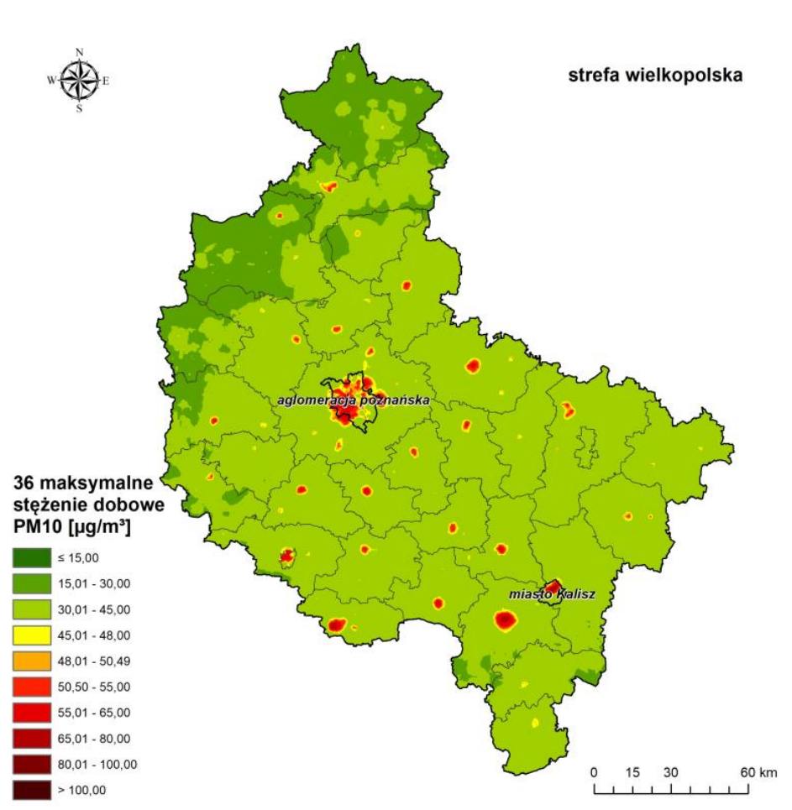
źródło: Roczna ocena jakości powietrza w województwie wielkopolskim za rok 2017

Rysunek 7. Wyniki modelowania dla pyłu PM2,5, dla czasu uśredniania rok kalendarzowy, w województwie wielkopolskim w 2017 r.
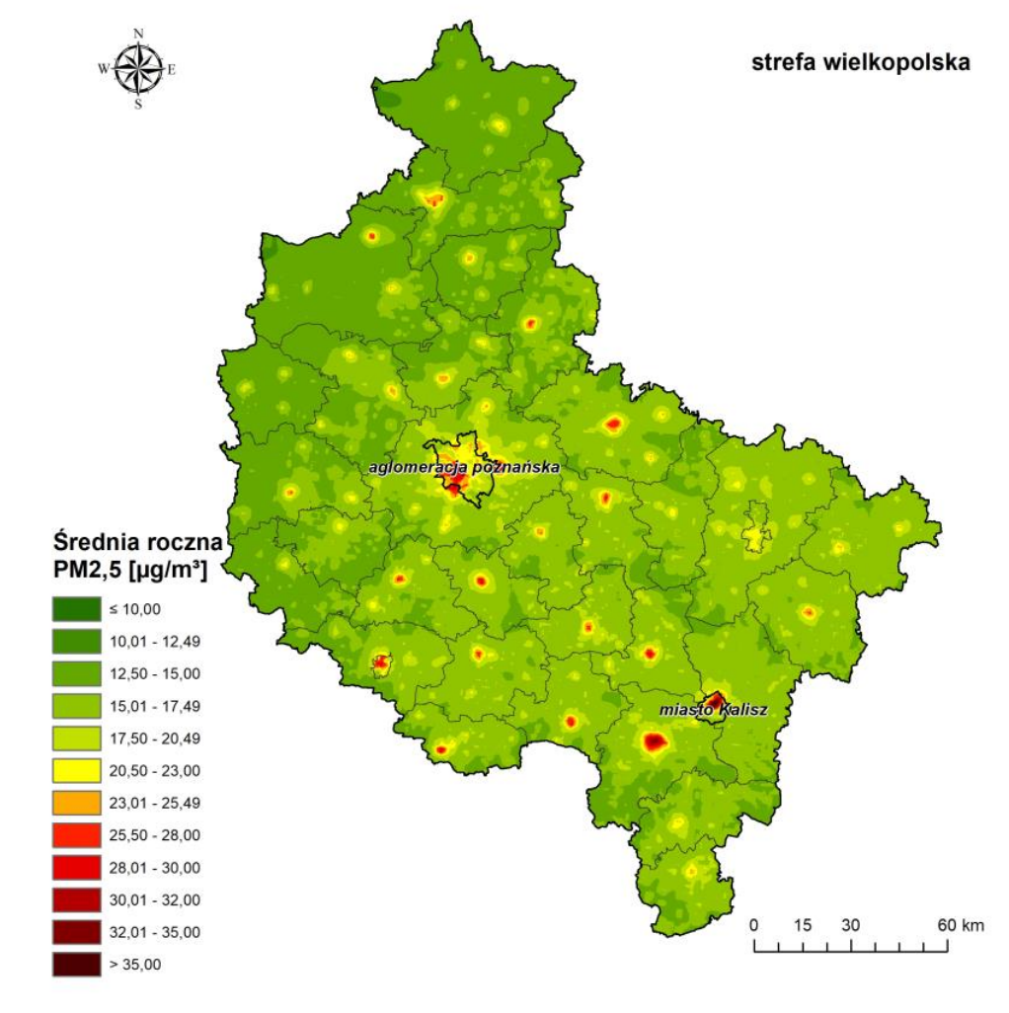
źródło: Roczna ocena jakości powietrza w województwie wielkopolskim za rok 2017

Rysunek 8. Wyniki modelowania dla benzo(a)pirenu, dla czasu uśredniania rok kalendarzowy, w województwie wielkopolskim w 2017 r.
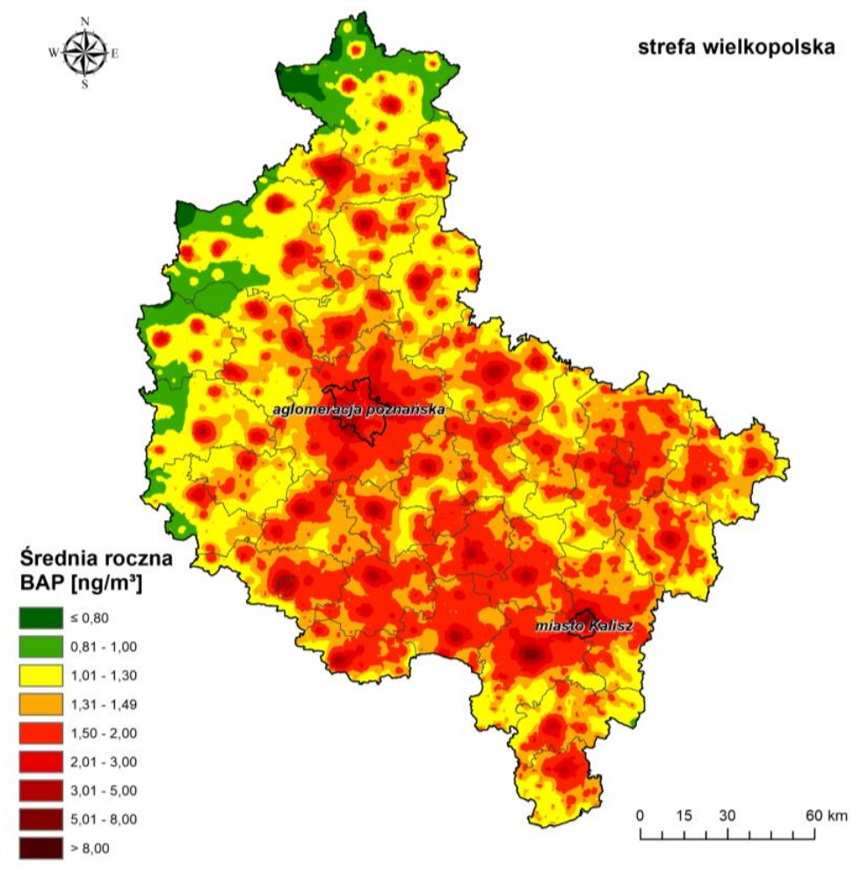
źródło: Roczna ocena jakości powietrza w województwie wielkopolskim za rok 2017

Program Ochrony Powietrza
Program ochrony powietrza dla strefy wielkopolskiej w zakresie pyłu PM10, PM2,5 oraz B(a)P został przyjęty uchwałą nr XXXIII/853/17 Sejmiku Województwa Wielkopolskiego z dnia 24 lipca 2017 roku. Program jest aktualizacją Programu ochrony powietrza przyjętego przez Sejmik Województwa Wielkopolskiego uchwałą Nr XXXIX/769/13 z dnia 25 listopada 2013 r.

Celem Programu jest określenie działań, których realizacja ma doprowadzić do osiągnięcia wartości dopuszczalnych lub docelowych substancji w powietrzu. Wskazanie właściwych działań wymaga zidentyfikowania przyczyn ponadnormatywnych stężeń oraz rozważenia możliwych sposobów ich likwidacji.

Na terenie Gminy Mosina, zgodnie z POP dla terenu województwa wielkopolskiego, zidentyfikowano obszary zbyt dużej częstości przekraczania poziomu dopuszczalnego stężenia 24 godzinnego pyłu zawieszonego PM10 o powierzchni 20,07 km² (19 939 narażonych osób), dopuszczalnego stężenia średniorocznego pyłu zawieszonego PM2,5 o powierzchni 3,56 km² (8 502 narażonych osób) oraz przekroczenia docelowego stężenia średniorocznego benzo(a)pirenu o powierzchni 72,48 km² (26 862 narażonych osób).

Dla Gminy Mosina wyznaczone zostały następujące działania naprawcze:
WpZSO - Obniżenie emisji z indywidualnych systemów grzewczych w wyniku eliminacji
niskosprawnych urządzeń na paliwa stałe;
WpTMB - Obniżenie emisji poprzez zmniejszenie zapotrzebowania na energię cieplną – działania ograniczające straty ciepła;
Wp04 - Modernizacja lub likwidacja ogrzewania węglowego w budynkach użyteczności publicznej – tam gdzie istnieją możliwości techniczne ekonomiczne;
Wp06 - Utrzymanie działań ograniczających emisję wtórną pyłu poprzez regularne utrzymanie czystości nawierzchni (czyszczenie metodą mokrą). Czyszczenie ulic metodą mokrą po sezonie zimowym.
Wp08 - Monitoring budów pod kątem przestrzegania zapisów pozwolenia budowlanego oraz monitoring pojazdów opuszczających place budów pod kątem ograniczenia zanieczyszczenia dróg, prowadzącego do niezorganizowanej emisji pyłu;
Wp09 - Monitoring wykonanych ścieżek rowerowych lub komunikacji rowerowej w miastach i gminach zgodnie z założonymi planami/innymi dokumentami;
Wp10 - Wzmocnienie kontroli gospodarstw domowych w zakresie przestrzegania zakazu spalania odpadów;
Wp11 - Działania promocyjne i edukacyjne (ulotki, imprezy, akcje szkolne, audycje, konferencje) oraz informacyjne i szkoleniowe;
Wp12 - Monitoring modernizacji i budowy dróg powiatowych i gminnych.

Uchwała antysmogowa
Dnia 18 grudnia 2017 przyjęto Uchwałę Nr XXXIX/941/17 Sejmiku Województwa Wielkopolskiego w sprawie wprowadzenia na obszarze województwa wielkopolskiego ograniczeń i zakazów w zakresie eksploatacji instalacji, w których następuje spalanie paliw - tzw. „Uchwałę antysmogową”.

5.1.3 Zagadnienia Horyzontalne
Adaptacja do zmian klimatu
Zgodnie z analizami wykonanymi na potrzeby programu KLIMADA, zamieszczonymi w Strategicznym planie adaptacji dla sektorów i obszarów wrażliwych na zmiany klimatu do roku 2020, na przestrzeni następnych lat warunki klimatyczne Polski zmienią się. Przewidywane jest zwiększenie się średniej rocznej temperatury ilości dni upalnych
(z temperaturą powyżej 25º C) oraz zmniejszenie się ilości dni z temperaturami poniżej 0º C.
Efektem tego może być ograniczenie zapotrzebowania na energię potrzebną do ogrzewania pomieszczeń mieszkalnych, co jednocześnie spowoduje ograniczenie emisji gazów cieplarnianych. Zwiększenie się ilości dni upalnych, może z kolei spowodować wzrost zapotrzebowania na energię (urządzenia klimatyzacyjne). Większa ilość dni słonecznych przyczyni się natomiast do polepszenia się warunków słonecznych, wyjątkowo ważnych przy korzystaniu z energii odnawialnej.

Konieczne będzie dostosowanie systemu energetycznego do wahań temperatur oraz zapotrzebowania energetycznego, wdrożenie rozporoszonych, niskoemisyjnych źródeł energii oraz wykorzystywanie energii odnawialnej.

Nadzwyczajne zagrożenia środowiska
Do nadzwyczajnych zagrożeń środowiska, w zakresie ochrony powietrza, można zaliczyć wszelkiego rodzaju awarie sieci przesyłowych oraz awarie w zakładach przemysłowych.

Awaria instalacji przemysłowych lub przesyłowych może doprowadzić do uwolnienia dużych ilości lotnych związków chemicznych do powietrza. Substancje takie mogą cechować się negatywny wpływem na organizmy żywe oraz środowisko naturalne. Zasięg skażenia po awarii przemysłowej jest zależny od lokalnych uwarunkowań terenowych, klimatu oraz pogody i w zależności od tych parametrów może pokryć bardzo duży obszar.

Działania edukacyjne
Jednym z najważniejszych zadań gmin należy zwiększanie świadomości ekologicznej ich mieszkańców – zwłaszcza tych dorosłych. Cel ten można osiągnąć poprzez organizowanie szkoleń oraz akcji edukacyjnych podejmujących tematykę zmian klimatu, sposobów minimalizowania ich skutków, ograniczania niskiej emisji oraz minimalizacji negatywnego wpływu na powietrze atmosferyczne.

Monitoring środowiska
Monitoring powietrza w Województwie Wielkopolskim prowadzony jest przez Wojewódzki Inspektorat Ochrony Środowiska w Poznaniu. W ramach systemu monitoringu jakości powietrza w Województwie Wielkopolskim funkcjonuje 8 stacji pomiarowych. Prowadzą one monitoring w sposób automatyczny lub manualny.

5.1.4 Analiza SWOT
Ochrona klimatu i jakości powietrza
Silne strony | Słabe strony
- Opracowany Program Gospodarki Niskoemisyjnej;  - Brak przekroczeń dopuszczalnych norm powietrza w przypadku SO₂; NO₂, CO; C₆H₆; O₃, Pb; As; Cd oraz Ni, | - Przewaga tradycyjnych, nieekologicznych źródeł ciepła,  - Zagrożenie z liniowych i punktowych źródeł zanieczyszczeń,  - Brak ocieplenia w budynkach mieszkalnych;  - Spalanie w piecach paliwa niskiej jakości,  - Niska świadomość ekologiczna mieszkańców,  - Przekroczenia dopuszczalnych norm jakości powietrza w przypadku: pyłu PM10, PM2,5 oraz B(a)P;
Szanse | Zagrożenia
- Stopniowe zastąpienie ogrzewania węglowego, bardziej nowoczesnym systemem (w tym OZE)  - Termomodernizacja budynków znajdujących się na terenie gminy,  - Tworzenie ścieżek rowerowych,  - Edukacja ekologiczna mieszkańców ze szczególnym naciskiem na zagadnienia dotyczące odpadów, | - Wzrost liczby samochodów,  - Niska świadomość mieszkańców dotycząca zjawiska tzw. „niskiej emisji”,  - Spalanie w kotłach paliw o niskiej jakości,  - Korzystanie z przestarzałych kotłów na paliwa stałe.

5.2. Ochrona przed hałasem

5.2.1. Stan wyjściowy
Hałas definiuje się jako wszystkie niepożądane, nieprzyjemne, dokuczliwe lub szkodliwe drgania mechaniczne ośrodka sprężystego oddziałujące na organizm ludzki. Zgodnie z ustawą z dnia 27 kwietnia 2001 r. - Prawo ochrony środowiska (Dz.U. 2018 poz. 799 z późn. zm.), podstawowe pojęcia z zakresu ochrony przed hałasem są następujące:
- emisja - wprowadzane bezpośrednio lub pośrednio energie do powietrza, wody lub ziemi, związane z działalnością człowieka (takie jak hałas czy wibracje),
- hałas - dźwięki o częstotliwościach od 16 Hz do 16.000 Hz,
- poziom hałasu - równoważny poziom dźwięku A wyrażony w decybelach (dB).

Oceny stanu akustycznego środowiska i obserwacji zmian dokonuje się w ramach Państwowego Monitoringu Środowiska, zgodnie z art. 117 ustawy z dnia 27 kwietnia 2001 r. Prawo ochrony środowiska (Dz.U. 2018 poz. 799 z późn. zm.). W rozumieniu ustawy ochrona przed hałasem polega na zapewnieniu jak najlepszego stanu akustycznego środowiska, w szczególności na utrzymaniu poziomu hałasu poniżej dopuszczalnego lub co
najmniej na tym poziomie, oraz zmniejszeniu poziomu hałasu co najmniej do dopuszczalnego, gdy nie jest on dotrzymany.

W związku ze stwierdzoną uciążliwością akustyczną hałasów komunikacyjnych Państwowy Zakład Higieny opracował skalę subiektywnej uciążliwości zewnętrznych tego rodzaju hałasów. Zgodnie z dokonaną klasyfikacją uciążliwość hałasów komunikacyjnych zależy od wartości poziomu równoważnego LAeq i wynosi odpowiednio:
- mała uciążliwość LAeq< 52 dB
- średnia uciążliwość 52 dB<LAeq< 62 dB
- duża uciążliwość 63 dB<LAeq< 70 dB
- bardzo duża uciążliwość LAeq> 70 dB

5.2.2. Źródła hałasu
Hałas drogowy
Kryteria dopuszczalności hałasu drogowego określa Rozporządzenie Ministra Środowiska z dnia 15 października 2014 r. w sprawie ogłoszenia jednolitego tekstu rozporządzenia Ministra Środowiska w sprawie dopuszczalnych poziomów hałasu
w środowisku (Dz. U. 2014, poz. 112). Dla rodzajów terenu, wyróżnionych ze względu na sposób zagospodarowania i pełnione funkcje (tj. tereny zabudowy mieszkaniowej, tereny szpitali, szkoły, tereny rekreacyjno – wypoczynkowe i uzdrowiska), ustalono dopuszczalny równoważny poziom hałasu LA_{eq}D w porze dziennej i LA_{eq}N w porze nocnej.
Podstawą określenia dopuszczalnej wartości poziomu równoważnego hałasu
dla danego terenu jest zaklasyfikowanie go do określonej kategorii, o wyborze której decyduje sposób jego zagospodarowania. Dla hałasu drogowego, dopuszczalne wartości poziomów hałasu wynoszą w porze dziennej – w zależności od funkcji terenu – od 50 do 65 dB, w porze nocnej 45–56 dB. Dopuszczalne poziomy hałasu, w zależności od przeznaczenia terenu, zestawiono w tabeli poniżej.

Tabela 9. Dopuszczalne poziomy hałasu w zależności od przeznaczenia terenu.
Przeznaczenie terenu | Dopuszczalny poziom hałasu w dB
 | Drogi lub linie kolejowe* |  | Pozostałe obiekty i działalność będąca źródłem hałasu
 | LAeq D  przedział czasu odniesienia równy 16 godzinom | LAeq N  przedział czasu odniesienia równy 8 godzinom | LAeq D  przedział czasu odniesienia równy 8 najmniej korzystnym godzinom dnia kolejno po sobie następującym | LAeq N  przedział czasu odniesienia równy 1 najmniej korzystnej godzinie nocy
a) Obszary A ochrony uzdrowiskowej  b) Tereny szpitali poza miastem | 50 | 45 | 45 | 40
a) Tereny zabudowy mieszkaniowej jednorodzinnej  b) Tereny zabudowy związanej  ze stałym lub wielogodzinnym pobytem dzieci i młodzieży**  c) Tereny domów opieki  d) Tereny szpitali  w Gminnych | 61 | 56 | 50 | 40
a) Tereny zabudowy mieszkaniowej wielorodzinnej  i zamieszkania zbiorowego  b) Tereny zabudowy mieszkaniowej jednorodzinnej  z usługami rzemieślniczymi  c) Tereny rekreacyjno-wypoczynkowe poza miastem  d) Tereny zabudowy zagrodowej | 65 | 56 | 55 | 45
Tereny w strefie śródmiejskiej miast powyżej 100 tys. mieszkańców *** | 68 | 60 | 55 | 45
źródło: Obwieszczenie Ministra Środowiska z dnia 15 października 2013 r. w sprawie ogłoszenia jednolitego tekstu rozporządzenia Ministra Środowiska w sprawie dopuszczalnych poziomów hałasu w środowisku (Dz.U. 2014 poz. 112)
gdzie:
* Wartości określone dla dróg i linii kolejowych stosuje się także dla torowisk tramwajowych poza pasem drogowym i kolei linowych.
** W przypadku niewykorzystywania tych terenów, zgodnie z ich funkcją, w porze nocy, nie obowiązuje na nich dopuszczalny poziom hałasu w porze nocy.
*** Strefa śródmiejska miast powyżej 100 tys. mieszkańców to teren zwartej zabudowy mieszkaniowej
z koncentracją obiektów administracyjnych, handlowych i usługowych. W przypadku miast, w których występują dzielnice o liczbie mieszkańców powyżej 100 tys., można wyznaczyć w tych dzielnicach strefę śródmiejską, jeżeli charakteryzuje się ona zwartą zabudową mieszkaniową z koncentracją obiektów administracyjnych, handlowych
i usługowych.

Na terenie Gminy Mosina głównym źródłem hałasu drogowego są:
- Drogi wojewódzkie:
  - Droga wojewódzka nr 430,
  - Droga wojewódzka nr 431,
- Drogi powiatowe,
- Drogi gminne,
- Drogi wewnętrzne.

W ostatnich latach Wojewódzki Inspektorat Ochrony Środowiska w Poznaniu nie przeprowadzał, w ramach Państwowego Monitoringu Środowiska, badań środowiska akustycznego na terenie Gminy Mosina.

Natężenie ruchu
W roku 2015 Wielkopolski Zarząd Dróg Wojewódzkich przeprowadził generalny pomiar ruchu na drogach wojewódzkich województwa wielkopolskiego. Został on przeprowadzony sposobem ręcznym, z wyłączeniem odcinków dróg wojewódzkich przebiegających w granicach miast na prawach powiatu. Rejestracji podlegały pojazdy silnikowe w podziale na 7 kategorii oraz rowery.

Spośród odcinków dróg, na których dokonany został pomiar ruchu, pięć zlokalizowanych było na terenie Gminy Mosina. Znajdowały się one w ciągu drogi wojewódzkiej numer 431:
- pomiędzy DK nr 5 a Dymaczewem Nowym;
- pomiędzy Dymaczewem Nowym a Mosiną;
- w Mosinie (Przejście);
- pomiędzy Mosiną a Świątnikami;
- Pomiędzy Świątnikami a Kórnikiem.

Wyniki generalnego pomiaru ruchu na odcinkach dróg przebiegających przez Gminę Mosina zebrano poniżej.

Tabela 10. Wyniki generalnego pomiaru ruchu na odcinkach dróg przebiegających przez Gminę Mosina w 2015 roku.
Numer punktu  pomiarowego  2015 | Numer drogi | Opis odcinka |  |  |  | SDRR  poj. silnik . ogółem | Rodzajowa struktura ruchu pojazdów silnikowych
 |  | Pikietaż |  | Długość (km) | Nazwa odcinka |  | Motocykle | Sam. osobowe mikrobusy | Lekkie sam. ciężarowe (dostawcze) | Sam. ciężarowe |  | Autobusy | Ciągniki rolnicze
 |  | Pocz. | Końc. |  |  |  |  |  |  | bez  przycz. | z przycz.
 |  |  |  |  |  | poj./dob. | poj./ dob | poj ,/dob | poj ,/dob | poj./ dob | poj./ dob | poj./ dob | poj./ dob
30170 | 431 | 8,100 | 13,000 | 4,900 | DK5-DYMACZEWO NOWE | 3086 | 28 | 2240 | 395 | 176 | 198 | 9 | 40
30171 | 431 | 13,000 | 18,800 | 5,800 | DYMACZEWO NOWE-MOSINA | 6592 | 66 | 4936 | 844 | 356 | 330 | 40 | 20
30172 | 431 | 18,800 | 20,800 | 2,000 | MOSINA/ PRZEJŚCIE | 15540 | 109 | 13380 | 1259 | 388 | 311 | 62 | 31
30173 | 431 | 20,800 | 28,100 | 7,300 | MOSINA-SWIĄTNIKI | 8466 | 102 | 7204 | 813 | 203 | 102 | 17 | 25
30174 | 431 | 28,100 | 35,900 | 7,800 | SWIATNIKI-KÓRNIK | 4512 | 72 | 3768 | 424 | 144 | 86 | 9 | 9
źródło: Generalny Pomiar Ruchu 2015, Wielkopolski Zarząd Dróg Wojewódzkich.

Wielkopolski Zarząd Dróg Wojewódzkich w Poznaniu, w roku 2016, zlecił wykonanie pomiarów hałasu oraz opracowanie map akustycznych dla dróg wojewódzkich Województwa Wielkopolskiego, po których przejeżdża ponad 3 000 000 pojazdów rocznie. Pomiary te objęły także odcinki dróg wojewódzkich zlokalizowane na obszarze Gminy Mosina:
- DW nr 430, odcinek Luboń – Mosina o długości 8,6 km;
- DW nr 431, Mosina (Przejście), odcinek o długości 2 km;
- DW nr 431, odcinek Mosina – Świątniki o długości 7,3 km.

Emisja dźwięku została przedstawiona przy użyciu wskaźnika L_{N} - długookresowego średniego poziomu dźwięku A wyrażonego w decybelach (dB), wyznaczonego w ciągu wszystkich pór nocy w roku (rozumianych jako przedział czasu od godz. 22⁰⁰ do godz. 6⁰⁰) oraz wskaźnika L_{DWN} (długookresowego średniego poziomu dźwięku, wyznaczonego w ciągu wszystkich dób w roku, z uwzględnieniem pory dnia (od godz. 6⁰⁰ do godz. 18⁰⁰), pory wieczoru (od godz. 18⁰⁰ do godz. 22⁰⁰) oraz pory nocy (od godz. 22⁰⁰ do godz. 6⁰⁰).

Mapy emisyjne hałasu obejmujące odcinki dróg, znajdujące się na obszarze Gminy Mosina, przedstawiono poniżej.

Rysunek 9. Mapa emisyjna L_{DWN} dla DW 430 na odcinku Luboń – Mosina.
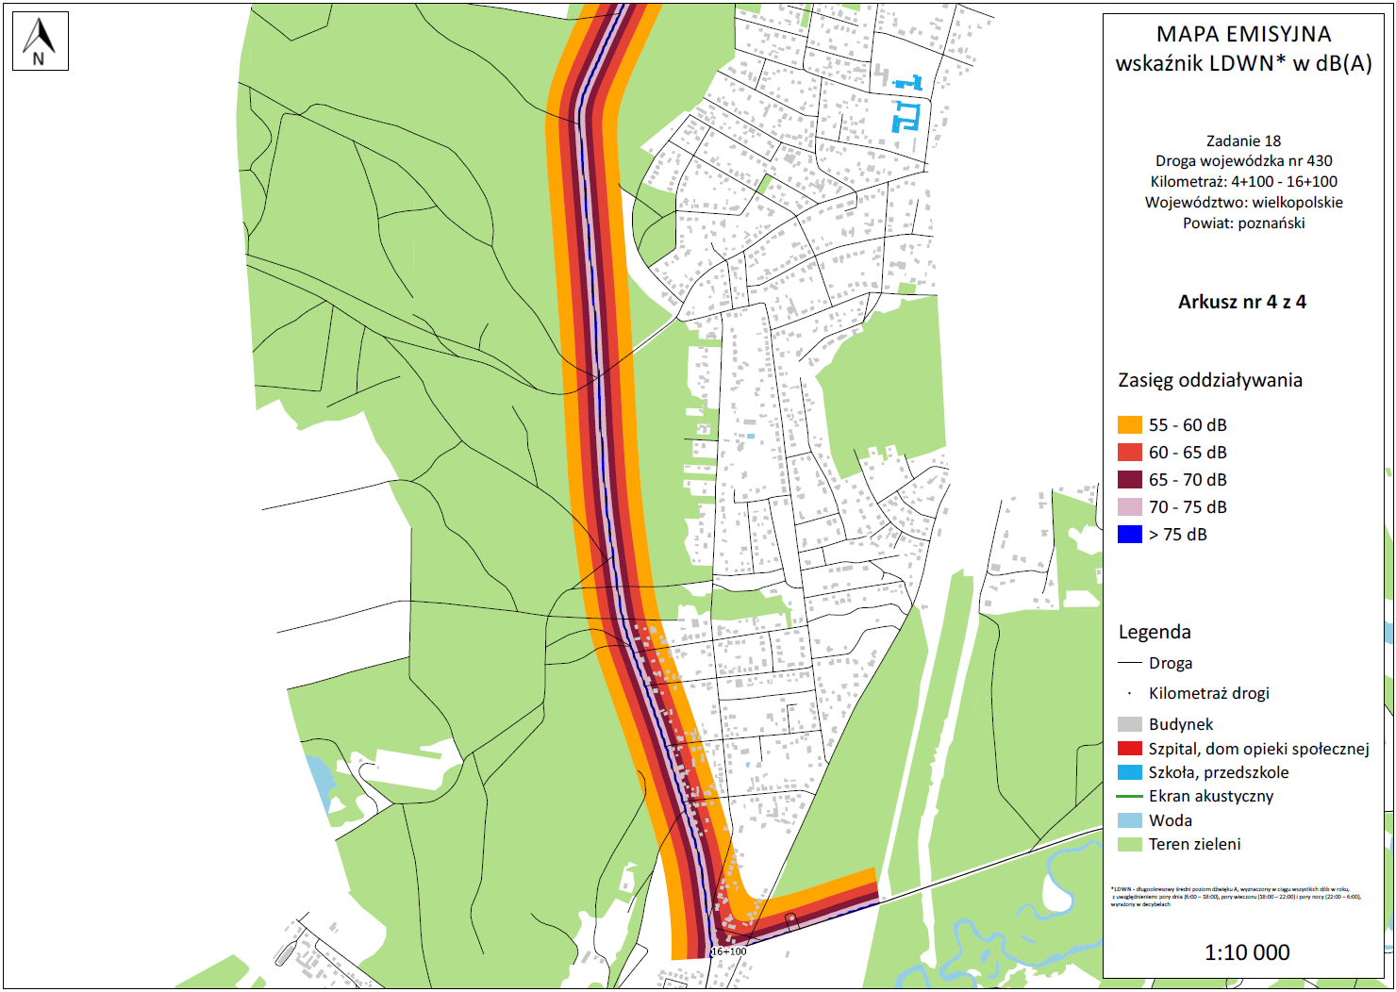
źródło: Mapy akustyczne dla dróg wojewódzkich po których przejeżdża ponad 3.000.000 pojazdów rocznie. Wielkopolski Zarząd Dróg Wojewódzkich w Poznaniu.
Rysunek 10. Mapa emisyjna L_{N} dla DW 430 na odcinku Luboń – Mosina.
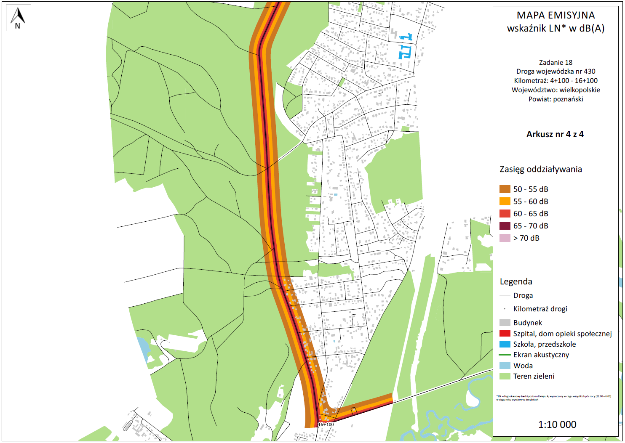
źródło: Mapy akustyczne dla dróg wojewódzkich po których przejeżdża ponad 3.000.000 pojazdów rocznie. Wielkopolski Zarząd Dróg Wojewódzkich w Poznaniu.
Rysunek 11. Mapa emisyjna L_{DWN} dla DW 431 na odcinku Mosina – Świątniki. Arkusz 1.
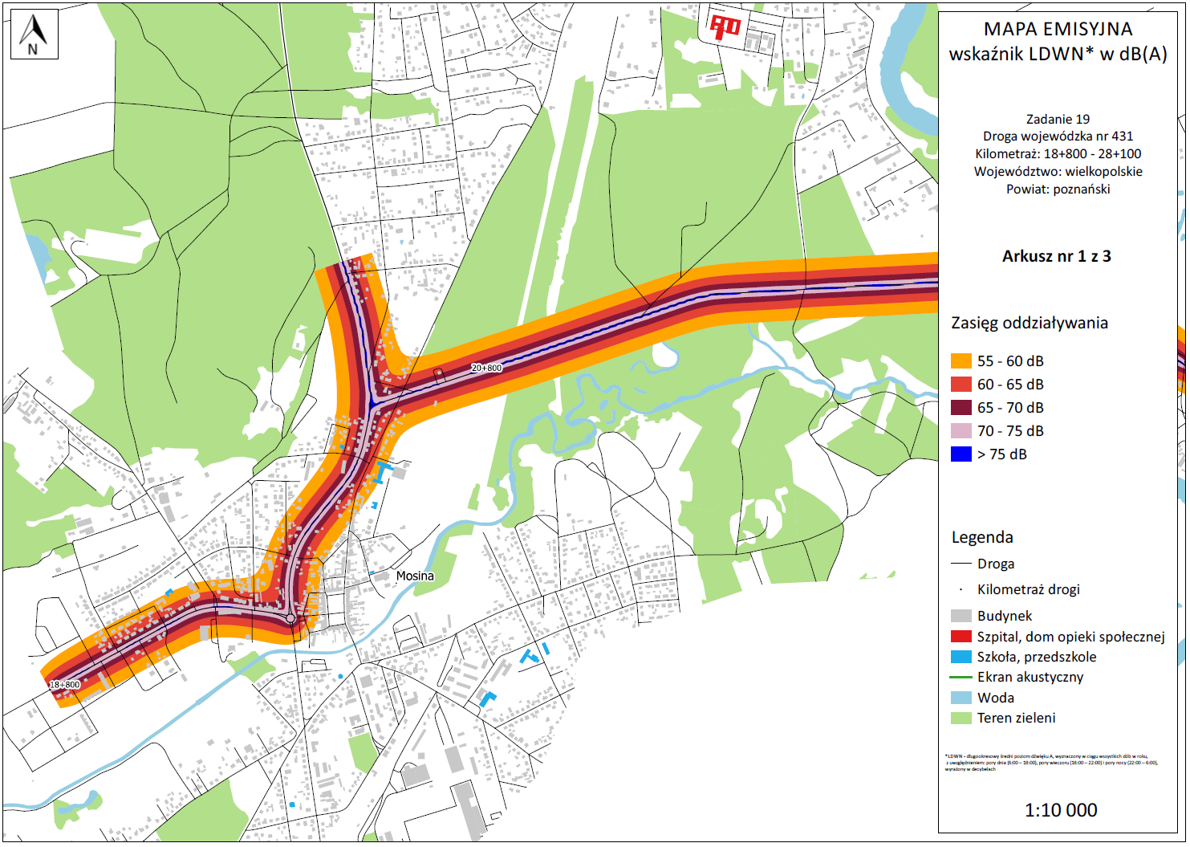
źródło: Mapy akustyczne dla dróg wojewódzkich po których przejeżdża ponad 3.000.000 pojazdów rocznie. Wielkopolski Zarząd Dróg Wojewódzkich w Poznaniu.
Rysunek 12. Rysunek 11. Mapa emisyjna L_{N} dla DW 431 na odcinku Mosina – Świątniki. Arkusz 1.
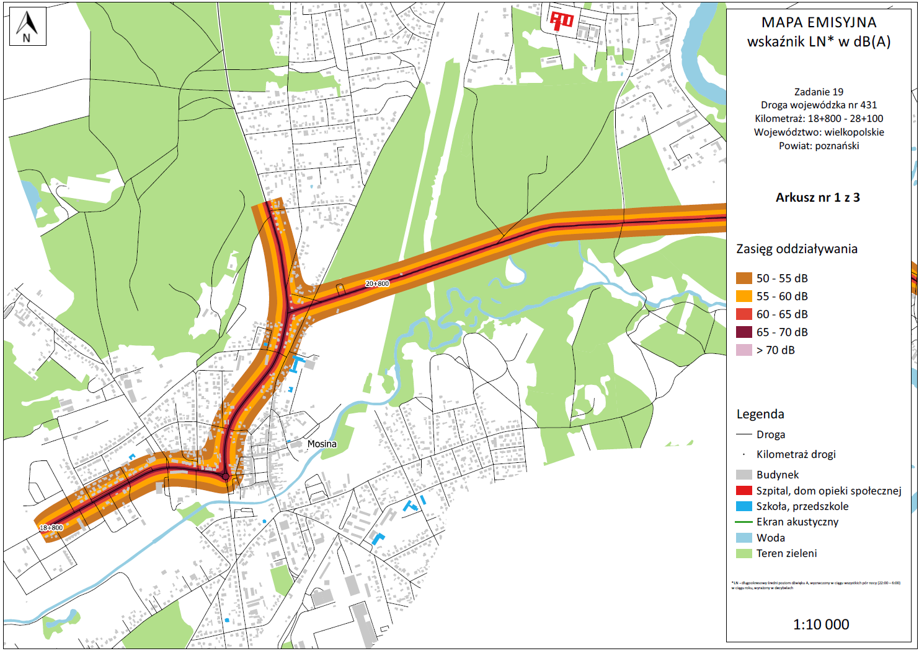
źródło: Mapy akustyczne dla dróg wojewódzkich po których przejeżdża ponad 3.000.000 pojazdów rocznie. Wielkopolski Zarząd Dróg Wojewódzkich w Poznaniu.
Rysunek 13. Mapa emisyjna L_{DWN} dla DW 431 na odcinku Mosina – Świątniki. Arkusz 2.
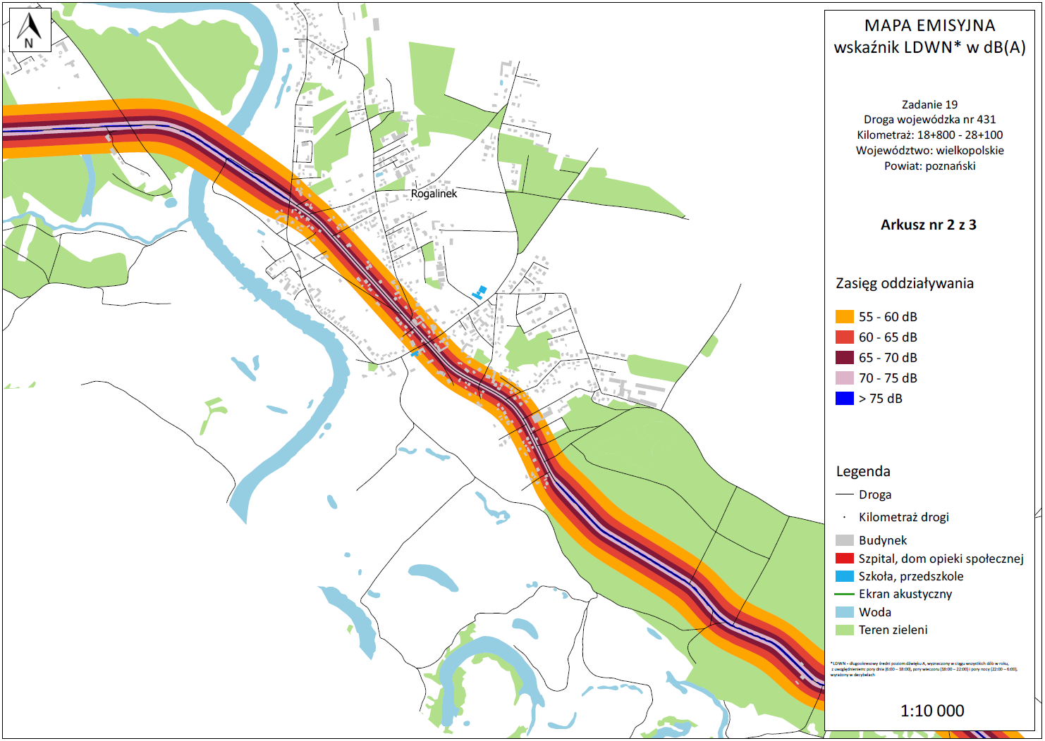
źródło: Mapy akustyczne dla dróg wojewódzkich po których przejeżdża ponad 3.000.000 pojazdów rocznie. Wielkopolski Zarząd Dróg Wojewódzkich w Poznaniu.
Rysunek 14. Rysunek 11. Mapa emisyjna L_{N} dla DW 431 na odcinku Mosina – Świątniki. Arkusz 2.
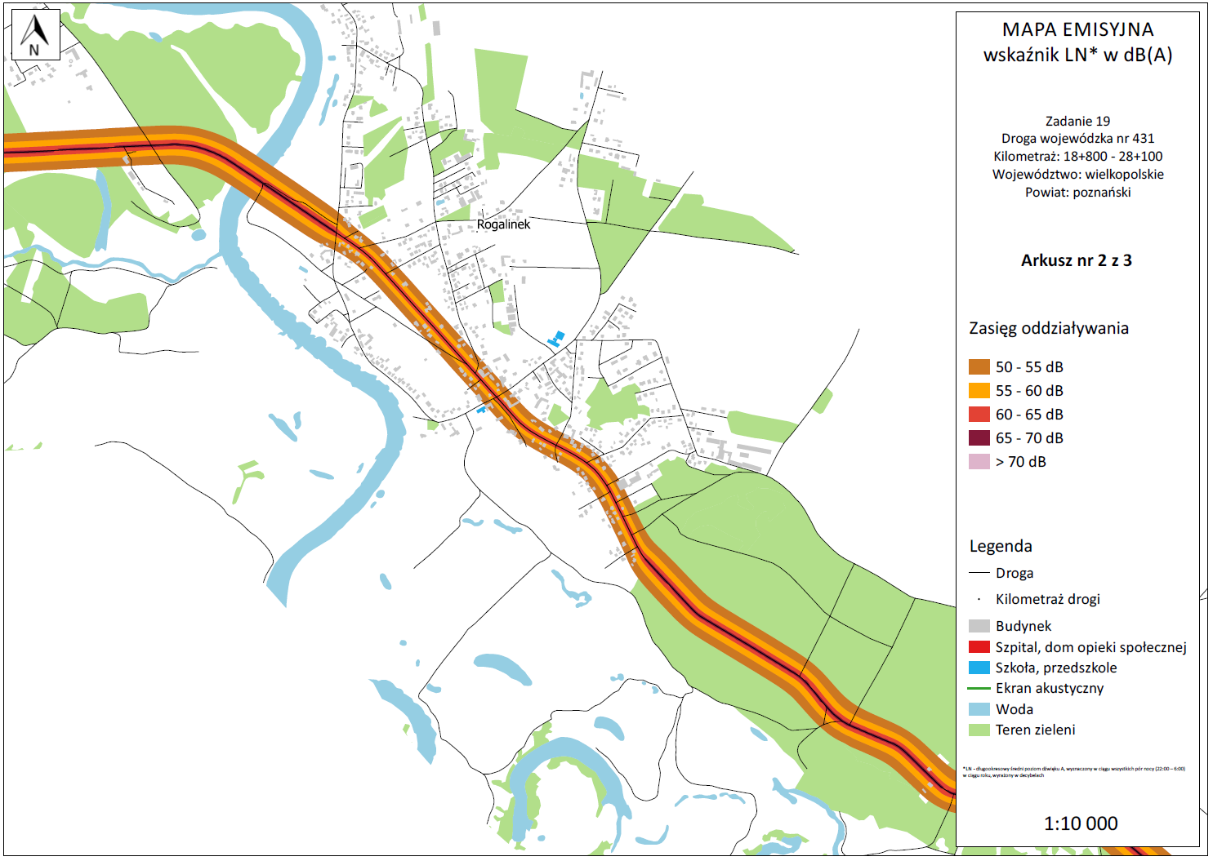
źródło: Mapy akustyczne dla dróg wojewódzkich po których przejeżdża ponad 3.000.000 pojazdów rocznie. Wielkopolski Zarząd Dróg Wojewódzkich w Poznaniu.
Rysunek 15. Mapa emisyjna L_{DWN} dla DW 431 na odcinku Mosina – Świątniki. Arkusz 3.
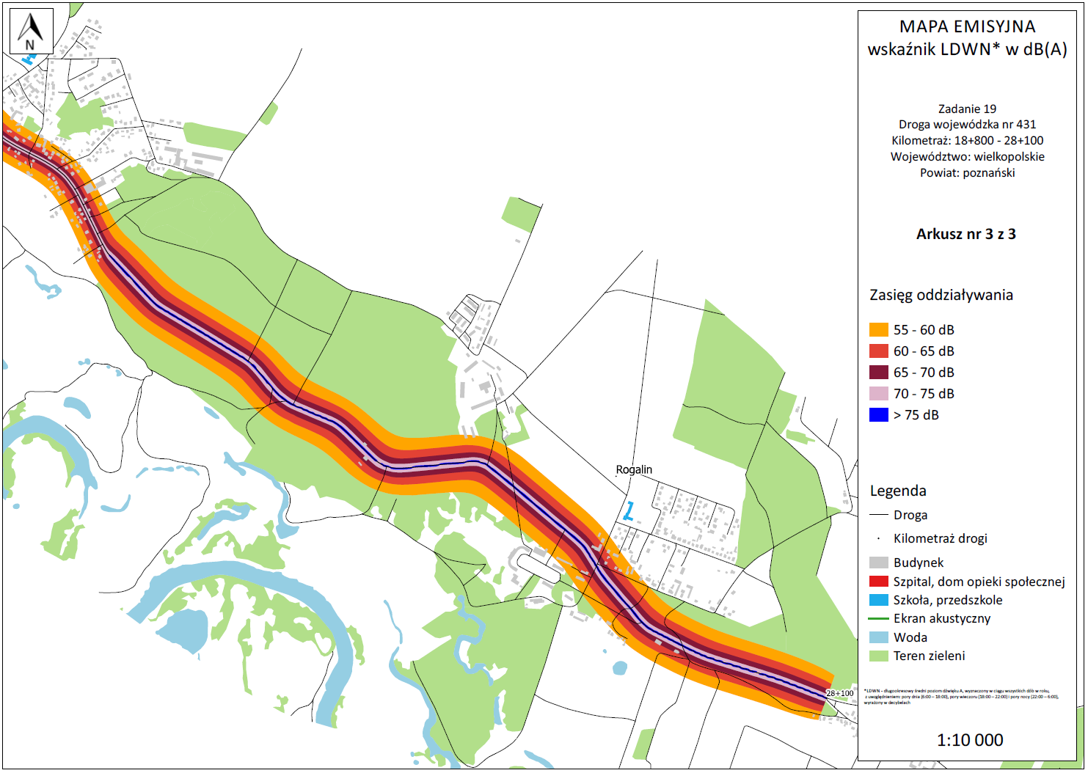
źródło: Mapy akustyczne dla dróg wojewódzkich po których przejeżdża ponad 3.000.000 pojazdów rocznie. Wielkopolski Zarząd Dróg Wojewódzkich w Poznaniu.
Rysunek 16. Mapa emisyjna L_{N} dla DW 431 na odcinku Mosina – Świątniki. Arkusz 2.
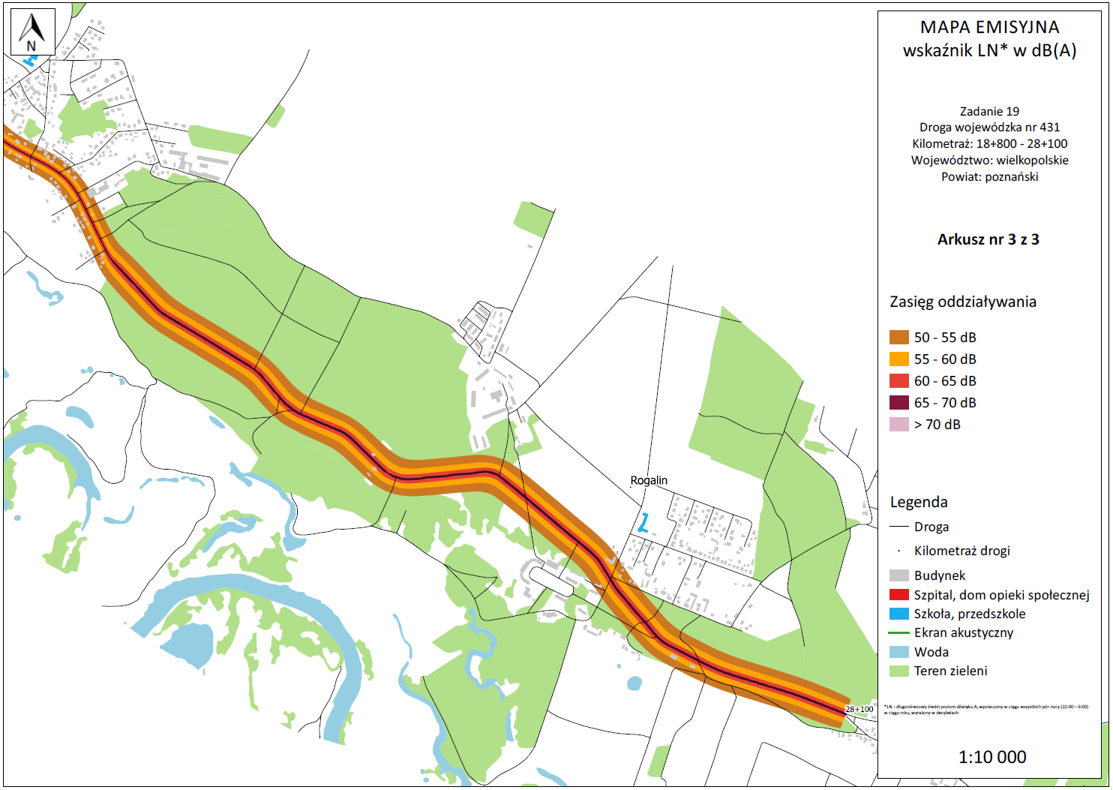
źródło: Mapy akustyczne dla dróg wojewódzkich po których przejeżdża ponad 3.000.000 pojazdów rocznie. Wielkopolski Zarząd Dróg Wojewódzkich w Poznaniu
Na podstawie wyników badań klimatu akustycznego wzdłuż drogi wojewódzkiej nr 430 oraz 431, przeprowadzonych na zlecenie Wielkopolskiego Zarządu Dróg Wojewódzkich w Poznaniu, można stwierdzić, że wzdłuż tych dróg występują przekroczenia dopuszczalnych poziomów dźwięku w powietrzu. Jak można wywnioskować
z zamieszczonych powyżej fragmentów map akustycznych poziom emitowanych dźwięków może sięgać poziomu ponad 75 dB wg wskaźnika L_{DWN} oraz ponad 70 dB w przypadku wskaźnika L_{N}. Rozkład ich oddziaływania wskazuje na stopniowe obniżanie się poziomów dźwięku w miarę oddalania się od ciągu komunikacyjnego. Poziomy te są także, w dużym stopniu zależne od natężenia ruchu drogowego oraz rodzaju pojazdów wchodzących w jego skład. Jak wynika z Generalnego Pomiaru Ruchu 2015, na drogach wojewódzkich DW 430 oraz DW 431, dominuje ruch samochodów osobowych. Ilość poruszających się tymi drogami pojazdów ciężarowych jest we wszystkich przypadkach kilkukrotnie niższa. Same pojazdy ciężarowe można także podzielić na lekkie oraz ciężkie. Liczba ciężarowych pojazdów lekkich, poruszających się po analizowanych odcinkach dróg, jest zdecydowanie wyższa niż pojazdów ciężarowych ciężkich (tych z naczepami włącznie). Warto zaznaczyć, że to właśnie ciężkie pojazdy dostawcze emitują wyższe poziomy dźwięków.

Przeprowadzone badania wykazują, że drogi biegnące przez Gminę Mosina mogą być źródłem ponadnormatywnego hałasu wywoływanego przez ruch drogowy. Z racji natężenia ruchu drogowego, chodzi głównie o drogi wojewódzkie nr 430 oraz 431. Prawdopodobieństwo przekroczeń dopuszczalnych poziomów dźwięków przy drogach gminnych oraz powiatowych jest zdecydowanie mniejsze.

Hałas kolejowy
Przez Gminę Mosina przebiega linia kolejowa nr 271 Wrocław Główny - Poznań Główny. W związku z jej istnieniem, na obszarach przez które przebiegają torowiska, może wystąpić potencjalne zagrożenie nadmiernym hałasem, którego źródłem jest kolej.

Hałas przemysłowy
Hałas przemysłowy powodowany jest eksploatacją instalacji lub urządzeń zawiązanych z prowadzoną działalnością przemysłową. Jeżeli dla podmiotu stwierdzono, na podstawie przeprowadzonych badań, przekroczenia dopuszczalnych poziomów hałasu, starostowie powiatowi wydają decyzję określającą dopuszczalne poziomy hałasu (dla obszarów (w przypadku zakładów na terenach zamkniętych – Regionalny Dyrektor Ochrony Środowiska). Jeżeli przekroczenia dotyczą instalacji kwalifikowanej jako przedsięwzięcie mogące zawsze znacząco oddziaływać na środowisko, decyzję taką wydaje Marszałek Województwa. Uciążliwość hałasu emitowanego z obiektów przemysłowych zależy między innymi od ich ilości, czasu pracy czy odległości od terenów podlegających ochronie akustycznej.

5.2.3. Zagadnienia Horyzontalne
Adaptacja do zmian klimatu
Wzrost średnich temperatur powietrza towarzyszący zmianom klimatycznym powoduje zwiększenie się poziomów dźwięków – zwłaszcza tych generowanych przez urządzenia mechaniczne oraz elektryczne. Wzrost temperatury wymusza również, intensywniejsze działanie układów chłodzących co również może powodować uciążliwości dla środowiska, zwłaszcza w miastach gdzie naturalny krajobraz uległ największym przekształceniom. Aby zmniejszyć negatywny wpływ wysokich temperatur należy zwiększać ilość terenów zielonych oraz niwelować efekt tzw. „miejskiej wyspy ciepła”.

Nadzwyczajne zagrożenia środowiska
Do nadzwyczajnych zagrożeń środowiska, w zakresie zagrożenia hałasem można zaliczyć wszelkiego rodzaju zdarzenia losowe powodujące nagłe zwiększenie emisji dźwięku.

Działania edukacyjne
Zwiększenie świadomości mieszkańców dotyczącej zagrożenia nadmiernym poziomem dźwięku powietrzu, zwłaszcza przy nieustannie rosnącej ilości pojazdów mechanicznych, powinno być jednym z priorytetów jednostek samorządu terytorialnego. Ważnym krokiem w tym kierunku może być organizacja szkoleń, dla mieszkańców gminy, mających na celu propagowanie wiedzy na temat zagrożeń związanych z hałasem oraz sposobów niwelowania jego skutków.

Monitoring środowiska
Monitoring poziomów dźwięku w Województwie Wielkopolskim prowadzony jest przez Wojewódzki Inspektorat Ochrony Środowiska w Poznaniu. Badania obejmują okolice dróg o dużym natężeniu ruchu, okolice linii kolejowych oraz lotnisk. Prowadzone są one zgodnie z "Programem Państwowego Monitoringu Środowiska województwa wielkopolskiego na lata 2016-2020". Ponadto zarządcy dróg krajowych oraz wojewódzkich zobowiązanie są do sporządzenia map akustycznych dla dróg o natężeniu ruchu powyżej 3 000 000/rok.

5.2.4. Analiza SWOT
Ochrona przed hałasem
Silne strony | Słabe strony
- Brak zagrożeń akustycznych  ( z wyłączeniem ciągów komunikacyjnych), | - Natężenie ruchu komunikacyjnego,
Szanse | Zagrożenia
- Monitorowanie poziomów hałasu wzdłuż ciągów komunikacyjnych,  - Poprawa stanu technicznego ciągów komunikacyjnych,  - Uwzględnianie w Planach Zagospodarowania Przestrzennego odległości od źródeł hałasu, | - Zwiększająca się ilość samochodów,  - Zwiększanie się natężenia ruchu kolejowego,  - zwiększenie emisji hałasu w rejonie ul. Gałczyńskiego.

5.3. Ochrona przed promieniowaniem elektromagnetycznym

5.3.1. Stan wyjściowy
Zagadnienia dotyczące ochrony ludzi i środowiska przed niekorzystnym oddziaływaniem pól elektromagnetycznych regulowane są przepisami dotyczącymi:
- ochrony środowiska,
- bezpieczeństwa i higieny pracy,
- prawa budowlanego,
- zagospodarowania przestrzennego,
- przepisami sanitarnymi.

Jako promieniowanie niejonizujące określa się promieniowanie, którego energia oddziałująca na każde ciało materialne nie wywołuje w nim procesu jonizacji. Promieniowanie to związane jest ze zmianami pola elektromagnetycznego. Poniżej zestawiono potencjalne źródła omawianego promieniowania:
- urządzenia wytwarzające stałe pole elektryczne i magnetyczne,
- urządzenia wytwarzające pole elektryczne i magnetyczne o częstotliwości 50 Hz, (stacje i linie elektroenergetyczne wysokiego napięcia),
- urządzenia wytwarzające pole elektromagnetyczne o częstotliwości od 1 kHz do 300 GHz, (urządzenia radiokomunikacyjne, radionawigacyjne i radiolokacyjne),
- inne źródła promieniowania z zakresu częstotliwości: 0 - 0,5 Hz, 0,5 - 50 Hz oraz 50-1000 Hz.

Zagadnienia dotyczące promieniowania niejonizującego są określone przez Rozporządzenie Ministra Środowiska z dnia 30 października 2003 roku w sprawie dopuszczalnych poziomów pól elektromagnetycznych w środowisku oraz sposobów sprawdzania dotrzymania tych poziomów (Dz. U. 2003r., Nr 192, poz. 1883).

Dla terenów przeznaczonych pod zabudowę mieszkaniową, rozporządzenie ustala odrębną wartość składowej elektrycznej pola w wysokości 7 V/m.

Dla pozostałych terenów, na których przebywanie ludzi jest dozwolone bez ograniczeń, rozporządzenie ustala wysokość składowej elektrycznej pola elektromagnetycznego
o częstotliwości 50 Hz w wysokości 10 kV/m, natomiast składowej magnetycznej
w wysokości 60 A/m. ponadto rozporządzenie określa:
- dopuszczalne poziomy elektromagnetycznego promieniowania niejonizującego;
- metody kontroli dopuszczalnych poziomów pól elektromagnetycznych;
- metody wyznaczania, dotrzymania dopuszczalnych poziomów pól elektromagnetycznych, jeżeli w środowisku występują pola elektromagnetyczne
z różnych zakresów częstotliwości.

5.3.2. Źródła promieniowania elektromagnetycznego
Na terenie Gminy Mosina źródła promieniowania niejonizującego stanowią:
- linie i stacje elektroenergetyczne wysokich napięć,
- urządzenia radiokomunikacyjne, radionawigacyjne i radiolokacyjne.

Tabela 11. Stacje bazowe telefonii komórkowej na terenie Gminy Mosina.
Sieć | Województwo | Miejscowość | Adres | Technologie | ID stacji
Aero 2 (26017) | Wielkopolskie | Mosina | ul. Sowiniecka 8 - komin | LTE1800 LTE900 | BT33550
Sferia (26010) | Wielkopolskie | Mosina | ul. Sowiniecka 8 - komin | LTE800 | BT33550
Plus (26001) | Wielkopolskie | Mosina | ul. Sowiniecka 8 - komin | GSM900 LTE2600 UMTS2100 UMTS900 | BT33550
T-Mobile (26002) | Wielkopolskie | Mosina | ul. Sowiniecka 8 - komin | GSM1800 GSM900 LTE800 | 42751
T-Mobile (26002) | Wielkopolskie | Mosina | ul. Pożegowska 1 - maszt PTK Centertel | GSM1800 GSM900 LTE800 | 42753
NetWorkS! (26034) | Wielkopolskie | Mosina | ul. Pożegowska 1 - maszt PTK Centertel | LTE1800 | 9716
NetWorkS! (26034) | Wielkopolskie | Mosina | ul. Sowiniecka 8 - komin | LTE1800 | 2443
NetWorkS! (26034) | Wielkopolskie | Krosno (Mosina) | ul. Główna 110 - maszt PTK Centertel | LTE1800 | 5527
T-Mobile (26002) | Wielkopolskie | Krosno (Mosina) | ul. Główna 110 - maszt PTK Centertel | GSM1800 GSM900 | 42745
Play (26006) | Wielkopolskie | Mosina | ul. Leszczyńska 38-40 - metalowy słup własny | GSM900 UMTS2100 | POZ0171
Play (26006) | Wielkopolskie | Mosina | ul. Kościuszki 1 - kościół pw. Św. Mikołaja | GSM900 UMTS2100 | POZ0169
Play (26006) | Wielkopolskie | Mosina | ul. Rzemieślnicza 3 - betonowy słup własny na terenie firmy PTS Garbarek | UMTS2100 | POZ0172
źródło: Opracowanie własne na podstawie danych z portalu www.btsearch.pl

Ostatnie pomiary poziomów pól elektromagnetycznych na obszarze Gminy Mosina miały miejsce w roku 2015. Punkt pomiarowy zlokalizowany był w miejscowości Świątniki przy ul. Kórnickiej 8. Wyniki uzyskane w tym punkcie zebrano poniżej.

Tabela 12. Wyniki pomiarów poziomu pól PEM na terenie Gminy Mosina w roku 2015.
Lokalizacja punktu pomiarowego | Współrzędne geograficzne punktu pomiarowego |  | Wynik [V/m]
 | Długość | Szerokość
Świątniki  ul. Kórnicka 8 | 16°57’08,1” | 52°13’46,5” | 0,12
źródło: Wojewódzki Inspektorat Ochrony Środowiska w Poznaniu

Jak można wywnioskować z wyników badań, zmierzone poziomy promieniowania PEM nie przekroczyły poziomów dopuszczalnych. Analizując powyższe wyniki oraz wieloletnie badania pól elektromagnetycznych prowadzone przez Wojewódzki Inspektorat Ochrony Środowiska, pozwala założyć, że również na terenie Gminy Mosina brak jest realnego zagrożenia nadmiernym poziomem pól elektromagnetycznych.

5.3.3. Zagadnienia Horyzontalne
Adaptacja do zmian klimatu
Wzrost temperatur powietrza towarzyszący zmianom klimatycznym może powodować zmiany w rozchodzeniu się pól elektromagnetycznych wokół emiterów a w efekcie negatywny wpływ na ludność oraz środowisko. W celu zmniejszenia takiego wpływu należy zwiększać powierzchnię terenów zielonych oraz brać pod uwagę czynniki klimatyczne, podczas wybierania lokalizacji dla źródeł promieniowania elektromagnetycznego.

Nadzwyczajne zagrożenia środowiska
Do nadzwyczajnych zagrożeń środowiska, w zakresie promieniowania elektromagnetycznego można zaliczyć wszelkiego awarie urządzeń powodujące nadmierną emisję promieniowania mogącą negatywnie wpłynąć na środowisko oraz organizmy żywe. Szkodliwość promieniowania PEM zależy od częstotliwości oraz natężenia pola oddziaływującego, powierzchni narażonej na oddziaływanie oraz czasu ekspozycji. Do szkodliwych skutków promieniowania elektromagnetycznego można zaliczyć m. in. podniesienie temperatury tkanek (co może doprowadzić nawet do ich uszkodzenia) oraz stymulacje mięśni i układu nerwowego poprzez prąd indukowany promieniowaniem.

Działania edukacyjne
Działania edukacyjne na terenie gminy powinny skupić się wokół zwiększenia świadomości mieszkańców na temat zagrożeń związanych z promieniowaniem elektromagnetycznym oraz urządzeniami, które takie promieniowanie emitują.

Monitoring środowiska
Monitoring poziomów pól elektromagnetycznych w Województwie Wielkopolskim prowadzony jest przez Wojewódzki Inspektorat Ochrony Środowiska w Poznaniu. Badania prowadzi się w miastach o liczbie mieszkańców przekraczającej 50 tyś., w miastach o liczbie ludności poniżej 50 tyś. oraz na terenach wiejskich.

5.3.4. Analiza SWOT
Ochrona przed promieniowaniem elektromagnetycznym
Silne strony | Słabe strony
- Brak przekroczeń poziomów promieniowania PEM, na obszarach wiejskich województwa wielkopolskiego. | - Brak badań poziomów promieniowania PEM na terenie Gminy,  - Lokalizacja masztów telefonii komórkowej na terenie Gminy.
Szanse | Zagrożenia
- Badania poziomów PEM na terenie gminy,  - Uwzględnianie w Planach Zagospodarowania Przestrzennego źródeł promieniowania PEM, | - Umieszczanie nowych źródeł PEM w pobliżu już istniejących co może spowodować spotęgowanie efektu wytwarzanych pól.

5.4. Gospodarowanie wodami

5.4.1. Stan wyjściowy - wody powierzchniowe
Obszar Gminy Mosina leży w zlewniach następujących rzecznych jednolitych części wód powierzchniowych (JCWP)

Tabela 13. Jednolite Części Wód Powierzchniowych znajdujące się na obszarze Gminy Mosina.
Kod JCWP | Nazwa JCWP
LW10138 | Łódzko-Dymaczewskie
LW10141 | Góreckie
RW60000185699 | Kanał Mosiński od Żydowskiego Rowu do ujścia
RW6000161856969 | Samica Stęszewska
RW600017185572 | Dopływ z gaj. Czmoń
RW600017185589 | Kanał Szymanowo-Grzybno
RW600017185694 | Olszynka
RW600020185749 | Kopel od Głuszynki do ujścia
RW60002118573 | Warta od Pyszącej do Kopli
RW60002118579 | Warta od Kopli do Cybiny
źródło: Aktualizacja Programu Wodno-Środowiskowego Kraju, Warszawa, 2016.

Rysunek 17. JCWP na tle Gminy Mosina.
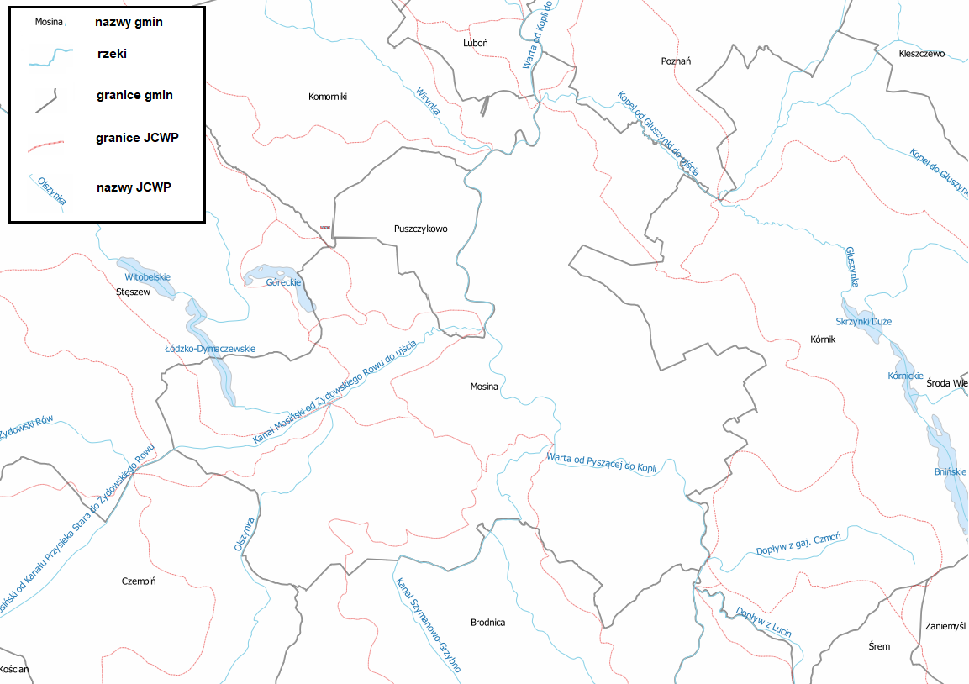
źródło: opracowanie własne na podstawie danych przestrzennych udostępnianych przez PGW WP.

5.4.2. Stan wyjściowy - wody podziemne
Gmina Mosina znajduje się w zasięgu Jednolitej Części Wód Podziemnych (JCWPd) nr 60. Ich położenie przedstawiono poniżej.

Rysunek 18. Gmina Mosina na tle JCWPd nr 60.
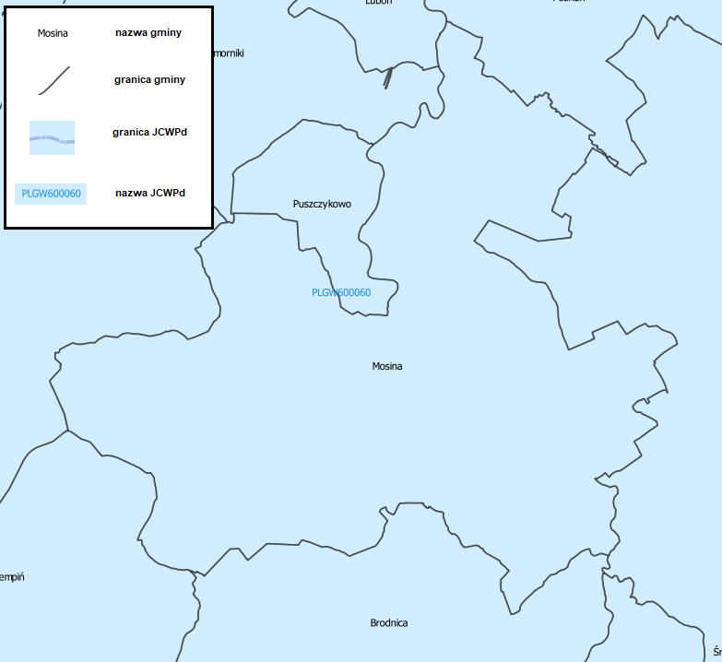
źródło: opracowanie własne na podstawie danych przestrzennych udostępnianych przez PGW WP.

Informacje na jego temat znajdują się w poniższych tabelach.

Tabela 14. Charakterystyka JCWPd nr 60.
Powierzchnia | 3 817,5 km²
Region | Warty
Województwo | Wielkopolskie
Powiaty | gnieźnieński, grodziski, kościański, M. Poznań, poznański, międzychodzki, nowotomyski, obornicki, szamotulski, średzki, wągrowiecki, wrzesiński, śremski
Głębokość występowania wód słodkich | od 0,5 do 200 m
źródło: Państwowa Służba Hydrogeologiczna.

Główne Zbiorniki Wód Podziemnych
Gmina Mosina leży w zasięgu dwóch Głównych Zbiorników Wód Podziemnych:
- GZWP nr 144 „Dolina Kopalna Wielkopolska”,
- GZWP nr 150 „Pradolina Warszawa Berlin (Koło-Odra)”.

Rysunek 19. GZWP na tle Gminy Mosina.
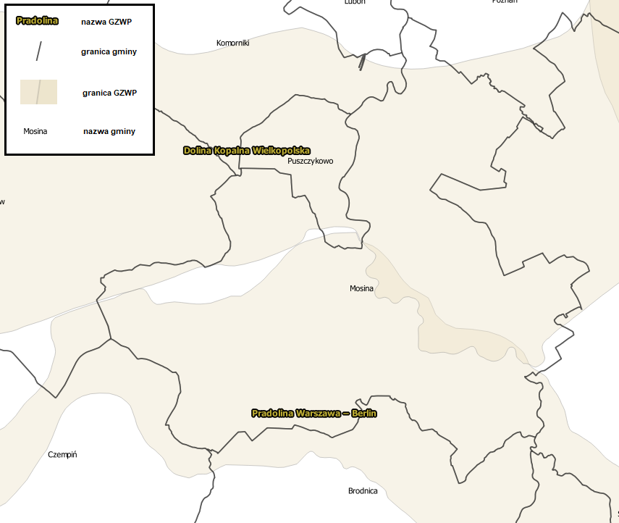
źródło: opracowanie własne na podstawie danych przestrzennych udostępnianych przez PGW WP.

Obszary zagrożone powodzią oraz podtopieniami
Zgodnie z danymi Państwowej Służby Hydrologicznej na terenie gminy Mosina występują obszary zagrożone powodziami oraz podtopieniami.

Rysunek 20. Mapa zagrożenia powodziowego Gminy Mosina.
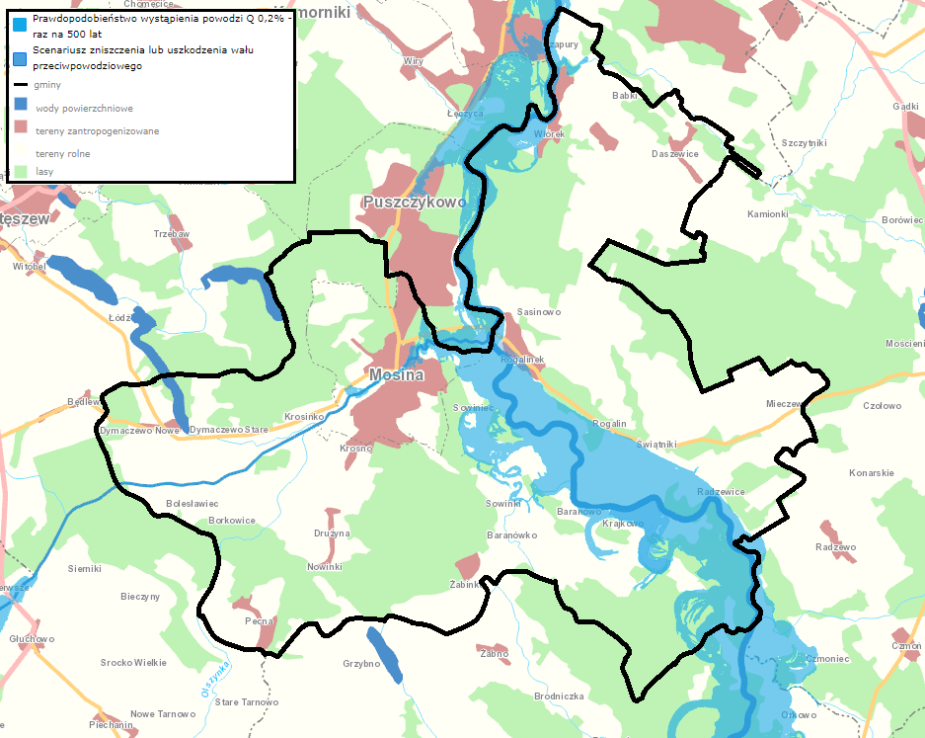
źródło: Informatyczny system osłony kraju przed nadzwyczajnymi zagrożeniami

Rysunek 21. Obszar zagrożone podtopieniami na terenie Gminy Mosina.
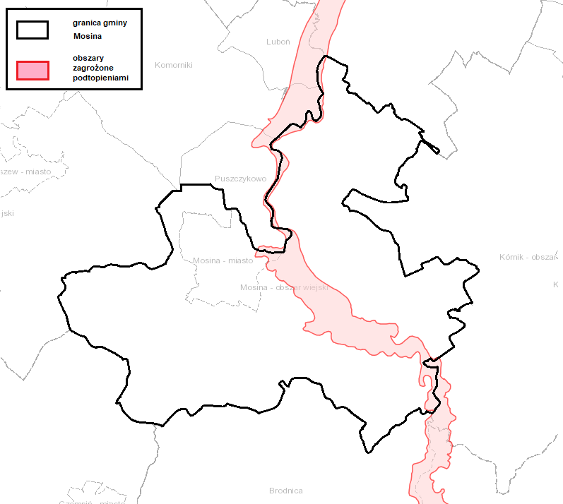
źródło: www.epsh.pgi.gov.pl

Susza
Susza jest zjawiskiem ciągłym o zasięgu regionalnym i oznacza dostępność wody poniżej średniej w określonych warunkach naturalnych. Suszą nazywa się nie tylko zjawiska ekstremalne, ale wszystkie, które występują w warunkach mniejszej dostępności wody dla danego regionu. Ze względu na warunki meteorologiczne i klimatyczne, problemy rolnicze, warunki hydrologiczne i skutki gospodarcze wyróżnia się kolejne etapy rozwoju suszy:
- Susza meteorologiczna - określana jako okres trwający na ogół od miesięcy do lat,
w którym dopływ wilgoci do danego obszaru spada poniżej stanu normalnego w danych warunkach klimatycznych uwilgotnienia;
- Susza rolnicza - definiowana jako okres, w którym wilgotność gleby jest niedostateczna do zaspokojenia potrzeb wodnych roślin i prowadzenia normalnej gospodarki w rolnictwie;
- Susza Hydrologiczna - odnosząca się do okresu, gdy przepływy w rzekach spadają poniżej przepływu średniego, a w przypadku przedłużającej się suszy meteorologicznej obserwuje się znaczne obniżenie poziomu zalegania wód podziemnych;
- Susza w sensie gospodarczym - będącą skutkiem wymienionych procesów fizycznych odnoszącą się do zagadnień ekonomicznych w obszarze działalności człowieka dotkniętego suszą.

Rysunek 22. Hierarchizacja gmin ze względu na narażenie na skutki suszy w regionie wodnym Warty.
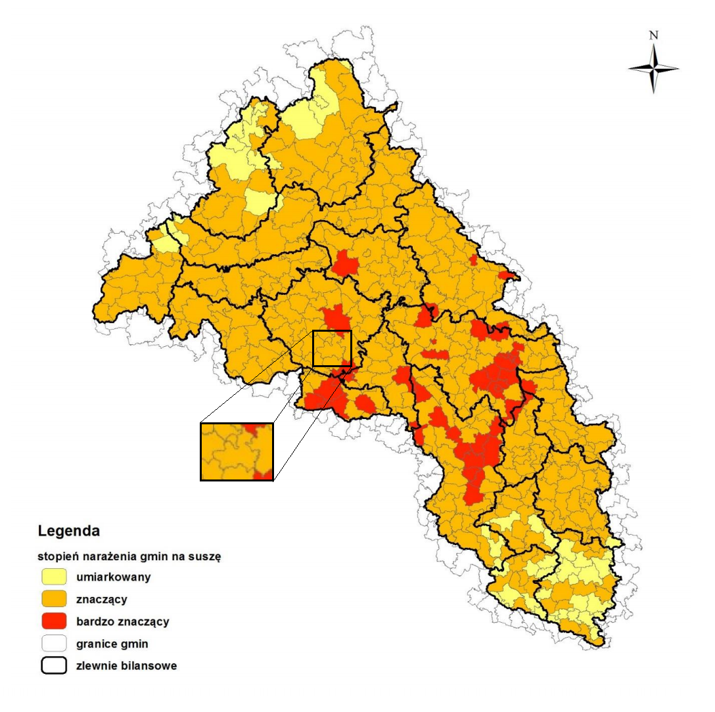
źródło: „Plan przeciwdziałania skutkom suszy w regionie wodnym Warty”

Jak wynika z powyższej mapy, Gmina Mosina, jest narażona na zjawisko suszy w stopniu znaczącym.

5.4.3. Jakość wód - wody powierzchniowe
Stan rzek
Podstawową jednostką gospodarki wodnej w myśl polskiego prawa wodnego, zgodnie z Ramową Dyrektywą Wodną jest Jednolita Część Wód (JCW). Jednolite części wód dzielimy na Jednolite Części Wód Powierzchniowych (JCWP) i Jednolite Części Wód Podziemnych (JCWPd). Informacje na temat stanu wód JCWP zlokalizowanych na terenie Gminy Mosina, opracowane na podstawie Aktualizacji Programu Wodno-Środowiskowego Kraju, zebrano w tabeli.

Tabela 15. Stan JCWP zlokalizowanych na terenie Gminy Mosina.
Kod JCWP | Nazwa JCWP | Stan / potencjał ekologiczny | Stan chemiczny | Stan wód | status | Zagrożenie nieosiągnięcia celów środowiskowych
LW10138 | Łódzko-Dymaczewskie | - | - | - | naturalna | zagrożona
LW10141 | Góreckie | słaby | dobry | zły | naturalna | zagrożona
RW60000185699 | Kanał Mosiński od Żydowskiego Rowu do ujścia | słaby | poniżej dobrego | zły | silnie zmieniona | zagrożona
RW6000161856969 | Samica Stęszewska | słaby | poniżej dobrego | zły | naturalna | zagrożona
RW600017185572 | Dopływ z gaj. Czmoń | poniżej dobrego | poniżej dobrego | zły | naturalna | niezagrożona
RW600017185589 | Kanał Szymanowo-Grzybno | umiarkowany | poniżej dobrego | zły | silnie zmieniona | zagrożona
RW600017185694 | Olszynka | umiarkowany | poniżej dobrego | zły | silnie zmieniona | zagrożona
RW600020185749 | Kopel od Głuszynki do ujścia | umiarkowany | poniżej dobrego | zły | naturalna | zagrożona
RW60002118573 | Warta od Pyszącej do Kopli | słaby | poniżej dobrego | zły | silnie zmieniona | zagrożona
RW60002118579 | Warta od Kopli do Cybiny | umiarkowany | dobry | zły | silnie zmieniona | zagrożona
źródło: Aktualizacja Programu Wodno-Środowiskowego Kraju, Warszawa, 2016.

Zgodnie z Aktualizacją Programu Wodno-Środowiskowego Kraju dla JCWP zostały wyznaczone cele środowiskowe. Zebrano je w tabeli.

Tabela 16. Cele środowiskowe dla Jednolitych Części Wód Powierzchniowych znajdujących się na obszarze Gminy Mosina.
Kod JCWP | Nazwa JCWP | Cele środowiskowe
 |  | Stan/potencjał ekologiczny | Stan chemiczny
LW10138 | Łódzko-Dymaczewskie | dobry stan ekologiczny | dobry stan chemiczny
LW10141 | Góreckie | dobry stan ekologiczny | dobry stan chemiczny
RW60000185699 | Kanał Mosiński od Żydowskiego Rowu do ujścia | dobry potencjał ekologiczny | dobry stan chemiczny
RW6000161856969 | Samica Stęszewska | dobry stan ekologiczny | dobry stan chemiczny
RW600017185572 | Dopływ z gaj. Czmoń | dobry stan ekologiczny | dobry stan chemiczny
RW600017185589 | Kanał Szymanowo-Grzybno | dobry potencjał ekologiczny | dobry stan chemiczny
RW600017185694 | Olszynka | dobry potencjał ekologiczny | dobry stan chemiczny
RW600020185749 | Kopel od Głuszynki do ujścia | dobry stan ekologiczny | dobry stan chemiczny
RW60002118573 | Warta od Pyszącej do Kopli | dobry potencjał ekologiczny; możliwość migracji organizmów wodnych na odcinku cieku istotnego - Warta w obrębie JCWP | dobry stan chemiczny
RW60002118579 | Warta od Kopli do Cybiny | dobry potencjał ekologiczny; możliwość migracji organizmów wodnych na odcinku cieku istotnego - Warta w obrębie JCWP | dobry stan chemiczny
źródło: Aktualizacja Programu Wodno-Środowiskowego Kraju, Warszawa, 2016.

5.4.4. Jakość wód - wody podziemne
Informacje na temat stanu jakości wód podziemnych JCWPd nr 60 przedstawiono także w poniższej tabeli.

Tabela 17. Wyniki oceny stanu wód podziemnych dla JCWPd nr 60.
Kod JCWPd | Stan chemiczny | Stan ilościowy | Status | Zagrożenie nieosiągnięciem celów środowiskowych
PLGW600060 | dobry | dobry | dobry | niezagrożona
źródło Aktualizacja Programu Wodno-Środowiskowego Kraju, Warszawa, 2016.

Zgodnie z Aktualizacją Programu Wodno-Środowiskowego Kraju, opracowaną w roku 2016, dla JCWPd nr 60 zostały wyznaczone następujące cele środowiskowe:
- Dobry stan chemiczny,
- Dobry stan ilościowy,
- Jakość wody do spożycia nie powinna ulegać pogorszeniu.

Na terenie Gminy Mosina, znajduje się punkt monitoringu wód podziemnych. Zlokalizowany jest w miejscowości Pecna. Wyniki badań jakości wód podziemnych zebranych w tym punkcie, w roku 2017, przedstawiono poniżej.

Tabela 18. Wyniki badań wód podziemnych w miejscowości Pecna w 2017 roku.
Miejscowość | JCWPd | Głębokość do stropu warstwy wodonośnej  [m] | Zwierciadło wody | Użytkowanie terenu | Klasa wg. wskaźników nieorganicznych (wartości średnie) | Klasa wg. wskaźników organicznych | Klasa surowa dla wartości średnich | Klasa końcowa dla wartości średnich
Pecna | 60 | 3,10 | swobodne | Zabudowa wiejska | IV | I | IV | IV
źródło: Wojewódzki Inspektorat Ochrony Środowiska w Poznaniu

5.4.5 Zagadnienia Horyzontalne
Adaptacja do zmian klimatu
Przeprowadzone analizy wskazują na zwiększenie się prawdopodobieństwa występowania powodzi błyskawicznych, wywołanych gwałtownymi zjawiskami pogodowymi, mogących spowodować zalewanie obszarów na których gospodarka przestrzenna prowadzona jest w sposób nieodpowiedni. Przewidywane jest również skrócenie się okresu zalegania warstwy śnieżnej co może mieć skutki pozytywne (mniejsze prawdopodobieństwo wystąpienia powodzi roztopowych) jak i negatywne (niedobór wód i susze).

Planowane działania maja na celu usprawnienie funkcjonowania w warunkach nadmiaru, jak i niedoboru wody. Osiągnięcie tego planowane jest poprzez zreformowanie struktur gospodarki wodnej z uwzględnieniem adaptacji do zmian klimatu, opracowanie
i wdrożenie metod oceny ryzyka powodziowego a także opracowania metod ograniczających prawdopodobieństwo wystąpienia suszy .

Nadzwyczajne zagrożenia środowiska
Do nadzwyczajnych zagrożeń środowiska, w zakresie gospodarki wodnej można zaliczyć wszelkiego rodzaju wycieki ścieków i awarie sieci kanalizacyjnej powodujące zanieczyszczenie środowiska

Działania edukacyjne
Działania edukacyjne dotyczące gospodarowania wodami powinny dotyczyć zagadnień takich jak: racjonalne gospodarowanie zasobami wodnymi, ochrona wód przed zanieczyszczeniami oraz zwiększenie świadomości na temat wpływu rolnictwa na stan wód.

Monitoring środowiska
Monitoring wód powierzchniowych w Województwie Wielkopolskim prowadzony jest przez Wojewódzki Inspektorat Ochrony Środowiska w Poznaniu (wraz z delegaturami).
W ramach monitoringu prowadzone są badania wód rzecznych oraz jeziornych. Wykonawcą monitoringu wód podziemnych (chemicznego i ilościowego) jest Państwowa Służba Hydrogeologiczna (PSH). Kontrolą sytuacji hydrologicznej zajmuje się również Regionalny Zarząd Gospodarki Wodnej w Poznaniu.

5.4.6. Analiza SWOT
Gospodarowanie wodami
Silne strony | Słabe strony
- Dobrze rozwinięta sieć hydrograficzna gminy;  - Dobry stan ilościowy i jakościowy JCWPd; | - Występowanie terenów zagrożonych podtopieniami w północno-wschodniej części gminy;  - Zagrożenie suszami;  - Zły stan ogólny JCWP;
Szanse | Zagrożenia
- Uwzględnianie w Planach Zagospodarowania Przestrzennego terenów na których istnieje zagrożenie podtopieniami lub wystąpieniem powodzi. | - Gwałtowne zjawiska pogodowe mogące spowodować powodzie oraz odtopienia,  - Zmiany klimatyczne mogące zwiększać prawdopodobieństwo susz,

5.5. Gospodarka wodno-ściekowa

5.5.1. Sieć wodociągowa
Gmina Mosina posiada wodociągową sieć rozdzielczą o długości 200,1 km
z 5 611 podłączeniami do budynków mieszkalnych oraz zbiorowego zamieszkania. W 2017 roku dostarczono nią 854,7 dam³ wody. W poniższej tabeli przedstawiono charakterystykę sieci wodociągowej na terenie Gminy Mosina.

Tabela 19. Charakterystyka sieci wodociągowej na terenie Gminy Mosina (stan na 31.12.2017r.).
Lp. | Wskaźnik | Jednostka | Wartość
1. | Długość czynnej sieci rozdzielczej | km | 200,1
2. | Połączenia prowadzące do budynków mieszkalnych i zbiorowego zamieszkania | szt. | 5 611
3. | Woda dostarczona gospodarstwom domowym | dam³ | 854,7
4. | Ludność korzystająca z sieci wodociągowej | osoba | 29 299
5. | Korzystający z instalacji w % ogółu ludności | % | 90,6
źródło: Główny Urząd Statystyczny.

5.5.2. Sieć kanalizacyjna
Gmina Mosina posiada sieć kanalizacyjną o długości 168,7 km z 6 637 przyłączami do budynków mieszkalnych oraz mieszkania zbiorowego. W 2017 roku odprowadzono nią 300 dam³. W poniższej tabeli przedstawiono charakterystykę sieci kanalizacyjnej na terenie Gminy Mosina.

Tabela 20. Charakterystyka sieci kanalizacyjnej na terenie Gminy Mosina (stan na 31.12.2017r.).
Lp. | Wskaźnik | Jednostka | Wartość
1. | długość czynnej sieci kanalizacyjnej | km | 168,7
2. | połączenia prowadzące do budynków mieszkalnych i zbiorowego zamieszkania | szt. | 6 637
3. | Ścieki odprowadzone | dam³ | 712,0
4. | Ludność korzystająca z sieci kanalizacyjnej | osoba | 24 028
5. | Korzystający z instalacji w % ogółu ludności | % | 74,3
źródło: Główny Urząd Statystyczny.

5.5.3. Strefy ochrony źródeł
Na terenie Gminy Mosina ustanowiona została strefa ochronna dla ujęcia wód podziemnych Mosina-Krajkowo. Ujęcia to jest ważnym elementem systemu zaopatrzenia w wodę dla Poznańskiego Systemu Wodociągowego.

Strefę dzieli się na teren ochrony:
- Bezpośredniej – składającej się z 10 części w bezpośrednim sąsiedztwie ujęcia;
- Pośredniej o powierzchni 58,52 km².

5.5.4. Zagadnienia Horyzontalne
Adaptacja do zmian klimatu
Zmiany zachodzące obecnie w klimacie cechuje zwiększenie się gwałtowności zjawisk pogodowych. Częściej występują także skrajne zjawiska takie jak burze. Wiąże się to z dostarczeniem do sieci kanalizacyjnych dużych ilości wody w krótkim czasie. Infrastruktura może być nieprzygotowana na taką sytuację co może spowodować wydostawanie się wody, wraz z zanieczyszczeniami, z sieci kanalizacyjnej. Również przepustowość oczyszczalni ścieków może być niewystarczająca w przypadku wystąpienia gwałtownych zjawisk pogodowych. Aby zminimalizować efekty takich zjawisk należy brać je pod uwagę już na etapie planowania przedsięwzięć związanych z gospodarką wodno-ściekową.

Nadzwyczajne zagrożenia środowiska
Do nadzwyczajnych zagrożeń środowiska, w zakresie gospodarki wodno-ściekowej można zaliczyć wszelkiego rodzaju wycieki i awarie sieci kanalizacyjnej powodujące zanieczyszczenie środowiska. Ponadto istnieje zagrożenie przedostania ścieków przemysłowych do środowiska jak i sieci kanalizacyjnej. Przyczyną mogą być awarie
w zakładach przemysłowych oraz awarie podczas transportu ścieków. Przedostawanie się ścieków do środowiska może powodować przedostanie się szkodliwych substancji do gleb,
a poprzez spływ powierzchniowy, również do wód. Zagrożenia związane z tymi procesami zostały opisane w rozdziale dotyczącym gospodarowania wodami.

Awarie sieci wodociągowej mogą doprowadzić do przerw w dostawie wód, lub skażenia wody pitnej co niesie za sobą bezpośrednie zagrożenie zdrowia ludności.

Działania edukacyjne
Działania edukacyjne na terenie gminy powinny skupić się wokół zwiększenia świadomości mieszkańców na temat roli sieci wodno-kanalizacyjnych w ochronie wód oraz propagowaniu racjonalnego gospodarowania zasobami wodnymi.

Monitoring środowiska
Oceną jakości wód pitnych na terenie Gminy Mosina zajmuje się Państwowy Powiatowy Inspektor Sanitarny w Poznaniu. W celu wykonania takiej oceny wykorzystywane są wyniki próbek pobieranych i badanych przez Państwową Inspekcję Sanitarną, a także wyniki uzyskane przez producentów wody w ramach prowadzonej kontroli wewnętrznej.

Badania jakości ścieków są natomiast prowadzone przez jednostki zarządzające oczyszczalniami ścieków oraz sieciami kanalizacyjnymi.

5.5.5. Analiza SWOT
Gospodarka wodno-ściekowa
Silne strony | Słabe strony
- 88,9% ludności gminy korzysta z sieci wodociągowej,  - 73,2% mieszkańców korzysta z sieci kanalizacyjnej, | - Przedostawanie się ścieków komunalnych do środowiska z nieszczelnych zbiorników bezodpływowych.
Szanse | Zagrożenia
- Inwentaryzacja oraz kontrola szczelności zbiorników bezodpływowych,  - Rozbudowa sieci kanalizacyjnej,  - Budowa przydomowych oczyszczalni ścieków tam gdzie jest to uzasadnione;  - Edukacja mieszkańców w zakresie gospodarki wodno-ściekowej. | - Nieszczelne zbiorniki bezodpływowe,  - Brak wystarczających środków na rozbudowę sieci kanalizacyjnej.  - Uszkodzenia urządzeń sieciowych spowodowane gwałtownymi zjawiskami pogodowymi,

5.6. Zasoby surowców naturalnych

5.6.1. Stan aktualny
Wykaz złóż surowców zlokalizowanych na terenie Gminy Mosina zestawiono
w poniższej tabeli opracowanej na podstawie danych Państwowego Instytutu Geologicznego.

Tabela 21. Surowce naturalne występujące na terenie Gminy Mosina.
Nazwa złoża | Gmina | Kopalina główna | Powierzchnia złoża  [ha] | Stan zagospodarowania
Bolesławiec GZ | Mosina | Kruszywa naturalne | 1,11 | złoże rozpoznane szczegółowo
Borkowice | Mosina, Czempiń | Kruszywa naturalne | 76,10 | złoże rozpoznane wstępnie
Borkowice I | Mosina | Kruszywa naturalne | 15,09 | złoże eksploatowane okresowo
Daszewice | Mosina | Kruszywa naturalne | 0,94 | eksploatacja złoża zaniechana
Daszewice I | Mosina | Kruszywa naturalne | 2,17 | złoże skreślone z bilansu zasobów
Daszewice II | Mosina | Kruszywa naturalne | 7,20 | złoże skreślone z bilansu zasobów
Daszewice III | Mosina | Kruszywa naturalne | 15,49 | eksploatacja złoża zaniechana
Daszewice IV | Mosina | Kruszywa naturalne | 12,63 | złoże zagospodarowane
Dymaczewo | Mosina | Surowce ilaste ceramiki budowlanej | 3,78 | eksploatacja złoża zaniechana
Dymaczewo BW | Mosina | Kruszywa naturalne | 1,81 | złoże rozpoznane szczegółowo
Dymaczewo Nowe | Mosina | Kruszywa naturalne | 7,60 | eksploatacja złoża zaniechana
Krosinko | Mosina | Kruszywa naturalne | 2,48 | eksploatacja złoża zaniechana
Krosinko BW | Mosina | Kruszywa naturalne | 0,66 | złoże zagospodarowane
Krosinko II | Mosina | Kruszywa naturalne | 7,39 | eksploatacja złoża zaniechana
Krosno | Mosina | Kruszywa naturalne | 109,00 | złoże rozpoznane wstępnie
Krosno I | Mosina | Kruszywa naturalne | 8,41 | złoże eksploatowane okresowo
Mosina | Stęszew, Komorniki, Brodnica, Czempiń, Mosina, Luboń, Puszczykowo | Węgle brunatne | 3 987,62 | złoże rozpoznane wstępnie
Mosina | Mosina | Surowce ilaste ceramiki budowlanej | 0,89 | eksploatacja złoża zaniechana
Żabinko | Mosina | Piaski kwarcowe d/p cegły wapienno-piaskowej | 61,86 | złoże zagospodarowane
ródło: Państwowy Instytut Geologiczny - Państwowy Instytut Badawczy.

5.6.2. Przepisy prawne
Zasady eksploatacji złóż surowców mineralnych zostały określone w ustawie z dnia
9 czerwca 2011 r. — Prawo geologiczne i górnicze (Dz.U. 2017 poz. 2126). Zgodnie z art. 21 ww. ustawy „działalność w zakresie:
- Poszukiwania lub rozpoznawania złóż kopalin, o których mowa w art. 10 ust. 1;
1a. poszukiwania lub rozpoznawania kompleksu podziemnego składowania dwutlenku węgla,
- Wydobywania kopalin ze złóż,
- Podziemnego bezzbiornikowego magazynowania substancji,
- Podziemnego składowania odpadów,
- Podziemnego składowania dwutlenku węgla,
może być wykonywana po uzyskani koncesji.
Art. 22 ww. ustawy opisuje, w jakich przypadkach stosownej koncesji udziela: Minister właściwy do spraw środowiska, marszałek województwa lub starosta.
Uzyskanie koncesji nie jest konieczne w przypadku, gdy prowadzone działania służą zaspokojeniu potrzeb własnych osób fizycznych i spełniają odpowiedni warunki, gdyż zgodnie z „art. 4.1. Przepisów działu III-VIII oraz art. 168-174 nie stosuje się do wydobywania piasków i żwirów, przeznaczonych dla zaspokojenia potrzeb własnych osoby fizycznej,
z nieruchomości stanowiących przedmiot jej prawa własności (użytkowania wieczystego), bez prawa rozporządzania wydobytą kopaliną, jeżeli jednocześnie wydobycie:
1) będzie wykonywane bez użycia środków strzałowych
2) nie będzie większe niż 10 m³ w roku kalendarzowym;
3) nie naruszy przeznaczenia nieruchomości.

Ten, kto zamierza podjąć wydobywanie, o którym mowa w ust. 1, jest obowiązany
z 7-dniowym wyprzedzeniem na piśmie zawiadomić o tym właściwy organ nadzoru górniczego, określając lokalizację zamierzonych robót oraz zamierzony czas ich wykonywania.

W przypadku naruszenia wymagań określonych w ust. 1 i 2, właściwy organ nadzoru górniczego, w drodze decyzji, ustala prowadzącemu taką działalność opłatę podwyższoną,
o której mowa w art. 140 ust. 3 pkt 3.

5.6.3. Zagadnienia Horyzontalne
Adaptacja do zmian klimatu
Zmiany klimatu mają również wpływ na wydobycie surowców. Do negatywnego wpływu zmian klimatycznych na przemysł wydobywczy należą głównie ekstremalne warunki pogodowe – powodzie, wiatry huraganowe, ulewy, deszcze marznące oraz długotrwałe zaleganie pokrywy lodowej. Działania adaptacyjne w sektorze powinny być skupione wokół zagadnień związanych z:
- technicznymi i organizacyjnymi sposobami dostosowania infrastruktury,
- monitoringiem i wymianą informacji,
- podjęciem niezbędnych badań naukowych,
- prowadzeniem szkoleń i edukacji.

Nadzwyczajne zagrożenia środowiska
Do nadzwyczajnych zagrożeń środowiska, w zakresie gospodarki kopalinami można zaliczyć nielegalne wydobycie zasobów naturalnych oraz szkody powstające podczas wydobycia surowców. Na terenie Gminy Mosina m. in. zostało rozpoznane złoża węgla brunatnego oraz złoża kruszyw naturalnych, których wydobycie najczęściej prowadzone jest metodami odkrywkowymi. Wiąże się to z negatywnym wpływem na warstwę glebową, krajobraz oraz florę i faunę zamieszkującą obszar wydobycia. Maszyny wydobywcze mogą także zwiększać poziomy dźwięku w otoczeniu miejsca wydobycia.

Działania edukacyjne
Działania edukacyjne dotyczące gospodarki zasobami geologicznymi powinny dotyczyć głównie uświadamiania mieszkańcom gminy wagi wykorzystania surowców naturalnych oraz realnego wpływu na środowisko i mieszkańców gminy.

Monitoring środowiska
Nadzorem nad optymalnym zagospodarowaniem złóż kopalin oraz ograniczeniem uciążliwości oddziaływania przemysłu wydobywczego na ludzi i środowisko zajmuje się Wojewódzki Inspektorat Ochrony Środowiska oraz Urzędy Górnicze.

Dyrektor Okręgowego Urzędu Górniczego w Poznaniu sprawuje nadzór i kontrolę nad ruchem zakładów górniczych w szczególności w zakresie:
- bezpieczeństwa i higieny pracy,
- bezpieczeństwa pożarowego,
- ratownictwa górniczego,
- gospodarki złożami kopalin w procesie ich wydobywania,
- ochrony środowiska i gospodarki złożem, w tym według kryterium wykonywania przez przedsiębiorców obowiązków określonych w odrębnych przepisach lub na ich podstawie,
- zapobiegania szkodom,
- budowy i likwidacji zakładu górniczego, w tym rekultywacji gruntów po działalności górniczej.

W odniesieniu do projektowania i wykonywania robót budowlanych oraz utrzymania obiektów budowlanych na terenie zakładu górniczego organy nadzoru górniczego wykonują zadania z zakresu administracji architektoniczno-budowlanej i nadzoru budowlanego.

Nadzorem i kontrolą organów nadzoru górniczego objęte są:
- zakłady górnicze,
- zakłady wykonujące roboty geologiczne,
- zakłady wykonujące bezzbiornikowe magazynowanie substancji oraz składowanie odpadów w górotworze, w tym w podziemnych wyrobiskach górniczych,
- zakłady wykonujące roboty podziemne z zastosowaniem techniki górniczej,
- zakłady wykonujące zlecone roboty w ruchu zakładów górniczych,
- szkolenia osób wykonujących czynności w ruchu zakładu lub wykonujących roboty geologiczne,
- przedsiębiorcy produkujący importujący lub wprowadzający do obrotu wyroby przeznaczone do stosowania w ruchu zakładu górniczego.

5.6.4. Analiza SWOT
Zasoby surowców naturalnych
Silne strony | Słabe strony
- Obecność, na terenie Gminy Mosina, złóż surowców, które mogą być wykorzystane gospodarczo; | - Zmiany stosunków wodnych w okolicach miejsc, w których prowadzono prace wydobywcze,  - Zmiany środowiska glebowego w okolicach miejsca wydobycia zasobów mineralnych;
Szanse | Zagrożenia
- Stosowanie najnowszych technologii w czasie ewentualnej eksploatacji zasobów kruszyw naturalnych , co ma na celu minimalizację wpływu na stosunki wodne oraz środowisko gleby,  - Rekultywacja terenów po ewentualnym zakończeniu wydobycia surowców; | - Degradacja gleb oraz zmiany w stosunkach wodnych towarzyszące wydobyciu kopalin,  - Nielegalne wydobycie surowców naturalnych,

5.7. Gleby

5.7.1. Stan aktualny
Rodzaje gleb
Rodzaje gleb występujące na terenie Gminy Mosina są determinowane przez rodzaj skał na których zostały utworzone, oraz przez warunki glebotwórcze występujące
w poszczególnych obszarach gminy. Na jej terenie można wyróżnić następujące rodzaje gleb:
- Gleby rdzawe - tworzące się na różnego rodzaju piaskach, takich jak piaski zwałowe czy sandrowe,
- Gleby płowe - tworzące się na skałach kwaśnych i zasadowych oraz utworach iłowych, posiadają one zróżnicowany na poziomy genetyczne profil.
- Czarne ziemie - są to gleby powstające na utworach mineralnych bogatych w związki wapnia oraz materię organiczną, często powstają w miejscach oddziaływania wód gruntowych,
- Gleby murszowe – jest to gleba powstająca w wyniku zmurszenia substancji organicznych leżących na utworach mineralnych, do powstania wymagają one okresowego zalewania,
- Mady – są to gleby tworzące się w wyniku nagromadzenia się materiałów niesionych przez wody rzeczne;

Klasy bonitacyjne
Na terenie Gminy Mosina przeważają gleby klas bonitacyjnych IV VI.

Gdzie:
Gleby klasy I – gleby orne najlepsze. Są to gleby położone w dobrych warunkach fizjograficznych, najbardziej zasobne w składniki pokarmowe, posiadają dobrą naturalną strukturę, są łatwe do uprawy (czynne biologicznie, przepuszczalne, przewiewne, ciepłe, wilgotne).

Gleby klasy II – gleby orne bardzo dobre. Mają skład i właściwości podobne (lub nieco grosze) jak gleby klasy I, jednak położone są w mniej korzystnych warunkach terenowych lub mają gorsze warunki fizyczne, co powoduje, że plony roślin uprawianych na tej klasie gleb, mogą być niższe niż na glebach klasy I.

Gleby klasy III (IIIa i IIIb) – gleby orne średnio dobre. W porównaniu do gleb klas I i II, posiadają gorsze właściwości fizyczne i chemiczne, występują w mniej korzystnych warunkach fizjograficznych. Odznaczają się dużym wahaniem poziomu wody w zależności od opadów atmosferycznych. Na glebach tej klasy można już zaobserwować procesy ich degradacji.

Gleby klasy IV (IVa i IVb) – gleby orne średnie. Plony roślin uprawianych na tych glebach są wyraźnie niższe niż na glebach klas wyższych, nawet gdy utrzymywane są one w dobrej kulturze rolnej. Są mało przewiewne, zimne, mało czynne biologicznie. Gleby te są bardzo podatne na wahania poziomu wód gruntowych (zbyt podmokłe lub przesuszone).

Gleby klasy V – gleby orne słabe. Są ubogie w substancje organiczne, mało żyzne
i nieurodzajne. Do tej klasy zaliczmy również gleby położone na terenach nie zmeliorowanych albo takich, które do melioracji się nie nadają.

Gleby klasy VI – gleby orne najsłabsze. W praktyce nadają się tylko do zalesienia. Posiadają bardzo niski poziom próchnicy. Próba uprawy roślin na glebach tej klasy niesie ze sobą duże ryzyko uzyskania bardzo niskich plonów.

Użytkowanie powierzchni ziemi na terenie Gminy Mosina
Użytki rolne na terenie Gminy Mosina stanowią 47,9% całego obszaru Gminy.
Dane statystyczne na temat struktury użytków rolnych zostały zestawione poniżej.

Tabela 22. Użytkowanie powierzchni ziemi na terenie Gminy Mosina (stan na rok 2014).
Użytki rolne
Lp. | Nazwa | Jednostka | Wielkość obszaru
1 | Użytki rolne (ogółem) | ha | 8203
2 | Użytki rolne - grunty orne | ha | 6387
3 | Użytki rolne – sady | ha | 65
4 | Użytki rolne - łąki trwałe | ha | 964
5 | Użytki rolne - pastwiska trwałe | ha | 534
6 | Użytki rolne - grunty rolne zabudowane | ha | 162
7 | Użytki rolne - grunty pod stawami | ha | 8
8 | Użytki rolne - grunty pod rowami | ha | 83
Pozostałe grunty i nieużytki
Lp. | Nazwa | Jednostka | Wielkość obszaru
1 | Nieużytki | ha | 250
źródło: Główny Urząd Statystyczny.

5.7.2. Osuwiska
Ruchy masowe ziemi są jednymi z najbardziej rozpowszechnionych zjawisk powodujących katastrofy naturalne. Obejmują one różne procesy i zjawiska, których wspólną cechą jest niszczenie struktury skał i gruntu objawiające się jego wyraźnym przemieszczeniem i deformacją pod wpływem siły ciężkości. Ze względu na charakter
i tempo procesu wyróżnia się zjawiska: osuwania, spełzywania, odpadania, osiadania, spełzywania i ześlizgiwania się skał. Szybkość osuwania się ziemi jest różna i wynosi od kilku centymetrów do kilku metrów na sekundę. Osuwanie następuje nagle i niespodziewanie, albo jest poprzedzone pewnymi objawami, jak rysy, pęknięcia i szczeliny, otwierające się na granicy obszaru oderwania. Ze względu na wielkość wyróżnia się osuwiska małe, o powierzchni do 1 ha, lub duże - powyżej 100 ha, a ze względu na jego głębokość (od powierzchni osuwiska do jego powierzchni odkłucia) płytkie - do 5 m, lub bardzo głębokie, dochodzące do kilkudziesięciu metrów miąższości. Częstym zjawiskiem jest odnawianie się osuwisk na tych samych obszarach.

W Polsce do głównych przyczyn powstawania osuwisk należą:
- Budowa geologiczna i rzeźba terenu,
- Opady atmosferyczne,
- Działalność człowieka.
Położenie osuwisk na terenie Gminy Mosina przedstawiono poniżej.

Rysunek 23. Osuwiska na terenie Gminy Mosina.
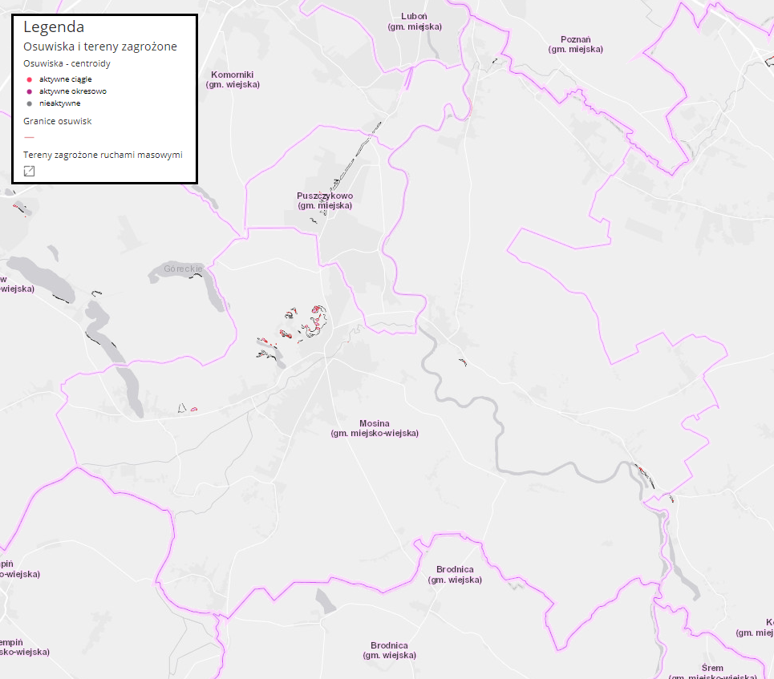
źródło: www.geolog.pgi.gov.pl

5.7.3 Zagadnienia Horyzontalne
Adaptacja do zmian klimatu
Efektem przewidywanych zmian klimatycznych będzie wzrost częstotliwości oraz intensywności susz co będzie miało negatywny wpływ na gleby oraz rolnictwo. Wymagane będzie zintensyfikowane nawadnianie terenów dotkniętych suszami. Do działań adaptacyjnych będzie można zaliczyć wsparcie inwestycyjne gospodarstw oraz szkolenia i doradztwo technologiczne a także doskonalenie systemu tworzenia i zarządzania rezerwami żywności, materiału siewnego i paszy na wypadek nieurodzaju.

Nadzwyczajne zagrożenia środowiska
Do nadzwyczajnych zagrożeń gleb można zaliczyć brak stosowania działań zawartych w Kodeksie Dobrej Praktyki Rolniczej, awarie w zakładach przemysłowych, zanieczyszczenia powstające podczas ruchu komunikacyjnego, odprowadzanie ścieków do gleby oraz gromadzenie odpadów na dzikich wysypiskach.

Działania edukacyjne
Działania edukacyjne dotyczące rolnictwa oraz zagospodarowania gleb powinny dotyczyć tematów jakich jak dobre praktyki rolnicze, ochrona gleb, bezpieczne stosowanie środków ochrony roślin oraz nawozów oraz ograniczanie erozji gleb. Szkolenia poruszające tematy rolnicze organizowane są przez Wielkopolski Ośrodek Doradztwa Rolniczego
w Poznaniu. Organizowane są tam szkolenia dla rolników obejmujące zagadnienia takie jak: nowe rozwiązania chroniące środowisko w gospodarstwach rolnych, pozyskiwaniu dofinansowań na wymianę źródeł ciepła, rolnictwa ekologicznego oraz tematykę rolnictwa przyjaznego środowisku. W szkoleniach tych mogą brać udział zainteresowani właściciele gospodarstw rolnych.

Monitoring środowiska
Osuwiska
W strefach wysokiego zagrożenia tzw. infrastruktury krytycznej prowadzone są prace monitorujące aktywność osuwisk. Wykonywane są one przez oddziały PIG – PiB. Sam monitoring rozpoczyna się równocześnie z prowadzonymi pracami kartograficznymi osuwisk, które mają na celu ich rozpoznanie. Monitoring prowadzony jest różnymi, najnowocześniejszymi technikami pomiarowymi, a jego celem jest poznanie dynamiki procesu osuwania oraz określenie stanu krytycznego. Rozpoznanie osuwiska i jego aktywności stanowi podstawę do prognozowania scenariuszy dalszego jego rozwoju, jak również pozwala na ocenę możliwości stabilizacji stoku.

Monitoring gleb ornych
„Monitoring chemizmu gleb ornych Polski" stanowi podsystem Państwowego Monitoringu Środowiska w zakresie jakości gleb i ziemi. Celem badań jest obserwacja zmian szerokiego zakresu cech gleb użytkowanych rolniczo, szczególnie właściwości chemicznych, zachodzących w określonych przedziałach czasu pod wpływem rolniczej i pozarolniczej działalności człowieka. Monitoring chemizmu rolniczo użytkowanych gleb w Polsce jest realizowany od roku 1995. W 5-letnich odstępach czasowych pobierane i analizowane są próbki glebowe, reprezentujące 216 stałych punktów kontrolnych zlokalizowanych w całym kraju. Piąta edycja pobierania próbek przypada na rok 2015. Monitoring chemizmu gleb w 5 turze jest realizowany, podobnie jak w poprzednich latach, przez Instytut Uprawy Nawożenia i Gleboznawstwa – Państwowy Instytut Badawczy w Puławach, w ramach umowy nr 23/2015/F zawartej w dniu 17 czerwca 2015 roku pomiędzy Głównym Inspektoratem Ochrony Środowiska (Zamawiający) oraz Instytutem Uprawy Nawożenia i Gleboznawstwa – Państwowym Instytutem Badawczym (Wykonawca).
Punkty poboru próbek oraz wyniki badań są dostępne na stronie www.gios.gov.pl/chemizm_gleb.

5.7.5. Analiza SWOT
Gleby
Silne strony | Słabe strony
- Użytki rolne stanowiące 47,9% powierzchni Gminy Mosina. | - Występowanie, na terenie gminy, terenów zagrożonych występowaniem ruchów masowych gruntu;
Szanse | Zagrożenia
- Szkolenie rolników z zakresu zasad dobrej praktyki rolniczej przez Wielkopolski Ośrodek Doradztwa Rolniczego w Poznaniu;  - Rekultywacja terenów zdegradowanych i poprzemysłowych;  - Uwzględnianie obszarów zagrożonych osunięciami w polityce przestrzennej gminy; | - Ruchy masowe terenów zagrożonych na obszarze Gminy Mosina;  - Brak rekultywacji terenów zdegradowanych,

5.8. Gospodarka odpadami i zapobieganie powstawaniu odpadów

5.8.1. Stan wyjściowy
W roku 2017 na terenie gminy Mosina funkcjonował system gospodarowania odpadami komunalnymi oparty, w szczególności, na:
- Odbieraniu odpadów komunalnych z terenu nieruchomości na których zamieszkują mieszkańcy, przez firmę Przedsiębiorstwo Usług Komunalnych Sp. z o. o. w Mosinie wyłonioną w trybie tzw. zamówienia „in-house”, działającą na podstawie umowy zawartej z Gminą Mosina,
- Zagospodarowaniu odpadów odebranych z terenu nieruchomości na których zamieszkują mieszkańcy, w instalacjach Tonsmeier Selekt Sp. z o. o., lub w przypadku odpadów zielonych w instalacji w Rumianku (TP-KOM Sp. z o. o.) na podstawie umów zawartych między Zarządzającymi Instalacjami a Gminą Mosina,
- Odbieraniu i zagospodarowaniu odpadów z terenów komunalnych (wynikające z umowy zawartej pomiędzy Gminą Mosina a ZUK Sp. z o. o. w Mosinie) – dot. opróżniania koszy ulicznych oraz obsługi takich obiektów jak: OSP-świetlice wiejskie, place zabaw, przystanki autobusowe, dzikie wysypiska, apteki;
- Funkcjonowaniu Punktu Selektywnego Zbierania Odpadów Komunalnych,
- Działalności podmiotów posiadających wpis do rejestru działalności regulowanej na terenach nieruchomości, na których powstają odpady komunalne, a nie zamieszkują mieszkańcy.

Masa zebranych odpadów
Masa odebranych odpadów w postaci niesegregowanych, zmieszanych odpadów komunalnych (kod odpadu: 200301) z obszaru Gminy Mosina w 2017 roku wyniosła
9666,39 Mg. Osiągnięty poziom recyklingu, przygotowania do ponownego użycia takich frakcji odpadów komunalnych jak: papieru, metali, tworzyw sztucznych, i szkła wyniósł 32,7%. Osiągnięty poziom recyklingu, przygotowania do ponownego użycia innych niż niebezpieczne odpadów budowlanych i rozbiórkowych wyniósł 100%. Liczba ludzi, objętych systemem gospodarowania odpadami komunalnymi w 2017 roku wynosiła 28 717.

5.8.2. Regiony Gospodarki Odpadami
Zgodnie z „Planem gospodarki odpadami dla województwa wielkopolskiego na lata 2016-2022 wraz z planem inwestycyjnym”, obszar województwa został podzielony na 10 regionów gospodarki odpadami.

Poniżej przedstawiono w formie graficznej podział województwa Wielkopolskiego na poszczególne regiony gospodarki odpadami.

Rysunek 24. Podział województwa Wielkopolskiego na regiony gospodarki odpadami.
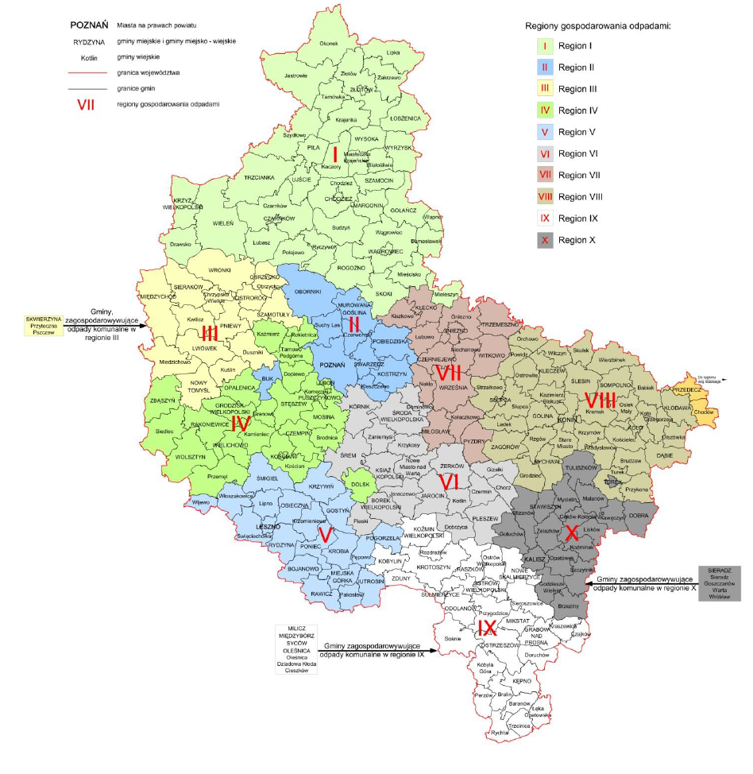
źródło: „Plan gospodarki odpadami dla województwa wielkopolskiego na lata 2016-2022 wraz z planem inwestycyjnym”

Gmina Mosina należy do Regionu IV. Pozostałe gminy wchodzące w skład regionu to: Brodnica (w), Czempiń (mw), Dolsk (mw), Dopiewo (w), Granowo (w), Grodzisk Wielkopolski (mw), Kamieniec (w), Kaźmierz (w), Komorniki (w), Kościan (m), Kościan (w), Luboń (m), Opalenica (mw), Przemęt (w), Puszczykowo (m), Rakoniewice (mw), Rokietnica (w), Siedlec (w), Stęszew (mw), Tarnowo Podgórne (w), Wielichowo (mw), Wolsztyn (mw), Zbąszyń (mw). Kształt Regionu IV przedstawiono na poniższym rysunku:

Rysunek 25. Region IV gospodarki odpadami.
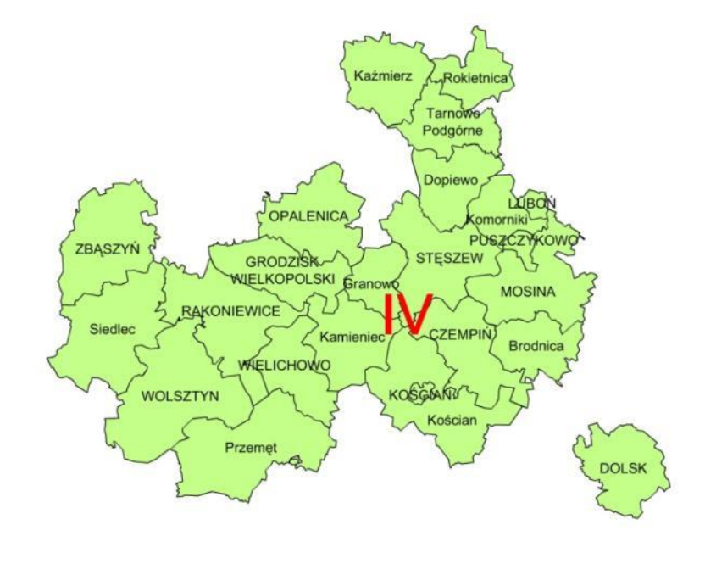
źródło: „Plan gospodarki odpadami dla województwa wielkopolskiego na lata 2016-2022 wraz z planem inwestycyjnym”

Regionalne instalacje do przetwarzania zmieszanych odpadów komunalnych (RIPOK) w Regionie IV oraz składowiska IZ – instalacje zastępcze do składowania odpadów powstających w procesie mechaniczno-biologicznego przetwarzania zmieszanych odpadów komunalnych oraz pozostałości z sortowania odpadów komunalnych w Regionie IV zostały ustalone na mocy uchwały Nr XXXI/810/17 z dnia 29 maja 2017 r. Sejmiku Województwa Wielkopolskiego z dnia 29 maja 2017 r. w sprawie uchwalenia Planu gospodarki odpadami dla województwa wielkopolskiego na lata 2016-2022 wraz z planem inwestycyjnym oraz uchwały Nr XXXI/811/17 Sejmiku Województwa Wielkopolskiego z dnia z dnia 29 maja 2017 r. w sprawie wykonania Planu gospodarki odpadami dla województwa wielkopolskiego na lata 2016-2022 wraz z planem inwestycyjnym (Dz. Urz. Woj. Wielk. z 2017 r., poz. 4263) wraz z uchwałami zmieniającymi.

5.8.3. Zagadnienia Horyzontalne
Adaptacja do zmian klimatu
Wpływ gwałtownych zjawisk pogodowych oraz ich efektów należy mieć na uwadze podczas wybierania lokalizacji oraz projektowania obiektów typu PSZOK oraz składowisk odpadów.

Nadzwyczajne zagrożenia środowiska
Większość nadzwyczajnych zagrożeń środowiska dotyczących gospodarki odpadami, jest związana ze składowiskami odpadów. Można do nich zaliczyć przedostawanie się odpadów poza miejsce wyznaczone do ich składowania, a także samozapłon gazów składowiskowych.

Działania edukacyjne
Działania edukacyjne dotyczące gospodarki powinny dotyczyć zagadnień takich jak prawidłowa gospodarka odpadami, znaczenie segregacji odpadów oraz obejmować akcje takie jak „Sprzątanie Świata”.

Monitoring środowiska
Inspekcja ochrony środowiska w ramach nowego systemu gospodarki odpadami komunalnymi, posiada uprawnienia kontrolne wobec: gmin, podmiotów odbierających odpady komunalne od właścicieli nieruchomości oraz prowadzących instalacje przetwarzania odpadów komunalnych. WIOŚ (oraz Marszałek Województwa) weryfikuje dane zawarte
w rocznych sprawozdaniach wójta, burmistrza, prezydenta miasta dotyczących realizacji zadań z zakresu gospodarowania odpadami komunalnymi. Kontrolowaniem spalania odpadów w piecach zajmują się natomiast władze gmin.

5.8.4. Analiza SWOT
Gospodarka odpadami i zapobieganie powstawaniu odpadów
Silne strony | Słabe strony
- Na obszarze gminy osiągnięte zostały poziomy recyclingu i przygotowania do ponownego użycia metalu, szkła i tworzyw sztucznych oraz innych niż niebezpieczne odpadów budowlanych i rozbiórkowych; | - Na terenie Gminy Mosina występują wyroby zawierające azbest,  - Niska świadomość ekologiczna mieszkańców gminy.
Szanse | Zagrożenia
- Edukacja ekologiczna mieszkańców,  - Usuwanie oraz unieszkodliwianie odpadów zawierających azbest | - Spalanie odpadów w przydomowych kotłowniach,  - Nieprzepisowe składowanie odpadów,  - Brak chęci mieszkańców do usuwania materiałów zawierających azbest;

5.9. Zasoby przyrodnicze

5.9.1. Formy ochrony przyrody
Na terenie Gminy Mosina występują następujące formy ochrony przyrody:
- Obszary NATURA 2000,
- Park Narodowy,
- Park Krajobrazowy,
- Rezerwaty przyrody,
- Pomniki przyrody.

Obszary Natura 2000
Nazwa obszaru: Ostoja Rogalińska
Kod obszaru: PLB300017
Powierzchnia: 21763,1 ha
Forma ochrony w ramach sieci Natura 2000:
obszar specjalnej ochrony ptaków (Dyrektywa Ptasia)

Opis:
Obszar obejmuje swoim zasięgiem 12 jezior oraz moreny czołowe znajdujące się na terenie Niziny Wielkopolskiej. Dominują tu drzewostany sosnowe z domieszkami dębu, świerka, brzozy, grabu i lipy. Część ostoi należy również do Wielkopolskiego Parku Narodowego oraz Rogalińskiego Parku Krajobrazowego, na terenie którego występują wiekowe okazy dębów.
W granicach obszaru występuje co najmniej 26 gatunków ptaków z Załącznika I Dyrektywy Ptasie, 7 gatunków z Polskiej Czerwonej Księgi (PCK). W okresie lęgowym obszar zasiedla co najmniej 1% populacji krajowej (C6) kani czarnej (PCK) i kani rudej, (PCK); nieregularnie gnieździ się batalion (PCK). Gęś zbożowa zimuje w liczbie przekraczającej 1% populacji szlaku wędrówkowego(C3), osiągając liczebność do 8000 osobn. Ostoja Rogalińska jest jedną z najważniejszych w Polsce ostoi rybitwy czarnej
i dzięcioła średniego.

Rysunek 26. Obszar Natura 2000 Ostoja Rogalińska na tle gminy Mosina.
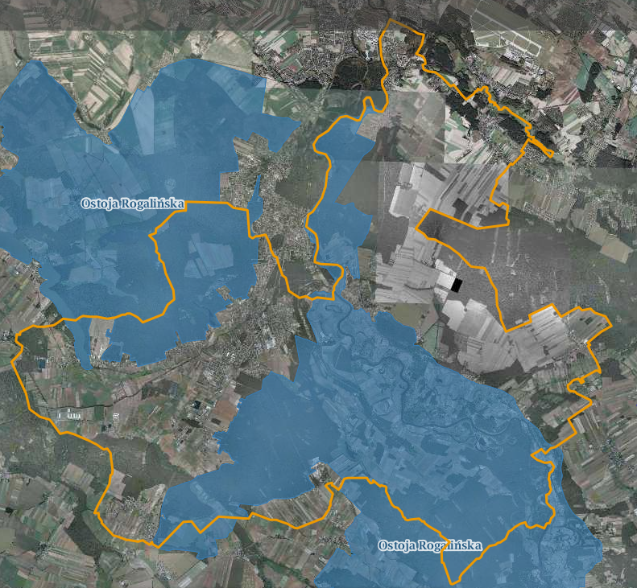
źródło: www.geoserwis.gdos.gov.pl

Nazwa obszaru: Będlewo-Bieczyny
Kod obszaru: PLH300039
Powierzchnia: 752 ha
Forma ochrony w ramach sieci Natura 2000:
specjalny obszar ochrony siedlisk (Dyrektywa Siedliskowa)

Opis:
Obszar obejmuje swoim zasięgiem część zwartego kompleksu leśnego znajdującego się w Dolinie Środkowej Odry. Na terenie obszaru dominują łęgi wiązowo-jesionowe
i jesionowo-olszowe a także grądy środkowoeuropejskie. Na obszarze stwierdzono 7 siedlisk przyrodniczych z Załącznika I Dyrektywy Rady 92/43/EWG. Występuje tu wiele rzadkich gatunków florystycznych, w tym: orlik pospolity, wawrzynek wilczełyko, gnieźnik leśny, wilczomlecz błotny oraz ożanka czosnkowa.

Na obszarze stwierdzono 7 siedlisk przyrodniczych z Załącznika I Dyrektywy Rady 92/43/EWG, które łącznie zajmują około 43,5% powierzchni ostoi. Większość płatów siedlisk jest dobrze lub bardzo dobrze wykształconych i zachowanych, w tym priorytetowe niżowe łęgi jesionowo-olszowe (91E0). Do bardzo cennych zaliczyć należy także tutejsze łęgi wiązowo-jesionowe oraz grądy środkowoeuropejskie, które są jednymi z najlepiej zachowanych w Wielkopolsce. W ich płatach notowano liczne pomnikowe okazy drzew oraz szereg rzadkich i zagrożonych elementów flory. Do tych ostatnich należą m. in.: Aquilegia vulgaris, Cucubalus baccifer, Daphne mezereum, Euphorbia palustris, Neottia nidus-avis, Peucedanum cervaria i Teucrium scordium.

Nazwa obszaru: Ostoja Wielkopolska
Kod obszaru: PLH300010
Powierzchnia: 8427,1 ha
Forma ochrony w ramach sieci Natura 2000:
specjalny obszar ochrony siedlisk (Dyrektywa Siedliskowa)

Opis:
Obszar obejmuje swoim zasięgiem pagórkowate obszary terenu znajdujące się na Nizinie Wielkopolskiej, częściowo w granicach Wielkopolskiego Parku Narodowego. Na terenie ostoi występują siedliska naturalne, półnaturalne jak i intensywnie zmienione przez człowieka. Występuje tu wiele cennych gatunków roślin oraz zwierząt (m.in. kraska, zimorodek i dzięcioł czarny).
Obszar o dużej różnorodności biologicznej; występuje tu 17 rodzajów siedlisk
z Załącznika I Dyrektywy Rady 92/43/EWG i 20 gatunków z Załącznika II tej Dyrektywy, w tym szczególnie licznych bezkręgowców (8), m. in. jelonek rogacz Lucanus cervus, kozioróg dębosz Cerambyx cerdo, pływak szerokobrzegi Dytiscus latissimus. Bogata jest flora roślin naczyniowych, obejmująca 1100 gatunków, a także roślin niższych i grzybów (200 gatunków mchów, 150 gatunków porostów, 364 gatunki grzybów wyższych). Na terenie ostoi znajdują się stanowiska rzadkich i zagrożonych gatunków roślin naczyniowych. Stwierdzono tu ponad 50 gat. roślin prawnie chronionych oraz około 180 gatunków figurujących na regionalnej czerwonej liście roślin zagrożonych. Na podkreślenie zasługują bogate populacje Cladium mariscus i Trollius europaeus, roślin zagrożonych w Wielkopolsce.
Nazwa obszaru: Rogalińska Dolina Warty
Kod obszaru: PLH300012
Powierzchnia: 14753,6 ha
Forma ochrony w ramach sieci Natura 2000:
specjalny obszar ochrony siedlisk (Dyrektywa Siedliskowa)

Opis:
Obszar obejmuje swoim zasięgiem pradolinę Warty, wraz z obecnymi na niej starorzeczami i zastoiskami otoczonymi przez bagna i łąki. Ostoja w większości położona jest na terenie Rogalińskiego Parku Krajobrazowego. Na obszarze występuje 10 rodzajów cennych siedlisk, z czego największe pokrycie mają: łęgi wierzbowo-topolowe i jesionowo-wiązowe, łąki użytkowane ekstensywnie, torfowiska alkaliczne. Występuje tu 5 gatunków zwierząt z Załącznika II Dyrektywy Siedliskowej, w tym: pachnica dębowa i kozioróg dębosz. Ze ssaków wymienionych w tym załączniku występują bóbr i wydra. Występuje tu także 14 gatunków ptaków z Załącznika I Dyrektywy Ptasiej, m in. bocian biały, bocian czarny, żuraw.
W obszarze nagromadzone są liczne, dobrze zachowane i silnie zróżnicowane starorzecza, łąki, łęgi i inne typy roślinności związane z działalnością rzeki Warty. Stwierdzono występowanie 16 siedlisk przyrodniczych z załącznika I dyrektywy Rady 92/43/EWG, w tym trzech priorytetowych (6120, 91E0 i 91I0). Spośród nich największy udział mają różnego typu lasy łęgowe (ponad 40% łącznej powierzchni wszystkich siedlisk), świeże łąki (prawie 25%), starorzecza (ok. 16,5%) oraz kwaśne dąbrowy (ok. 11%) - Rosadziński (2010). Obszar do niedawna obejmował największe skupisko dębów szypułkowych w Europie, znajdujące się w dolinie Warty pomiędzy Rogalinkiem a Rogalinem (Pacyniak 1992). Stwierdzono ponadto występowanie 15 gatunków z załącznika II dyrektywy Rady 92/43/EWG, w tym jednego priorytetowego - pachnicy dębowej. W obszarze występuje także 11 gatunków roślin z krajowej "czerwonej listy" (Zarzycki, Szeląg 2006): fiołek mokradłowy Viola stagnina, goryczka wąskolistna Gentiana pneumonanthe, goździk pyszny Dianthus superbus, goździk siny Dianthus gratianopolitanus, groszek błotny Lathyrus palustris, kosaciec syberyjski Iris sibirica, kruszczyk błotny Epipactis palustris, nasięśrzał pospolity Ophioglossum vulgatum, pszeniec grzebieniasty Melampyrum cristatum oraz selernica żyłkowana Cnidium dubium. Kolejne figurują na regionalnej "czerwonej liście" (Jackowiak i in. 2007), w tym rzeżucha drobnokwiatowa Cardamine parviflora oraz skrzyp pstry Equisetum variegatum ze statusem "zagrożony" (kategoria "EN"). Dziewięć dalszych taksonów posiada w Wielkopolsce status "narażony" (kat. "VU"): bukwica zwyczajna Betonica officinalis, konitrut błotny Gratiola officinalis, kropidło piszczałkowate Oenanthe fistulosa, orlik pospolity Aquilegia vulgaris, rzeżucha niecierpkowa Cardamine impatiens, sitniczka szczecinowata Isolepis setacea, starzec bagienny Senecio paludosus, wolffia bezkorzeniowa Wolffia arrhiza oraz zamokrzyca ryżowa Leersia oryzoides. Kolejnych pięć gatunków zostało uznanych jako "najmniejszej troski" (kat. "LC"): koniopłoch łąkowy Silaum silaus, lilia złotogłów Lilium martagon, ożanka czosnkowa Teucrium scordium, topola czarna Populus nigra i wilczomlecz lśniący Euphorbia lucida.

Rysunek 27. Siedliskowe Obszary Natura 2000 na tle gminy Mosina.
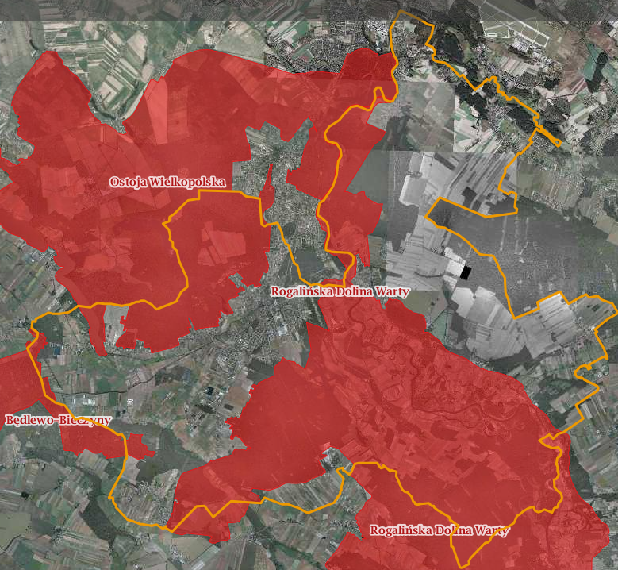
źródło: www.geoserwis.gdos.gov.pl

Parki Narodowe
Wielkopolski Park Narodowy
Wielkopolski Park Narodowy leży na terenie Pojezierza Wielkopolskiego w dorzeczu Warty. Został utworzony w 1957 roku. Obejmuje obszar 7 583,93 ha, z czego 259,73 ha podlega ochronie ścisłej. Krajobraz parku budują struktury związane ze zlodowaceniami – moreny czołowe, jeziora polodowcowe, pagórki kemowe, ozy, wydmy oraz głazy narzutowe. Dużą część Wielkopolskiego Parku Narodowego zajmują siedliska leśne takie jak, bory sosnowe i mieszane, grądy, dąbrowy oraz łęgi. Część tych siedlisk leśnych jest chroniona pod postacią rezerwatów ścisłych. Na obszarze Wielkopolskiego Parku Narodowego występuje wiele cennych roślin runa leśnego, takich jak konwalia dwulistna, czworolist pospolity, zimoziół północny czy naparstnica zwyczajna. Można tu również napotkać wiele roślin wodnych, m.in. rogatka sztywnego, jezierzę morską, wywłócznika kłosowego czy różne gatunki rdestnic. Na terenie Parku występuje ponad 3000 gatunków owadów, 35 gatunków ryb, 200 gatunków ptaków, wszystkie nizinne płazy oraz wiele gatunków ssaków.

Rysunek 28. Gmina Mosina na tle Wielkopolskiego Parku Narodowego.
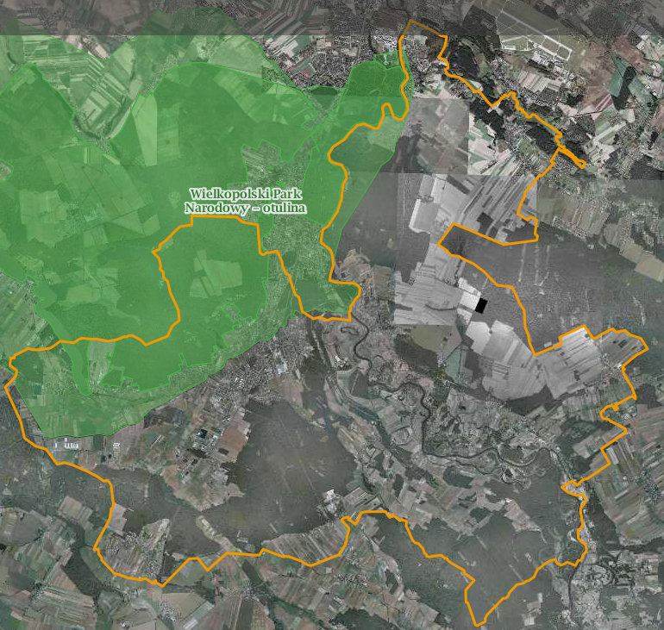
źródło: www.geoserwis.gdos.gov.pl

W Wielkopolskim Parku Narodowym zabrania się:
1. polowania, wędkowania, rybołówstwa, chwytania dziko żyjących zwierząt, płoszenia ich i zabijania, zbierania poroży zwierzyny płowej, niszczenia nor i legowisk zwierzęcych oraz gniazd ptasich i wybierania z nich jaj,
2. pozyskiwania, niszczenia lub uszkadzania drzew i innych roślin,
3. wysypywania, zakopywania i wylewania odpadów lub innych nieczystości, zanieczyszczania wód, gleby oraz powietrza,
4. zmiany stosunków wodnych, regulacji rzek i potoków, jeżeli służą one innym celom niż ochrona przyrody,
5. wydobywania skał, minerałów, w tym torfu,
6. niszczenia gleby lub zmiany sposobu jej użytkowania,
7. palenia ognisk, wyrobów tytoniowych, używania źródeł światła o otwartym płomieniu poza miejscami wyznaczonymi,
8. prowadzenia działalności wytwórczej, handlowej itp.,
9. zbioru dziko rosnących roślin, grzybów oraz ich części,
10. ruchu pieszego, rowerowego, narciarskiego, jazdy konnej wierzchem poza szlakami do tego wyznaczonymi,
11. wprowadzania psów bez smyczy i kagańca,
12. eksploracji zbiorników wodnych poza miejscami do tego wyznaczonymi,
13. ruchu pojazdów poza drogami publicznymi i innymi drogami do tego wyznaczonymi,
14. umieszczania tablic, napisów, ogłoszeń reklamowych i innych znaków nie związanych z ochroną przyrody, z wyjątkiem znaków drogowych i innych związanych z ochroną porządku i bezpieczeństwa publicznego,
15.sprzedaży i spożywania napojów alkoholowych poza miejscami do tego wyznaczonymi,
16. zakłócania ciszy,
17. używania łodzi motorowych, uprawiania sportów wodnych i motorowych, pływania, żeglowania poza akwenami lub szlakami do tego wyznaczonymi,
18. używania motolotni, lotni i spadolotni,
19. wykonywania prac ziemnych trwale zniekształcających rzeźbę terenu,
20. biwakowania poza miejscami wyznaczonymi,
21. prowadzenia badań naukowych w parku narodowym bez zgody dyrektora parku,
22. wprowadzania gatunków roślin lub zwierząt poza ich naturalne miejsca występowania,
23. wprowadzania organizmów zmodyfikowanych genetycznie.

Parki krajobrazowe
Rogaliński Park Krajobrazowy
Rogaliński Park Krajobrazowy został powołany w celu ochrony cennych elementów przyrody, do których zaliczyć można skupisko wielowiekowych dębów szypułkowych, form terenu utworzonych przez wody płynące oraz różnorodność lokalnej flory i fauny. Park zlokalizowany jest w dolinie Warty, na południe od Poznania. Utworzono go w 1997 r.
i zajmuje powierzchnię 127,5 km². Na terenie omawianego Parku występuje szeroka gama rzadkich, ginących i chronionych gatunków roślin. Różnorodność siedlisk odzwierciedlona jest poprzez zróżnicowaną faunę. Na obszarach leśnych, które stanowią prawię połowę powierzchni Parku, żyją duże ssaki łowne. Można tu spotkać jelenie, sarny czy dziki. W Warcie i jej starorzeczach natrafić można na wydry i bobry. Na terenie Parku występują także gady, takie jak żmija zygzakowata i jaszczurka zwinka, jak również około 220 gatunków ptaków. Na wyżej wskazanym obszarze zlokalizowane są dwa rezerwaty: „Krajkowo” i „Goździk Siny w Grzybnie”.

Rysunek 29. Gmina Mosina n tle Rogalińskiego Parku Krajobrazowego.
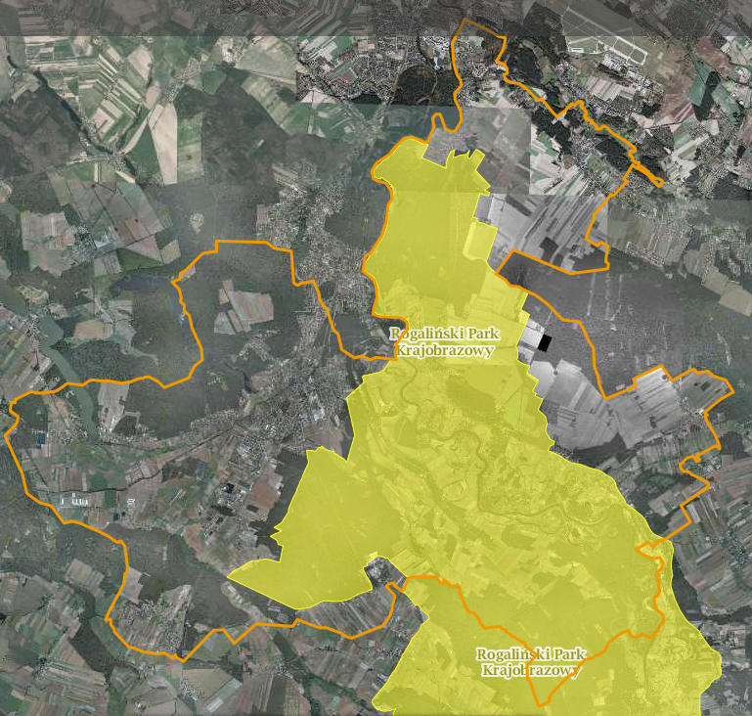
źródło: www.geoserwis.gdos.gov.pl
Na terenie Parku zakazuje się:
      - realizacji przedsięwzięć mogących znacząco oddziaływać na środowisko
w rozumieniu przepisów ustawy z dnia 3 października 2008 r. o udostępnianiu informacji o środowisku i jego ochronie, udziale społeczeństwa w ochronie środowiska oraz o ocenach oddziaływania na środowisko (Dz.U. 2018 poz. 2081);
      - umyślnego zabijania dziko występujących zwierząt, niszczenia ich nor, legowisk, innych schronień i miejsc rozrodu oraz tarlisk i złożonej ikry, z wyjątkiem amatorskiego połowu ryb oraz wykonywania czynności w ramach racjonalnej gospodarki rolnej, leśnej, rybackiej i łowieckiej;
      - likwidowania i niszczenia zadrzewień śródpolnych, przydrożnych i nadwodnych, jeżeli nie wynikają z potrzeby ochrony przeciwpowodziowej lub zapewnienia bezpieczeństwa ruchu drogowego lub wodnego lub budowy, odbudowy, utrzymania, remontów lub naprawy urządzeń wodnych;
      - pozyskiwania do celów gospodarczych skał, w tym torfu oraz skamieniałości, w tym kopalnych szczątków roślin i zwierząt, a także minerałów i bursztynu;
      - wykonywania prac ziemnych trwale zniekształcających rzeźbę terenu, z wyjątkiem prac związanych z zabezpieczeniem przeciwsztormowym, przeciwpowodziowym lub przeciwosuwiskowym lub budową, odbudową, utrzymaniem, remontem lub naprawą urządzeń wodnych;
      - dokonywania zmian stosunków wodnych, jeżeli zmiany te nie służą ochronie przyrody lub racjonalnej gospodarce rolnej, leśnej, wodnej lub rybackiej;
      - budowania nowych obiektów budowlanych w pasie szerokości 100 m od linii brzegów rzek, jezior i innych zbiorników wodnych, z wyjątkiem obiektów służących turystyce wodnej, gospodarce wodnej lub rybackiej;
      - likwidowania, zasypywania i przekształcania zbiorników wodnych, starorzeczy oraz obszarów wodno-błotnych;
      - organizowania rajdów motorowych i samochodowych;
      - używania łodzi motorowych i innego sprzętu motorowego na otwartych zbiornikach wodnych.

Rezerwaty przyrody
Rezerwat „Goździk Siny w Grzybnie”
Jest to rezerwat florystyczny o powierzchni 16,6 ha, usytuowany na terenie Rogalińskiego Parku Krajobrazowego. Został on utworzony w 1964 roku Zarządzeniem Ministra Leśnictwa i Przemysłu Drzewnego z dnia 30 czerwca 1964 roku w sprawie uznania za rezerwat przyrody (M. P. z 1964 r. Nr 45, Poz. 217). Rezerwat utworzony został w celu ochrony goździka sinego (Dianthus caesinus) na jego północnej granicy zasięgu, a także boru sosnowego na wydmie.

Rezerwat „Krajkowo”
Rezerwat zlokalizowany jest w odległości około 10 km od Mosiny. Utworzony został w 1958 r. w celu ochrony miejsc lęgowych ptaków, a także krajobrazu starorzecza Warty. Całkowita powierzchnia rezerwatu to 160 ha. Łąki i nieużytki stanowią tu 49 ha, natomiast wody stojące 7 ha. Na terenie omawianego rezerwatu występują 133 pomniki przyrody, w większości dęby szypułkowe.

Rysunek 30. Rezerwaty przyrody na terenie gminy Mosina.
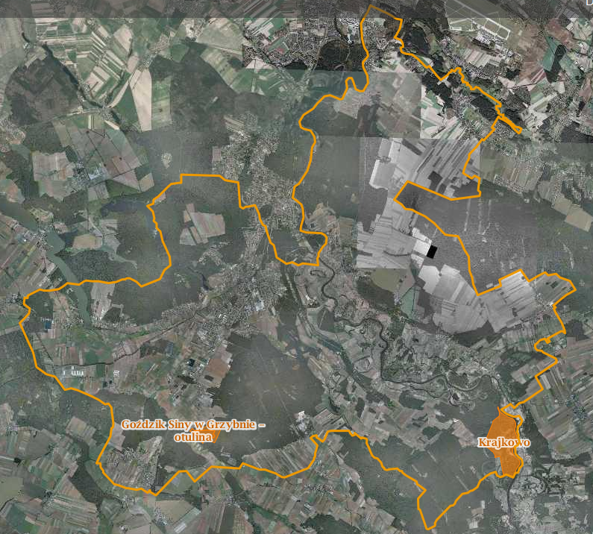
Źródło: www.geoserwis.gdos.gov.pl

Pomniki przyrody
Na terenie Gminy Mosina znajdują się 52 obiekty zaliczane do pomników przyrody. Zgodnie z art. 113 ustawy z dnia 16 kwietnia 2004 r., o ochronie przyrody (Dz. U. z 2018 r., poz. 1614) Generalny Dyrektor Ochrony Środowiska prowadzi centralny rejestr form ochrony przyrody, stanowiący przedstawienie danych opisowych wraz z interaktywnym portalem mapowym dostępnym pod adresem http://crfop.gdos.gov.pl/CRFOP/. Portal przedstawia lokalizacje i przebiegi granic powierzchniowych form ochrony przyrody.

5.9.2. Lasy
Z danych Głównego Urzędu Statystycznego wynika, iż powierzchnia lasów na terenie Gminy Mosina wynosi 6 400,76 ha, co daje lesistość na poziomie 37,3%. Wskaźnik lesistości Gminy jest wyższy niż średnia krajowa, która wynosi 29,5%. Strukturę lasów na terenie Gminy Mosina przedstawiono w poniższej tabeli.

Tabela 23. Struktura lasów Gminy Mosina w roku 2017.
Lasy
Powierzchnia ogółem | ha | 6 400,76
Lesistość | % | 37,3
Lasy publiczne ogółem | ha | 5 524,81
Lasy prywatne ogółem | ha | 875,95
Źródło: Główny Urząd Statystyczny

Lasy Gminy Mosina są zarządzane przez Nadleśnictwo Konstantynowo, Nadleśnictwo Babki oraz dyrekcję Wielkopolskiego Parku Narodowego. Można tu napotkać różne typy siedliskowe lasu. Opisano je poniżej:

- Bór świeży – powstaje na glebach rdzawych oraz bielicowych. W drzewostanie dominują sosny z domieszkami świerka, brzozy brodawkowej oraz jodły. Podszycie najczęściej tworzą jałowce, dęby bezszypułkowe oraz jarzęby, natomiast runo złożone jest z mchów, borówki czernicy oraz roślin wierzchlinowatych.

- Bór mieszany świeży – występuje na dość ubogich glebach bielicowych oraz rdzawych utworzonych na piaskach i żwirach utworzonych w czasie procesów akumulacyjnych. Do gatunków głównych tego siedliska leśnego zalicza się sosny oraz świerki. Domieszkowo mogą także występować: buk, dęby, lipy, brzozy, jodły oraz modrzewie. W podszyciu napotyka się jałowce, jarzęby, leszczyny, kruszyny, trzmieliny oraz wiciokrzew pomorski. W skład runa borów mieszanych świeżych wchodzą: borówka czernica, konwalia majowa, konwalijka dwulistna, malina kamionka, kłosownica leśna czy orlica pospolita.

- Bór mieszany wilgotny – występuje na obszarach będących pod wpływem wód gruntowych, często w pobliżu boru wilgotnego. Tworzy się na glebach bielicowych oglejonych a także na glebach murszowych oraz torfowych. Główny drzewostan tworzą sosny oraz świerki z domieszkami dębu, topoli, osiki oraz jodły. W podszyciu napotyka się jałowce, jarzęby, leszczyny oraz kruszyny. W skład runa borów mieszanych wilgotnych wchodzą m.in.: borówka czernica, konwalia majowa, konwalijka dwulistna, malina kamionka, orlica pospolita, szczawik zajęczy czy bagno.

- Bór mieszany bagienny –występuje na torfach wysokich i przejściowych, które zostały odwodnione (niski poziom wód gruntowych). Główny drzewostan tworzą sosny oraz świerki z domieszkami brzozy omszonej. W podszyciu napotyka się kruszyny oraz wierzby krzewiaste. W skład runa borów mieszanych bagiennych wchodzą roślinny bagienne oraz turzyce.

- Las świeży – zajmuje siedliska żyzne oraz bardzo żyzne. Tworzy się na glebach brunatnych oraz płowych. Główny drzewostan tworzy dąb szypułkowy, buk, świerk oraz jodła z domieszkami modrzewia, lipy, klonu, jawora, osiki oraz grabu.
W podszyciu napotyka się leszczynę, trzmielinę, kruszynę, jarząb, głóg, dereń, porzeczkę alpejską oraz bez czarny. Runo tych siedlisk leśnych jest tworzone przez rośliny kwitnące wiosną – przed drzewostanem. Jest to spowodowane zwartym drzewostanem i mniejszą ilością słońca przedostającego się do niższych partii lasu.

- Las mieszany świeży – występuje na glebach brunatnych oraz płowych, rzadziej na bielicach i glebach rdzawych. Główny drzewostan tworzysosna, dąb, buk, świerk oraz jodła z domieszkami modrzewia, brzozy, osiki, lipy oraz klonu. W podszyciu napotyka się trzmielin, jarząb, leszczynę, kruszynę, wiciokrzew, głóg oraz dereń. Runo tych siedlisk leśnych jest tworzone przez kombinację roślin charakterystycznych dla lasów mieszanych oraz borów mieszanych.

- Las wilgotny - zajmuje siedliska żyzne i bardzo żyzne, wilgotne. Tworzy się na glebach brunatnych, murszowo-torfowych, murszowatych, gruntowo-glejowych oraz niektórych czarnych ziemiach. Główny drzewostan tworzy dąb szypułkowy oraz jesion z domieszkami wiązu, klonu, jawora, lipy, osiki oraz grabu. W podszyciu napotyka się kruszynę, leszczynę, czeremchę, jarząb, bez czarny, bez koralowy, porzeczkę czarną, dereń, trzmielinę oraz kalinę koralową. Runo tych siedlisk leśnych jest tworzone przez wysokie byliny, w tym dużą ilość roślin azotolubnych takich jak pokrzywy.

- Las mieszany wilgotny – występuje na średniożyznych i wilgotnych siedliskach, często w obniżeniach terenu, w których zalegać mogą wody gruntowe. Tworzy się na glebach bielicowych oglejonych, brunatnych a także na glebach murszowych oraz zdegradowanych czarnych ziemiach. Główny drzewostan tworzy sosna, dąb szypułkowy, świerk oraz jodła. W podszyciu napotyka się jarząb, leszczynę, kruszynę oraz czeremchę. Runo tych siedlisk leśnych jest tworzone przez rośliny wilgociolubne.

- Lasy łęgowe – związane są z siedliskami wilgotnymi, na których występują okresowe zalewy. Zazwyczaj porastają doliny rzek. Trzon drzewostanu tworzą topole, jesiony, wiązy i dęby.

- Ols – zajmuje siedliska bagienne z płytkimi wodami gruntowymi, często występuje
w dolinach rzecznych oraz wokół jezior. Tworzy się na torfach niskich. Główny drzewostan tworzy olsza czarna z domieszkami jesionu, brzozy omszonej oraz świerka. W podszyciu napotyka się kruszynę, leszczynę, czeremchę, jarząb, bez czarny oraz czarna porzeczkę. Charakterystyczną cechą runa lasów olsowych jest występowanie roślin typowych dla lasów (mchy, paprocie) oraz roślin szuwarowych.

- Ols jesionowy – zajmuje tereny zalewane o utrudnionym odpływie wody, przez co występują tam procesy zabagnienia gleby. Tworzy się on na glebach kwaśnych lub zasadowych z dużą zawartością substancji organicznych. Główny drzewostan tworzy jesion oraz olsza z domieszkami wiązu i brzozy. Skład podszycia jest bardzo podobny do Olsów. W olsach jesionowych dodatkowo występują chmiel zwyczajny, śledziennica skrętolistna, kozłek lekarski.

Rysunek 31. Lasy Gminy Mosina.
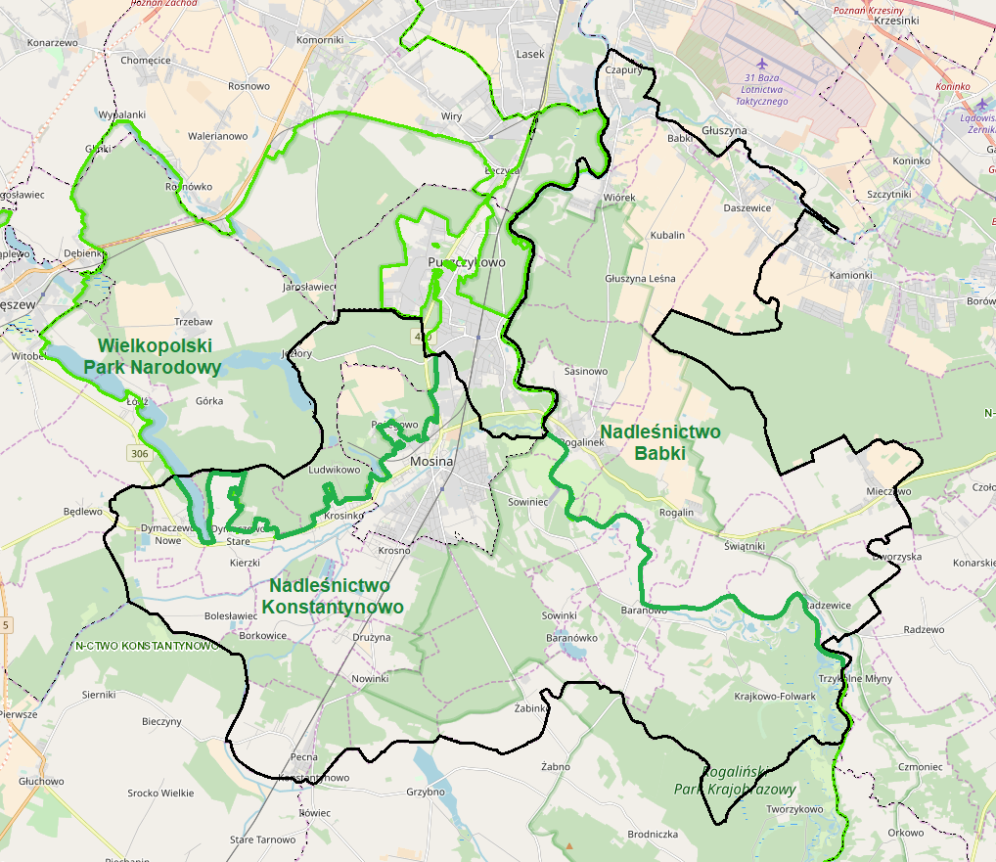
źródło: Bank danych o lasach

5.9.3 Zagadnienia Horyzontalne
Adaptacja do zmian klimatu
Zmiany klimatu mają także bezpośredni wpływ na florę oraz faunę. Wpływają one na zasięg występowania poszczególnych gatunków, ich cykle rozrodcze i interakcje ze środowiskiem naturalnym, a w przypadku roślin także na okresy wegetacji. Ocieplenie się klimatu spowoduje migracje gatunków – gatunki preferujące chłodniejsze temperatury zostaną wyparte przez gatunki ciepłolubne. Część tych gatunków będzie uznana za gatunki inwazyjne wypierające rodzimą florę i faunę. Przekształcenia siedlisk na skutek zmian klimatycznych mogą dotknąć także warunków wodnych – obniżenie się poziomu wód gruntowych może spowodować stopniowy zanik siedlisk o dużej wilgotności.

W ramach adaptacji do zmian klimatu zaleca się:
- utrzymanie zagrożonych siedlisk i ich odtwarzanie wszędzie tam, gdzie jest to możliwe. Dotyczy to szczególnie obszarów wodno-błotnych;
- regulowanie wpływu klimatu poprzez wykorzystywanie odpowiednich ekosystemów;
- wpływ na mikroklimat przez zalesienia oraz tworzenie obszarów zielonych;
- zwiększanie naturalnej retencji wodnej,
- uwzględnianie zagrożeń związanych ze zmianami klimatycznymi w dokumentach planistycznych;
- odpowiednia gospodarka leśna, z naciskiem na odpowiedni skład gatunkowy;

Nadzwyczajne zagrożenia środowiska
Do nadzwyczajnych zagrożeń środowiska, mających wpływ na zasoby przyrodnicze, można zaliczyć negatywny wpływ zanieczyszczeń powietrza i wód na środowisko
i organizmy żywe, pożary lasów oraz choroby roślin. W celu minimalizacji nadzwyczajnych zagrożeń, należy prowadzić efektywny system monitoringu środowiska oraz pracować na minimalizacją efektów susz na siedliska przyrodnicze. Należy także pamiętać
o ograniczeniach obejmujących tereny chronione oraz ich otuliny. Mają one na celu zminimalizować negatywną działalność człowieka mogącą powodować negatywne zmiany
w ekosystemach oraz prowadzić do degradacji siedlisk.

Działania edukacyjne
Działania edukacyjne powinny uświadamiać mieszkańców, jak wartościowe są zasoby środowiska w powiecie. Można to osiągnąć poprzez edukację w szkołach oraz tworzenie ścieżek edukacyjnych, zwłaszcza na terenach objętych ochroną.

Edukacja ekologiczna w szkołach, dotycząca zagadnień związanych z ochroną przyrody odbywa się poprzez odpowiednie programy edukacyjne. Ochrona przyrody jest nauką interdyscplinarną i obejmuje zagadnienia dotyczące, przedmiotów takich jak geografia i biologia czy chemia oraz fizyka.

Monitoring środowiska
Stan zasobów przyrodniczych monitorowany jest przez Główny Inspektorat Ochrony Środowiska w ramach Zintegrowanego Monitoringu Przyrodniczego Środowiska w Polsce. Celem ZMŚP jest dostarczenie danych do określania aktualnego stanu środowiska oraz
w oparciu o wieloletnie cykle obserwacyjne, przedstawienie krótko i długookresowych przemian środowiska w warunkach zmian klimatu i narastającej antropopresji. Uzyskane wyniki z prowadzonych obserwacji stanowią podstawę do sporządzenia prognoz krótko
i długoterminowych rozwoju środowiska przyrodniczego oraz przedstawienia kierunków zagrożeń i sposobów ich przeciwdziałania.

5.9.4. Analiza SWOT
Zasoby przyrodnicze
Silne strony | Słabe strony
- Lokalizacja obszarów Natura 2000 na terenie gminy;  - Obecność parku narodowego, parku krajobrazowego, rezerwatów oraz obszaru chronionego krajobrazu na terenie gminy;  - Obecność pomników przyrody na terenie gminy;  - Duża lesistość gminy; | - Presja wywierana przez człowieka na obszary chronione, związana z postępującą urbanizacją;
Szanse | Zagrożenia
- Uwzględnianie obszarów chronionych w miejscowych planach zagospodarowania przestrzennego,  - Podnoszenie świadomości ekologicznej mieszkańców,  - Ochrona i rozwój lasów poprzez realizację założeń Planów Urządzania Lasów, | - Wzrost presji człowieka na środowisko, zarówno przez wzmożony ruch turystyczny jak i presję urbanistyczną;  - Fragmentacja siedlisk powodowana urbanizacją terenów;  - Przekształcenia siedlisk przyrodniczych w związku ze zmianami klimatycznymi;

5.10. Zagrożenia poważnymi awariami

5.10.1. Stan aktualny
Zgodnie z definicją zawartą w ustawie Prawo Ochrony Środowiska (Dz.U. 2018 poz. 799 z późn. zm.), mówiąc o:
- „poważnej awarii - rozumie się przez to zdarzenie, w szczególności emisję, pożar
lub eksplozję, powstałe w trakcie procesu przemysłowego, magazynowania
lub transportu, w których występuje jedna lub więcej niebezpiecznych substancji, prowadzące do natychmiastowego powstania zagrożenia życia lub zdrowia ludzi
lub środowiska lub powstania takiego zagrożenia z opóźnieniem”.
- „poważnej awarii przemysłowej– rozumie się przez to poważną awarię w zakładzie”.

Obejmują one takie rodzaje zdarzeń jak:
- Pożary na dużych obszarach, pożary długo trwające, a także pożary towarzyszące awariom z udziałem materiałów niebezpiecznych, które powodują zniszczenie lub zanieczyszczenie środowiska;
- Awarie i katastrofy w zakładach przemysłowych, transporcie, rozładunku
i przeładunku materiałów niebezpiecznych i innych substancji, powodujących zanieczyszczenie środowiska;
- Awarie budowli hydrotechnicznych, powodująca zanieczyszczenie chemiczne lub biologiczne środowiska;
- Klęski żywiołowe, powodujące zanieczyszczenie chemiczne lub biologiczne środowiska.

Jak wynika z informacji Komendy Wojewódzkiej Państwowej Straży Pożarnej
w Poznaniu na terenie Gminy Mosina nie występują zakłady o dużym ryzyku wystąpienia poważnej awarii przemysłowej (ZDR) ani zakłady zwiększonego ryzyka wystąpienia poważnej awarii przemysłowej (ZZR).

Należy zaznaczyć, iż zagrożenie spowodowania poważnej awarii wynikać może także
z transportu substancji niebezpiecznych. Przez teren Gminy Mosina przebiegają drogi wojewódzkie. Należy pamiętać także o tym, iż paliwa płynne przewożone są praktycznie po wszystkich drogach, gdzie występują stacje paliw płynnych.

5.10.2. Analiza SWOT
Zagrożenia poważnymi awariami
Silne strony | Słabe strony
- Brak zakładów ZDR oraz ZZR na terenie Gminy, | - Obecność dróg którymi mogą być transportowane substancje niebezpieczne.
Szanse | Zagrożenia
- Opracowanie metod postępowania w razie wystąpienia zdarzeń kwalifikowanych jako poważne awarie,  - Zwiększenie świadomości społeczeństwa na temat postępowania w przypadku wystąpienia poważnej awarii. | - Zdarzenia losowe przy ciągach komunikacyjnych (wypadki, rozszczelnienia).

6. Cele programu ochrony środowiska, zadania i ich finasowanie

6.1. Wyznaczone cele i zadania

Cele niniejszego programu zostały wyznaczone na podstawie:
- Zdefiniowanych zagrożeń i problemów dla poszczególnych komponentów środowiska;
- Możliwości finansowych analizowanej JST;
- Celów dokumentów wyższego szczebla (poziom powiatowy, wojewódzki i krajowy);
- Celów dokumentów lokalnych (funkcjonujących na terenie omawianej JST).

Tabela 24. Wykaz kierunków interwencji, celów oraz zadań wyznaczonych w ramach POŚ.
Lp. | Obszar Interwencji | Cel | Wskaźnik |  |  | Kierunek interwencji | Zadania | Charakter zadania, podmiot odpowiedzialny
 |  |  | Nazwa (+ źródło danych) | Wartość bazowa  (2017) | Wartość docelowa  (2022)
A | B | C | D | E | F | G | H | I
1. | Ochrona klimatu i jakości powietrza | Ochrona jakości powietrza | Zanieczyszczenia dla których odnotowano przekroczenia stanu dopuszczalnego w strefie. [szt.]  WIOŚ w Poznaniu | PM10  PM2,5  B(a)P | - | Zmniejszenie emisji gazów cieplarnianych i innych zanieczyszczeń emitowanych do powietrza m.in. poprzez przejście na gospodarkę niskoemisyjną we wszystkich sektorach | Realizacja oraz aktualizacja Planu Gospodarki Niskoemisyjnej | W - Gmina Mosina, właściciele nieruchomości
 |  |  |  |  |  |  | Zielone zamówienia publiczne | W – Gmina Mosina
 |  |  |  |  |  |  | Budowa dróg oraz ścieżek rowerowych | W – Gmina Mosina, Zarząd Dróg Powiatowych, Wielkopolski Zarząd Dróg Wojewódzkich w Poznaniu  M – Starostwo Powiatowe w Poznaniu
 |  |  |  |  |  |  | Świadczenie usług w zakresie publicznego transportu zbiorowego | W – Gmina Mosina, organizator publicznego transportu zbiorowego, związki powiatowo-gminne
 |  |  |  |  |  |  | Rozbudowa infrastruktury oraz taboru transportu publicznego | W – Gmina Mosina, organizator publicznego transportu zbiorowego, związki powiatowo-gminne  M – Starostwo Powiatowe w Poznaniu
 |  |  |  |  |  |  | Budowa zintegrowanych funkcjonalnych punktów przesiadkowych skupiających różnego rodzaju transport publiczny i indywidualny | W – Gmina Mosina, organizator publicznego transportu zbiorowego, związki powiatowo-gminne
 |  |  |  |  |  |  | Promocja transportu zbiorowego i transportu przyjaznego środowisku | W – Gmina Mosina  M – Starostwo Powiatowe w Poznaniu
 |  |  |  |  |  |  | Niskoemisyjne przedsięwzięcia w zakresie transportu zbiorowego | W – Gmina Mosina, organizator publicznego transportu zbiorowego, związki powiatowo-gminne
 |  |  |  |  |  |  | Stosowanie energooszczędnych materiałów i technologii przy budowie nowych obiektów | W – Gmina Mosina, właściciele nieruchomości
 |  |  |  |  |  |  | Budowa i modernizacja dróg i chodników na terenie Gminy Mosina | W – Gmina Mosina, Zarząd Dróg Powiatowych w Poznaniu, Wielkopolski Zarząd Dróg Wojewódzkich w Poznaniu
 |  |  |  |  |  |  | Budowa i modernizacja dróg | W – Gmina Mosina, Zarząd Dróg Powiatowych w Poznaniu, Wielkopolski Zarząd Dróg Wojewódzkich w Poznaniu
 |  |  |  |  |  |  | Promocja ecodriving | W – Gmina Mosina,  M – Starostwo Powiatowe w Poznaniu
 |  |  |  |  |  |  | Wprowadzenie rozwiązań typu  e-urząd | W – Gmina Mosina  M – Starostwo Powiatowe w Poznaniu
 |  |  | Liczba instalacji OZE na użyteczności publicznej i budynkach mieszkalnych [wartość skumulowana szt.] | 98 | 110 | Rozwój rozproszonych odnawialnych źródeł energii | Instalacja OZE na budynkach użyteczności publicznej i mieszkalnych | W –Gmina Mosina,  Wojewódzki Fundusz Ochrony Środowiska i Gospodarki Wodnej w Poznaniu, właściciele nieruchomości
 |  |  |  |  |  |  | Uwzględnienie w Miejscowych planach zagospodarowania przestrzennego zapisów dotyczących korzystania z odnawialnych źródeł energii | W – Gmina Mosina
 |  |  |  |  |  |  | Działania promujące OZE | W – Gmina Mosina  M – Starostwo Powiatowe w Poznaniu, organizacje pozarządowe
 |  |  | Liczby inwestycji termomodernizacyjnych w budynkach publicznych [wartość skumulowana szt.]  Urząd Miejski w Mosinie | 3 | 6 | Termomodernizacja budynków | Kompleksowa modernizacja budynków użyteczności publicznej - etap III | W – Gmina Mosina
 |  |  |  |  |  |  | Termomodernizacja budynków mieszkalnych w celu poprawy efektywności energetycznej | M – właściciele nieruchomości
 |  |  | Odbiorcy gazu ogrzewający mieszkania gazem [liczba osób]  GUS | 4 334 | 4 500 | Modernizacja i wymiana indywidulanych źródeł ciepła | Modernizacja źródeł ciepła w budynkach użyteczności publicznej | W – Gmina Mosina
 |  |  |  |  |  |  | Modernizacja źródeł ciepła w budynkach mieszkalnych | W –Gmina Mosina,  Narodowy Fundusz Ochrony Środowiska i Gospodarki Wodnej,  Wojewódzki Fundusz Ochrony Środowiska i Gospodarki Wodnej w Poznaniu, Bank Ochrony Środowiska, właściciele nieruchomości
 |  |  |  |  |  |  | Rozwój sieci gazowej oraz gazyfikacja Gminy Mosina | W – Gmina Mosina
 |  |  | Energia elektryczna w miastach na 1 mieszkańca [kWh]  GUS | 900,3 | 880,0 | Rozbudowa energooszczędnych systemów oświetlenia budynków i dróg publicznych | Wymiana oświetlenia wewnętrznego, sprzętu RTV, ITC i AGD | W – Gmina Mosina  M – właściciele nieruchomości
 |  |  |  |  |  |  | Monitoring zużycia energii w budynkach użyteczności publicznej | W – Gmina Mosina
 |  |  |  |  |  |  | Wymiana oświetlenia ulicznego na bardziej oszczędne | W – Gmina Mosina,  M - Zarząd Dróg Powiatowych w Poznaniu, Wielkopolski Zarząd Dróg Wojewódzkich w Poznaniu
 |  |  | Ilość akcji edukacyjnych na terenie gminy [wartość skumulowana szt.]  Urząd Miejski w Mosinie | 2 | 4 | Zwiększanie świadomości ekologicznej mieszkańców i zmiana ich zachowań na proekologiczne | Edukacja ekologiczna społeczeństwa w zakresie ochrony powietrza w tym gospodarki niskoemisyjnej oraz promowanie rozwiązań przyczyniających się do redukcji emisji zanieczyszczeń | W – Gmina Mosina  M – Starostwo Powiatowe w Poznaniu, organizacje pozarządowe
 |  |  | - | - | - | Monitoring środowiska | Prowadzenie monitoringu jakości powietrza | M - WIOŚ w Poznaniu
2. | Zagrożenia hałasem | Dobry stan klimatu Akustycznego Gminy Mosina | Szacunkowa liczba ludności eksponowanej na hałas [tys.]  zarządcy dróg,  WIOŚ w Poznaniu | 2,703 | 2,500 | Ochrona przed hałasem | Budowa ekranów akustycznych w miejscach tego wymagających | W – Gmina Mosina,  M - Zarząd Dróg Powiatowych w Poznaniu, Wielkopolski Zarząd Dróg Wojewódzkich w Poznaniu, właściciele nieruchomości (przedsiębiorcy)
 |  |  |  |  |  |  | Tworzenie zieleni osłonowej oraz izolacyjnej | W – Gmina Mosina, Zarząd Dróg Powiatowych w Poznaniu, Wielkopolski Zarząd Dróg Wojewódzkich w Poznaniu, właściciele nieruchomości (przedsiębiorcy)  M – Starostwo Powiatowe w Poznaniu
 |  |  |  |  |  | Zmniejszanie hałasu | Stosowanie tzw. cichych nawierzchni podczas remontów i przebudów istniejącej sieci drogowej oraz technologii spowalniającej ruch (wprowadzanie stref zamieszkania, progów zwalniających) | W – Gmina Mosina  M – Zarząd Dróg Powiatowych w Poznaniu, Wielkopolski Zarząd Dróg Wojewódzkich w Poznaniu
 |  |  |  |  |  |  | Modernizacja nawierzchni dróg | W – Gmina Mosina  M – Zarząd Dróg Powiatowych w Poznaniu, Wielkopolski Zarząd Dróg Wojewódzkich w Poznaniu
 |  |  |  |  |  | Monitoring środowiska | Monitoring poziomów hałasu | M - WIOŚ w Poznaniu
 |  |  |  |  |  | Zwiększanie świadomości ekologicznej mieszkańców i zmiana ich zachowań na proekologiczne | Edukacja ekologiczna w zakresie zapobiegania nadmiernej emisji hałasu | W – Gmina Mosina, jednostki samorządów terytorialnych
3. | Pola elektromagnetyczne | Utrzymanie poziomów pól elektromagnetycznych na poziomach dopuszczalnych | Liczba przekroczeń dopuszczalnych wartości PEM [szt.]  WIOŚ w Poznaniu | brak badań | 0 | Ochrona przed ponadnormatywnym promieniowaniem elektromagnetycznym | Wprowadzenie do miejscowych planów zagospodarowania przestrzennego zapisów uwzględniających ochronę przed oddziaływaniem pól elektromagnetycznych | W – Gmina Mosina
 |  |  |  |  |  |  | Ograniczanie koncentracji źródeł promieniowania elektromagnetycznego na etapie planowania i wydawania decyzji lokalizacyjnych i środowiskowych | W – Gmina Mosina
 |  |  |  |  |  | Monitoring środowiska | Monitorowanie poziomów PEM na terenie Gminy Mosina | M - WIOŚ w Poznaniu
 |  |  |  |  |  | Zwiększanie świadomości  ekologicznej mieszkańców i zmiana ich zachowań na proekologiczne | Edukacja społeczeństwa z zakresu  oddziaływania i szkodliwości PEM | W – Gmina Mosina,  M – placówki edukacyjne, organizacje pozarządowe
4. | Gospodarowanie wodami | Ochrona przed powodzią oraz racjonalne gospodarowanie zasobami wodnymi | Inwestycje związane ze zwiększeniem retencji oraz zabezpieczeniem przed powodzią [szt.]  PGW WP | 0 | 5 | Gospodarowanie wodami dla ochrony przed: powodzią, suszą i deficytem wody; zwiększenie retencji wodnej | Konserwacja rzek, kanałów, rowów melioracyjnych | W – Gmina Mosina, właściciele nieruchomości, Państwowe Gospodarstwo Wodne Wody Polskie
 |  |  |  |  |  |  | Zwiększenie retencji wodnej poprzez inwestowanie w „zieloną” i „niebieską” infrastrukturę | W – Gmina Mosina, właściciele nieruchomości
 |  |  |  |  |  | Zwiększenia bezpieczeństwa powodziowego; minimalizacja ryzyka powodziowego | Utrzymanie wałów przeciwpowodziowych | W – Państwowe Gospodarstwo Wodne Wody Polskie
 |  |  |  |  |  |  | Uwzględnianie w miejscowych planach zagospodarowania przestrzennego obszarów zagrożenia powodziowego | W – Gmina Mosina
 |  |  |  |  |  |  | Przywrócenie ciągłości ekologicznej rzek oraz rewitalizacji ich dolin | W – Państwowe Gospodarstwo Wodne Wody Polskie
 |  |  | Zużycie wody na potrzeby gospodarki narodowej i ludności na 1 mieszkańca [m³]  GUS | 35,6 | 35,0 | Optymalizacja zużycia wody | Działania edukacyjne oraz akcje promujące oszczędzanie wody | W – Gmina Mosina  M – placówki edukacyjne, organizacje pozarządowe
 |  | Osiągnięcie lub utrzymanie co najmniej dobrego stanu wód | Ilość JCWP o dobrym stanie ogólnym [szt.]  WIOŚ w Poznaniu | 0 | 5 | Ograniczenie odpływu biogenów z terenów rolniczych | Edukacja rolników w zakresie ochrony wód | W – Gmina Mosina  M – WODR. placówki edukacyjne, organizacje pozarządowe
 |  |  |  |  |  | Monitoring środowiska | Prowadzenie monitoringu wód powierzchniowych i podziemnych | M - WIOŚ w Poznaniu
 |  |  |  |  |  | Zwiększanie świadomości ekologicznej mieszkańców i zmiana ich zachowań na proekologiczne | Działania edukacyjne i promocyjne, upowszechniające wiedzę na temat ochrony wód | W – Gmina Mosina, Państwowe Gospodarstwo Wodne Wody Polskie  M – placówki edukacyjne, organizacje pozarządowe
5. | Gospodarka wodno-ściekowa | Poprawa jakości wody; wyrównanie dysproporcji pomiędzy stopniem zwodociągowania i skanalizowania na terenach wiejskich | Mieszkańcy korzystający z sieci wodociągowej  [%]  GUS | 90,6 | 92,0 | Zapewnienie dostępu do czystej wody dla społeczeństwa i gospodarki | Budowa, rozbudowa i modernizacja sieci wodociągowych | W – Gmina Mosina  M – przedsiębiorstwa wodociągowe
 |  |  |  |  |  |  | Budowa sieci wodociągowej na Pl. 20 Października w Mosinie | M – Aquanet S.A.
 |  |  |  |  |  |  | Budowa sieci wodociągowej  w ul. Powstańców Wielkopolskich i Orzeszkowej oraz Niepodległości w Mosinie | M – Aquanet S.A.
 |  |  |  |  |  |  | Budowa sieci wodociągowej w ul. Wodnej i Bocznej w Mosinie | M – Aquanet S.A.
 |  |  |  |  |  |  | Budowa sieci wodociągowej  w ul. Sowinieckiej i Żeromskiego w Mosinie | M – Aquanet S.A.
 |  |  |  |  |  |  | Budowa sieci wodociągowej  w ul. Witosa w Dymaczewie Nowym | M – Aquanet S.A
 |  |  |  |  |  |  | Budowa oraz modernizacja ujęć wód i stacji uzdatniania wód | W – Gmina Mosina  M – Aquanet S.A.
 |  |  | Mieszkańcy korzystający z sieci kanalizacyjnej  [%]  GUS | 74,3 | 78,0 | Rozbudowa infrastruktury  oczyszczania ścieków, w tym realizacja programów sanitacji w zabudowie rozproszonej | Budowa, rozbudowa i modernizacja sieci kanalizacyjnej | W – Gmina Mosina;  M – Aquanet S.A.
 |  |  |  |  |  |  | Kanalizacja sanitarna dla części wsi Sowinki | M – Aquanet S.A.
 |  |  |  |  |  |  | Kanalizacja sanitarna na terenie wsi: Czapury, Wiórek, Babki | M – Aquanet S.A.
 |  |  |  |  |  |  | Kanalizacja sanitarna w części wsi Baranowo, przełożenie wodociągu DN 100 mm | M – Aquanet S.A.
 |  |  |  |  |  |  | Kanalizacja sanitarna dla terenów części wsi Krosno | M – Aquanet S.A.
 |  |  |  |  |  |  | Kanalizacja sanitarna w Krajkowie | M – Aquanet S.A.
 |  |  |  |  |  |  | Kanalizacja sanitarna w Baranówku | M – Aquanet S.A.
 |  |  |  |  |  |  | Kanalizacja sanitarna w ul. Leśnej w Daszewicach | M – Aquanet S.A
 |  |  |  |  |  |  | Budowa przydomowych oczyszczalni ścieków, tam gdzie istnieją przeszkody techniczne uniemożliwiające podłączenie do sieci kanalizacyjnej | W – Gmina Mosina  M – właściciele nieruchomości
 |  |  |  |  |  |  | Oczyszczanie ścieków i dostawa wody do Gminy Mosina | W – Gmina Mosina, przedsiębiorstwa wodociągowe
 |  |  | - | - | - | Monitoring środowiska | Prowadzenie ewidencji zbiorników bezodpływowych oraz przydomowych oczyszczalni ścieków | W – Gmina Mosina
 |  |  | Zużycie wody w gospodarstwach domowych na 1 mieszkańca [m³]  GUS | 26,7 | 26,2 | Zwiększanie świadomości ekologicznej mieszkańców i zmiana ich zachowań na proekologiczne | Edukacja ekologiczna dotycząca racjonalnej gospodarki wodno-ściekowej | W – Gmina Mosina  M – placówki edukacyjne, organizacje pozarządowe
6. | Zasoby geologiczne | Ograniczenie presji wywieranej na środowisko podczas prowadzenia prac geologicznych i eksploatacji kopalin oraz rekultywacja terenów poeksploatacyjnych | Punkty niekoncesjonowanego wydobycia kopalin [szt.]  Urząd Miejski w Mosinie | 0 | 0 | Racjonalne i efektywne gospodarowanie zasobami kopalin ze złóż | Ochrona złóż kopalin poprzez wprowadzanie odpowiednich zapisów w Miejscowych planach zagospodarowania przestrzennego | W – Gmina Mosina
 |  |  |  |  |  |  | Kontrole w zakresie wykonywania postanowień udzielonych koncesji oraz eliminacja nielegalnych eksploatacji | M – Minister właściwy ds.. środowiska, marszałek województwa, starosta
 |  |  |  |  |  | Ograniczanie presji środowiskowej wywieranej przez sektor górniczy | Ochrona środowiska przed ujemnymi skutkami działalności górniczej | M – przedsiębiorstwa prowadzące wydobycie
 |  |  |  |  |  | Zmniejszenie uciążliwości wynikających z wydobywania kopalin | Rekultywacja terenów poeksploatacyjnych, w tym prace związane z przyszłą rekultywacją techniczną i biologiczną wyrobisk | M – przedsiębiorstwa prowadzące wydobycie
7. | Gleby | Dobra jakość gleb; rekultywacja i rewitalizacja terenów zdegradowanych. | Powierzchnia nieużytków [ha]  Urząd Miejski w Mosinie | 250 | 230 | Ochrona i zapewnienie właściwego sposobu użytkowania powierzchni ziemi | Ochrona gruntów rolnych przed zmianą zagospodarowania poprzez uwzględnianie ich przeznaczenia w dokumentach planistycznych | W – Gmina Mosina
 |  |  |  |  |  |  | Uwzględnianie osuwisk oraz obszarów narażonych na osuwiska w aktualizowanych dokumentach planistycznych | W – Gmina Mosina
 |  |  |  |  |  | Remediacja terenów zanieczyszczonych oraz rekultywacja terenów zdegradowanych | Rekultywacja i remediacja terenów zdegradowanych | W – Gmina Mosina  M – Starostwo Powiatowe w Poznaniu
 |  |  |  |  |  | Monitoring środowiska | Monitoring gleb | M – Instytut Uprawy Nawożenia i Gleboznawstwa w Puławach, Okręgowa Stacja Chemiczno - Rolnicza w Poznaniu
 |  |  |  |  |  |  | Monitoring terenów osuwiskowych | M – Starostwo Powiatowe w Poznaniu
 |  |  |  |  |  | Zwiększanie świadomości ekologicznej mieszkańców i zmiana ich zachowań na proekologiczne | Stosowanie tzw. „dobrych praktyk rolniczych”. | M - rolnicy, WODR
8. | Gospodarka odpadami i zapobieganie powstawaniu odpadów | Ograniczenie ilości odpadów komunalnych przekazywanych do składowania oraz negatywnego\ oddziaływania odpadów na środowisko | Poziom recyklingu, przygotowania do ponownego użycia takich frakcji odpadów komunalnych jak: papieru, metali, tworzyw sztucznych, i szkła [%]  Urząd Miejski w Mosinie | 32,7%  (2017 r.) | W roku:  2018 – 32,7%;  2019 – 40%;  2020 – 50%;  2022 –  55%. | Racjonalne gospodarowanie odpadami zgodnie z hierarchią sposobów postępowania z odpadami | Odbieranie i zagospodarowanie odpadów komunalnych z nieruchomości zamieszkałych (objętych systemem gospodarki odpadami) oraz terenów komunalnych | W – Gmina Mosina
 |  |  | Poziom recyklingu, przygotowania do ponownego użycia takich frakcji odpadów innych niż bezpieczne odpady budowlane i rozbiórkowe [%]  Urząd Miejski w Mosinie | 100%  (2017 r.) | 100%²⁰: |  | Odbieranie i zagospodarowanie odpadów komunalnych z nieruchomości niezamieszkałych (nieobjętych systemem gospodarki odpadami | W- właściciele nieruchomości,  M – Gmina Mosina
 |  |  |  |  |  |  | Zakup pojemników i kontenerów na odpady | W – Gmina Mosina, właściciele nieruchomości
 |  |  |  |  |  | Zwiększanie świadomości ekologicznej mieszkańców i zmiana ich zachowań na proekologiczne | Edukacja mieszkańców Gminy Mosina z zakresu prawidłowego postępowania z odpadami | W – Gmina Mosina
 |  |  | Masa wyrobów zawierających azbest na terenie gminy [kg]  Urząd Miejski w Mosinie | 2 848 565 | 2 800 000 | Gospodarowanie odpadami innymi niż komunalne | Demontaż i unieszkodliwianie azbestu | W – Gmina Mosina, Starostwo Powiatowe w Poznaniu, Wojewódzki Fundusz Ochrony Środowiska i Gospodarki Wodnej w Poznaniu  M – właściciele nieruchomości
9. | Zasoby przyrodnicze | Zachowanie różnorodności biologicznej | Powierzchnia obszarów prawnie chronionych [ha]  Urząd Miejski w Mosinie, GUS | 8 952,55 | 8 952,55 | Utrzymanie właściwego stanu ochrony siedlisk przyrodniczych i gatunków fauny i flory w ramach sieci Natura 2000 | Utrzymanie właściwego stanu ochrony siedlisk przyrodniczych i gatunków fauny i flory w ramach sieci Natura 2000 | W – Regionalny Dyrektor Ochrony Środowiska w Poznaniu
 |  |  |  |  |  |  | Współpraca z instytucjami zarządzającymi obszarami Natura 2000 | W – Regionalny Dyrektor Ochrony Środowiska w Poznaniu, Gmina Mosina
 |  |  |  |  |  | Ochrona form ochrony przyrody i innych obszarów cennych Przyrodniczo oraz tworzenie nowych form ochrony przyrody | Czynna ochrona cennych gatunków roślin, zwierząt i grzybów oraz cennych siedlisk na terenie parków krajobrazowych | M - Zespół Parków Krajobrazowych Województwa Wielkopolskiego
 |  |  |  |  |  |  | Ochrona istniejących form ochrony przyrody oraz prace pielęgnacyjne i ochronne z tym związane | W – Regionalny Dyrektor Ochrony Środowiska w Poznaniu, właściciele nieruchomości
 |  |  |  |  |  | Stworzenie warunków ochrony korytarzy ekologicznych i przeciwdziałanie fragmentacji przestrzeni przyrodniczej, utrzymanie i odtwarzanie ekosystemów i ich funkcji | Ochrona, pielęgnacja i odtwarzanie poprzez nasadzanie zadrzewień i zakrzewień śródpolnych tworzących korytarze ekologiczne | W – Gmina Mosina, właściciele nieruchomości
 |  |  |  |  |  | Ochrona krajobrazu | Działania na rzecz ochrony i zachowania krajobrazu parków krajobrazowych realizowane poprzez udział w postępowaniach administracyjnych | M - Zespół Parków Krajobrazowych Województwa Wielkopolskiego
 |  |  |  |  |  |  | Projekt zagospodarowania Parku Strzelnica | W – Gmina Mosina
 |  |  |  |  |  |  | Utrzymywanie zieleni | W – Gmina Mosina
 |  |  |  |  |  |  | Poprawa jakości środowiska miasta Mosina poprzez rozwój systemów zieleni Miejskiej | W – Gmina Mosina
 |  |  | Parki, zieleńce i tereny zieleni osiedlowej [ha]  Powierzchnia obszarów prawnie chronionych [ha]  Urząd Miejski w Mosinie, GUS | 149,98 | 160,00 | Tworzenie zielonej infrastruktury | Nasadzanie zieleni drogowej, osłonowej oraz izolacyjnej | W – Gmina Mosina, Zarząd Dróg Powiatowych w Poznaniu, Wielkopolski Zarząd Dróg Wojewódzkich w Poznaniu, właściciele nieruchomości
 |  |  | Ilość akcji edukacyjnych na terenie gminy [szt.]  Urząd Miejski w Mosinie | 5 | 7 | Zwiększanie świadomości ekologicznej mieszkańców i zmiana ich zachowań na proekologiczne | Prowadzenie działań o charakterze edukacyjnym i informacyjnym w zakresie ochrony przyrody | W – Gmina Mosina,  M – Regionalny Dyrektor Ochrony Środowiska w Poznaniu, Zespół Parków Krajobrazowych Województwa Wielkopolskiego, organizacje pozarządowe
 |  | Prawidłowa gospodarka leśna | Powierzchnia lasów [ha]  Urząd Miejski w Mosinie, GUS | 6 400,76 | 6 410,00 | Zrównoważona gospodarka leśna | Realizacja Planu Urządzenia Lasu | M – Nadleśnictwa, Wielkopolski Park Narodowy, właściciele lasów
 |  |  |  |  |  |  | Utrzymanie i zwiększenie obecnego stanu zalesienia | W – Gmina Mosina, właściciele nieruchomości
 |  |  |  |  |  |  | Nadzór nad lasami nie stanowiącymi własności Skarbu Państwa | M – Starostwo Powiatowe w Poznaniu
10. | Zagrożenia poważnymi awariami | Utrzymanie stanu bez incydentów o znamionach poważnej awarii | Liczba przypadków wystąpienia  poważnych awarii [szt.] Urząd Miejski w Mosinie | 0 | 0 | Wspieranie inwestycji ukierunkowanych na konkretne rodzaje zagrożeń | Doposażenie jednostek OSP | W – Gmina Mosina, jednostki ochotniczej straży pożarnej, Skarb Państwa
 |  |  |  |  |  | Minimalizacja potencjalnych negatywnych skutków awarii i zagrożeń środowiska dla ludzi, środowiska, dziedzictwa kulturowego, działalności gospodarczej | Wprowadzenie systemu alarmowania oraz ostrzegania mieszkańców o nadzwyczajnych zagrożeniach | W – Gmina Mosina
 |  |  |  |  |  | Zwiększanie świadomości ekologicznej mieszkańców i zmiana ich zachowań na proekologiczne | Edukacja społeczeństwa na rzecz kreowania prawidłowych zachowań w sytuacji wystąpienia zagrożeń środowiska i życia ludzi z tytułu poważnych awarii | W – Gmina Mosina  M - jednostki państwowej straży pożarnej, WIOŚ w Poznaniu, ITD
W – zadanie własne
M – zadanie monitorowane
źródło: Urząd Miejski w Mosinie, opracowanie własne

Ryzyka
Wykonanie zadań, umieszczonych w powyższej tabeli, może być zagrożone na różnych etapach realizacji. Zagrożenia te są głównie związane z brakiem odpowiednich środków. Może on wynikać z nieotrzymania dofinansowania czy zwiększenia się kosztów inwestycji w trakcie realizacji zadania. Należy pamiętać, że Program jest dokumentem tworzonym w kilkuletniej perspektywie co może wpłynąć na zmianę kwot przewidywanych na realizację zadań.

Tabela 25. Harmonogram rzeczowo-finansowy zadań wyznaczonych w ramach POŚ.
Obszar interwencji | Zadanie | Podmiot odpowiedzialny za realizację  (+ jednostki włączone) | Szacunkowe koszty realizacji zadania (tys. zł) |  |  |  |  |  | Źródła finansowania
 |  |  | 2019 | 2020 | 2021 | 2022 | 2023-2026 | razem
Ochrona klimatu i jakości powietrza | Realizacja oraz aktualizacja Planu Gospodarki Niskoemisyjnej | W - Gmina Mosina, właściciele nieruchomości | Zgodnie z harmonogramem PGN |  |  |  |  |  | Środki własne, WFOŚiGW. NFOŚiGW
 | Zielone zamówienia publiczne | W – Gmina Mosina | W ramach działalności GM |  |  |  |  |  | Środki własne
 | Budowa dróg oraz ścieżek rowerowych | W – Gmina Mosina, Zarząd Dróg Powiatowych, Wielkopolski Zarząd Dróg Wojewódzkich w Poznaniu  M – Starostwo Powiatowe w Poznaniu | 20 | 20 | 20 | 20 | 80 | 160 | Środki własne, PROW, RPO
 | Świadczenie usług w zakresie publicznego transportu zbiorowego | W – Gmina Mosina, organizator publicznego transportu, związku powiatowo-gminne | 1 980 | 2 060 | 2 150 | 2 240 |  | 8 430 | Środki własne
 | Rozbudowa infrastruktury oraz taboru transportu publicznego | W – Gmina Mosina, organizator publicznego transportu, związku powiatowo-gminne  M – Starostwo Powiatowe w Poznaniu | Zależne od potrzeb |  |  |  |  |  | Środki własne, PROW, RPO
 | Budowa zintegrowanych funkcjonalnych punktów przesiadkowych skupiających różnego rodzaju transport publiczny i indywidualny | W – Gmina Mosina, organizator publicznego transportu, związku powiatowo-gminne | 50 | 50 | 50 | 50 | 200 | 400 | Środki własne, PROW, RPO
 | Promocja transportu zbiorowego i transportu przyjaznego środowisku | W – Gmina Mosina  M – Starostwo Powiatowe w Poznaniu | Zadanie ciągłe |  |  |  |  |  | Środki własne, WFOŚiGW. NFOŚiGW
 | Niskoemisyjne przedsięwzięcia w zakresie transportu zbiorowego | W – Gmina Mosina, organizator publicznego transportu, związku powiatowo-gminne | 6 457,92 |  |  |  |  | 6 457,92 | Środki własne, WFOŚiGW. NFOŚiGW
 | Stosowanie energooszczędnych materiałów i technologii przy budowie nowych obiektów | W – Gmina Mosina, właściciele nieruchomości | Zadanie ciągłe |  |  |  |  |  | Środki własne, WFOŚiGW. NFOŚiGW
 | Budowa i modernizacja dróg i chodników na terenie Gminy Mosina | W – Gmina Mosina, Zarząd Dróg Powiatowych w Poznaniu, Wielkopolski Zarząd Dróg Wojewódzkich w Poznaniu | 2 830 | 3 900 | 2 800 | 4 500 |  | 14 030 | Środki własne, PROW, RPO
 | Budowa i modernizacja dróg | W – Gmina Mosina, Zarząd Dróg Powiatowych w Poznaniu, Wielkopolski Zarząd Dróg Wojewódzkich w Poznaniu | Zależne od potrzeb |  |  |  |  |  | Środki własne, PROW, RPO
 | Promocja ecodriving | W – Gmina Mosina,  M – Starostwo Powiatowe w Poznaniu | Zadanie ciągłe |  |  |  |  |  | Środki własne, WFOŚiGW. NFOŚiGW
 | Wprowadzenie rozwiązań typu  e-urząd | W – Gmina Mosina  M – Starostwo Powiatowe w Poznaniu | W ramach działalności GM |  |  |  |  |  | Środki własne
 | Instalacja OZE na budynkach użyteczności publicznej i mieszkalnych | W –Gmina Mosina,  Wojewódzki Fundusz Ochrony Środowiska i Gospodarki Wodnej w Poznaniu, właściciele nieruchomości | Zależne od potrzeb |  |  |  |  |  | Środki własne, WFOŚiGW. NFOŚiGW
 | Uwzględnienie w miejscowych planach zagospodarowania przestrzennego zapisów dotyczących korzystania z odnawialnych źródeł energii | W – Gmina Mosina | W ramach działalności GM |  |  |  |  |  | Środki własne
 | Działania promujące OZE | W – Gmina Mosina  M – Starostwo Powiatowe w Poznaniu, organizacje pozarządowe | Zadanie ciągłe |  |  |  |  |  | Środki własne, WFOŚiGW. NFOŚiGW
 | Kompleksowa modernizacja budynków użyteczności publicznej - etap III | W – Gmina Mosina | 2 075,78 |  |  |  |  | 2 075,78 | Środki własne, WFOŚiGW. NFOŚiGW
 | Termomodernizacja budynków mieszkalnych w celu poprawy efektywności energetycznej | M – właściciele nieruchomości | Zależne od potrzeb |  |  |  |  |  | Środki własne, WFOŚiGW. NFOŚiGW
 | Modernizacja źródeł ciepła w budynkach użyteczności publicznej | W – Gmina Mosina | Zależne od potrzeb |  |  |  |  |  | Środki własne, WFOŚiGW. NFOŚiGW
 | Modernizacja źródeł ciepła w budynkach mieszkalnych | W –Gmina Mosina,  Narodowy Fundusz Ochrony Środowiska i Gospodarki Wodnej,  Wojewódzki Fundusz Ochrony Środowiska i Gospodarki Wodnej w Poznaniu, Bank Ochrony Środowiska, właściciele nieruchomości | Zależne od potrzeb |  |  |  |  |  | Środki własne, WFOŚiGW. NFOŚiGW
 | Rozwój sieci gazowej oraz gazyfikacja Gminy Mosina | W – Gmina Mosina | Zależne od potrzeb |  |  |  |  |  | Środki własne, PROW, RPO
 | Wymiana oświetlenia wewnętrznego, sprzętu RTV,  ITC i AGD | W – Gmina Mosina  M – właściciele nieruchomości | 60 | 60 | 60 | 60 | 240 | 480 | Środki własne
 | Monitoring zużycia energii w budynkach użyteczności publicznej | W – Gmina Mosina | 4 | 4 | 4 | 4 | 16 | 32 | Środki własne
 | Wymiana oświetlenia ulicznego na bardziej oszczędne | W – Gmina Mosina,  M - Zarząd Dróg Powiatowych w Poznaniu, Wielkopolski Zarząd Dróg Wojewódzkich w Poznaniu | 250 | 250 | 250 | 250 | 500 | 1 500 | Środki własne
 | Edukacja ekologiczna społeczeństwa w zakresie ochrony powietrza w tym gospodarki niskoemisyjnej oraz promowanie rozwiązań przyczyniających się do redukcji emisji zanieczyszczeń | W – Gmina Mosina  M – Starostwo Powiatowe w Poznaniu, organizacje pozarządowe | 25 | 25 | 25 | 25 | 100 | 200 | Środki własne, WFOŚiGW. NFOŚiGW
 | Prowadzenie monitoringu jakości powietrza | M - WIOŚ w Poznaniu | W ramach działalności WIOŚ |  |  |  |  |  | Środki własne
Zagrożenia hałasem | Budowa ekranów akustycznych w miejscach tego wymagających | W – Gmina Mosina,  M – Zarząd Dróg Powiatowych w Poznaniu, Wielkopolski Zarząd Dróg Wojewódzkich w Poznaniu, właściciele nieruchomości (przedsiębiorcy), | Zależne od potrzeb |  |  |  |  |  | Środki własne, PROW, RPO
 | Tworzenie zieleni osłonowej oraz izolacyjnej | W – Gmina Mosina, Zarząd Dróg Powiatowych w Poznaniu, Wielkopolski Zarząd Dróg Wojewódzkich w Poznaniu, właściciele nieruchomości (przedsiębiorcy),  M – Starostwo Powiatowe w Poznaniu | Zależne od potrzeb |  |  |  |  |  | Środki własne
 | Stosowanie tzw. cichych nawierzchni podczas remontów i przebudów istniejącej sieci drogowej | W – Gmina Mosina,  M – Zarząd Dróg Powiatowych w Poznaniu, Wielkopolski Zarząd Dróg Wojewódzkich w Poznaniu | Zależne od potrzeb |  |  |  |  |  | Środki własne, PROW, RPO
 | Modernizacja nawierzchni dróg | W – Gmina Mosina,  M – Zarząd Dróg Powiatowych w Poznaniu, Wielkopolski Zarząd Dróg Wojewódzkich w Poznaniu | Zależne od potrzeb |  |  |  |  |  | Środki własne, PROW, RPO
 | Monitoring poziomów hałasu | M - WIOŚ w Poznaniu | W ramach działalności WIOŚ |  |  |  |  |  | Środki własne
 | Edukacja ekologiczna w zakresie zapobiegania nadmiernej emisji hałasu | W – Gmina Mosina, jednostki samorządów terytorialnych | Zadanie ciągłe |  |  |  |  |  | Środki własne, WFOŚiGW. NFOŚiGW
Pola elektromagnetyczne | Wprowadzenie do Miejscowych planach zagospodarowania przestrzennego zapisów uwzględniających ochronę przed oddziaływaniem pól elektromagnetycznych | W – Gmina Mosina | W ramach działalności GM |  |  |  |  |  | Środki własne
 | Ograniczanie koncentracji źródeł promieniowania elektromagnetycznego na etapie planowania i wydawania decyzji lokalizacyjnych i środowiskowych | W – Gmina Mosina | W ramach działalności GM |  |  |  |  |  | Środki własne
 | Monitorowanie poziomów PEM na terenie Gminy Mosina | M - WIOŚ w Poznaniu | W ramach działalności WIOŚ |  |  |  |  |  | Środki własne
 | Edukacja społeczeństwa z zakresu oddziaływania i szkodliwości PEM | W – Gmina Mosina  M – placówki edukacyjne, organizacje pozarządowe | Zadanie ciągłe |  |  |  |  |  | Środki własne, WFOŚiGW. NFOŚiGW
Gospodarowanie wodami | Konserwacja rzek, kanałów, rowów melioracyjnych | W – Gmina Mosina, właściciele nieruchomości, Państwowe Gospodarstwo Wodne Wody Polskie | Zależne od potrzeb |  |  |  |  |  | Środki własne, WFOŚiGW. NFOŚiGW
 | Zwiększenie retencji wodnej poprzez inwestowanie w „zieloną” i „niebieską” infrastrukturę | W – Gmina Mosina, właściciele nieruchomości | Zależne od potrzeb |  |  |  |  |  | Środki własne, WFOŚiGW. NFOŚiGW
 | Utrzymanie wałów przeciwpowodziowych | W – Państwowe Gospodarstwo Wodne Wody Polskie | Zależne od potrzeb |  |  |  |  |  | Środki własne, WFOŚiGW. NFOŚiGW
 | Uwzględnianie w miejscowych planach zagospodarowania przestrzennego obszarów zagrożenia powodziowego | W – Gmina Mosina | W ramach działalności GM |  |  |  |  |  | Środki własne
 | Przywrócenie ciągłości ekologicznej rzek oraz rewitalizacji ich dolin | W – Państwowe Gospodarstwo Wodne Wody Polskie | Zadanie ciągłe |  |  |  |  |  | Środki własne, WFOŚiGW. NFOŚiGW
 | Działania edukacyjne oraz akcje promujące oszczędzanie wody | W – Gmina Mosina  M – placówki edukacyjne, organizacje pozarządowe | Zadanie ciągłe |  |  |  |  |  | Środki własne, WFOŚiGW. NFOŚiGW
 | Edukacja rolników w zakresie ochrony wód | W – Gmina Mosina  M – WODR. placówki edukacyjne, organizacje pozarządowe | Zadanie ciągłe |  |  |  |  |  | Środki własne, WFOŚiGW. NFOŚiGW
 | Prowadzenie monitoringu wód powierzchniowych i podziemnych | M - WIOŚ w Poznaniu | W ramach działalności WIOŚ |  |  |  |  |  | Środki własne
 | Działania edukacyjne i promocyjne, upowszechniające wiedzę na temat ochrony wód | W – Gmina Mosina, Państwowe Gospodarstwo Wodne Wody Polskie  M – placówki edukacyjne, organizacje pozarządowe | Zadanie ciągłe |  |  |  |  |  | Środki własne, WFOŚiGW. NFOŚiGW
Gospodarka wodno-ściekowa | Budowa, rozbudowa i modernizacja sieci wodociągowych | W – Gmina Mosina  M – przedsiębiorstwa wodociągowe | Zależne od potrzeb |  |  |  |  |  | Środki własne, WFOŚiGW. NFOŚiGW
 | Budowa sieci wodociągowej na Pl. 20 Października w Mosinie | M – Aquanet S.A. | Zgodnie z harmonogramem inwestycji |  |  |  |  |  | Środki własne, WFOŚiGW. NFOŚiGW
 | Budowa sieci wodociągowej  w ul. Powstańców Wielkopolskich i Orzeszkowej oraz 25 Stycznia w Mosinie | M – Aquanet S.A. | Zgodnie z harmonogramem inwestycji |  |  |  |  |  | Środki własne, WFOŚiGW. NFOŚiGW
 | Budowa sieci wodociągowej w ul. Wodnej i Bocznej w Mosinie | M – Aquanet S.A. | Zgodnie z harmonogramem inwestycji |  |  |  |  |  | Środki własne, WFOŚiGW. NFOŚiGW
 | Budowa sieci wodociągowej  w ul. Sowinieckiej i Żeromskiego w Mosinie | M – Aquanet S.A. | Zgodnie z harmonogramem inwestycji |  |  |  |  |  | Środki własne, WFOŚiGW. NFOŚiGW
 | Budowa sieci wodociągowej  w ul. Witosa w Dymaczewie Nowym | M – Aquanet S.A | Zgodnie z harmonogramem inwestycji |  |  |  |  |  | Środki własne, WFOŚiGW. NFOŚiGW
 | Budowa oraz modernizacja ujęć wód i stacji uzdatniania wód | W – Gmina Mosina  M – Aquanet S.A. | Zależne od potrzeb |  |  |  |  |  | Środki własne, PROW, RPO
 | Budowa, rozbudowa i modernizacja sieci kanalizacyjnej | W – Gmina Mosina  M – Aquanet S.A. | Zależne od potrzeb |  |  |  |  |  | Środki własne, PROW, RPO
 | Kanalizacja sanitarna dla części wsi Sowinki | M – Aquanet S.A. | Zgodnie z harmonogramem inwestycji |  |  |  |  |  | Środki własne, WFOŚiGW. NFOŚiGW
 | Kanalizacja sanitarna na terenie wsi: Czapury, Wiórek, Babki | M – Aquanet S.A. | Zgodnie z harmonogramem inwestycji |  |  |  |  |  | Środki własne, WFOŚiGW. NFOŚiGW
 | Kanalizacja sanitarna w części wsi Baranowo, przełożenie wodociągu DN 100 mm | M – Aquanet S.A. | Zgodnie z harmonogramem inwestycji |  |  |  |  |  | Środki własne, WFOŚiGW. NFOŚiGW
 | Kanalizacja sanitarna dla terenów części wsi Krosno | M – Aquanet S.A. | Zgodnie z harmonogramem inwestycji |  |  |  |  |  | Środki własne, WFOŚiGW. NFOŚiGW
 | Kanalizacja sanitarnej w Krajkowie | M – Aquanet S.A. | Zgodnie z harmonogramem inwestycji |  |  |  |  |  | Środki własne, WFOŚiGW. NFOŚiGW
 | Kanalizacja sanitarna w Baranówku | M – Aquanet S.A. | Zgodnie z harmonogramem inwestycji |  |  |  |  |  | Środki własne, WFOŚiGW. NFOŚiGW
 | Kanalizacja sanitarna w ul. Leśnej w Daszewicach | M – Aquanet S.A | Zgodnie z harmonogramem inwestycji |  |  |  |  |  | Środki własne, WFOŚiGW. NFOŚiGW
 | Budowa przydomowych oczyszczalni ścieków, tam gdzie istnieją przeszkody techniczne uniemożliwiające podłączenie do sieci kanalizacyjnej | W – Gmina Mosina  M – właściciele nieruchomości | Zależne od potrzeb |  |  |  |  |  | Środki własne, WFOŚiGW. NFOŚiGW
 | Oczyszczanie ścieków i dostawa wody do Gminy Mosina | W – Gmina Mosina, przedsiębiorstwa wodociągowe | 653 | 5 000 | 4 017,14 | 1 915 |  | 11585,14 | Środki własne
 | Prowadzenie ewidencji zbiorników bezodpływowych oraz przydomowych oczyszczalni ścieków | W – Gmina Mosina | W ramach działalności GM |  |  |  |  |  | Środki własne
 | Edukacja ekologiczna dotycząca racjonalnej gospodarki wodno-ściekowej | W – Gmina Mosina  M – placówki edukacyjne, organizacje pozarządowe | Zadanie ciągłe |  |  |  |  |  | Środki własne, WFOŚiGW. NFOŚiGW
Zasoby geologiczne | Ochrona złóż kopalin poprzez wprowadzanie odpowiednich zapisów w Miejscowych planach zagospodarowania przestrzennego | W – Gmina Mosina | W ramach działalności GM |  |  |  |  |  | Środki własne
 | Kontrole w zakresie wykonywania postanowień udzielonych koncesji oraz eliminacja nielegalnych eksploatacji | M – Minister właściwy ds.. środowiska, marszałek województwa, starosta | W ramach działalności Starostwa Powiatowego w Poznaniu |  |  |  |  |  | Środki własne
 | Ochrona środowiska przed ujemnymi skutkami działalności górniczej | M – przedsiębiorstwa prowadzące wydobycie | Zadanie ciągłe |  |  |  |  |  | Środki własne
 | Rekultywacja terenów poeksploatacyjnych, w tym prace związane z przyszłą rekultywacją techniczną i biologiczną wyrobisk | M – przedsiębiorstwa prowadzące wydobycie | Zależne od potrzeb |  |  |  |  |  | Środki własne
Gleby | Ochrona gruntów rolnych przed zmianą zagospodarowania poprzez uwzględnianie ich przeznaczenia w dokumentach planistycznych | W – Gmina Mosina | W ramach działalności UM |  |  |  |  |  | Środki własne
 | Uwzględnianie osuwisk oraz obszarów narażonych na osuwiska w aktualizowanych dokumentach planistycznych | W – Gmina Mosina | W ramach działalności UM |  |  |  |  |  | Środki własne
 | Rekultywacja i remediacja terenów zdegradowanych | W – Gmina Mosina  M – Starostwo Powiatowe w Poznaniu | Zależne od potrzeb |  |  |  |  |  | Środki własne
 | Monitoring gleb | M – Instytut Uprawy Nawożenia i Gleboznawstwa w Puławach, Okręgowa Stacja Chemiczno - Rolnicza w Poznaniu | W ramach działalności jednostek |  |  |  |  |  | Środki własne
 | Monitoring terenów osuwiskowych | M – Starostwo Powiatowe w Poznaniu | W ramach działalności Starostwa Powiatowego w Poznaniu |  |  |  |  |  | Środki własne
 | Stosowanie tzw. „dobrych praktyk rolniczych” | M - rolnicy, WODR | Zadanie ciągłe |  |  |  |  |  | Środki własne
Gospodarka odpadami i zapobieganie powstawaniu odpadów | Odbieranie i zagospodarowanie odpadów komunalnych z nieruchomości zamieszkałych (objętych systemem gospodarki odpadami) oraz terenów komunalnych | W – Gmina Mosina | Zależne od potrzeb |  |  |  |  |  | Środki własne
 | Odbieranie i zagospodarowanie odpadów komunalnych z nieruchomości niezamieszkałych (nieobjętych systemem gospodarki odpadami | W – właściciele nieruchomości,  M – Gmina Mosina | Zależne od potrzeb |  |  |  |  |  | Środki własne
 | Zakup pojemników i kontenerów na odpady | W – Gmina Mosina, właściciele nieruchomości | Zależne od potrzeb |  |  |  |  |  | Środki własne
 | Edukacja mieszkańców Gminy Mosina z zakresu prawidłowego postępowania z odpadami | W – Gmina Mosina | Zależne od potrzeb |  |  |  |  |  | Środki własne
 | Demontaż i unieszkodliwianie azbestu | W – Gmina Mosina, Starostwo Powiatowe w Poznaniu, Wojewódzki Fundusz Ochrony Środowiska i Gospodarki Wodnej w Poznaniu  M – właściciele nieruchomości | Zależne od potrzeb |  |  |  |  |  | Środki własne, WFOŚiGW. NFOŚiGW
Zasoby przyrodnicze | Utrzymanie właściwego stanu ochrony siedlisk przyrodniczych i gatunków fauny i flory w ramach sieci Natura 2000 | W – Regionalny Dyrektor Ochrony Środowiska w Poznaniu | Zadanie ciągłe |  |  |  |  |  | Środki własne
 | Współpraca z instytucjami zarządzającymi obszarami Natura 2000 | W – Regionalny Dyrektor Ochrony Środowiska w Poznaniu, Gmina Mosina | Zadanie ciągłe |  |  |  |  |  | Środki własne
 | Czynna ochrona cennych gatunków roślin, zwierząt i grzybów oraz cennych siedlisk na terenie parków krajobrazowych | M - Zespół Parków Krajobrazowych Województwa Wielkopolskiego | Zadanie ciągłe |  |  |  |  |  | Środki własne, WFOŚiGW. NFOŚiGW
 | Ochrona istniejących form ochrony przyrody oraz prace pielęgnacyjne i ochronne z tym związane | W – Regionalny Dyrektor Ochrony Środowiska w Poznaniu, właściciele nieruchomości | Zadanie ciągłe |  |  |  |  |  | Środki własne
 | Ochrona, pielęgnacja i odtwarzanie poprzez nasadzanie zadrzewień i zakrzewień śródpolnych tworzących korytarze ekologiczne | W – Gmina Mosina, właściciele nieruchomości | Zadanie ciągłe |  |  |  |  |  | Środki własne
 | Działania na rzecz ochrony i zachowania krajobrazu parków krajobrazowych realizowane poprzez udział w postępowaniach administracyjnych | M - Zespół Parków Krajobrazowych Województwa Wielkopolskiego | W ramach działalności UM |  |  |  |  |  | Środki własne
 | Projekt zagospodarowania Parku Strzelnica | W – Gmina Mosina | 300 |  |  |  |  | 300 | Środki własne, WFOŚiGW. NFOŚiGW
 | Utrzymywanie zieleni | W – Gmina Mosina | 33,77 | 33,77 | 33,77 | 33,77 | 135,08 | 270,16 | Środki własne
 | Poprawa jakości środowiska miasta Mosina poprzez rozwój systemów zieleni Miejskiej | W – Gmina Mosina | 1 239,57 |  |  |  |  | 1 239,57 | Środki własne, WFOŚiGW. NFOŚiGW
 | Nasadzanie zieleni drogowej, osłonowej oraz izolacyjnej | W – Gmina Mosina, Zarząd Dróg Powiatowych w Poznaniu, Wielkopolski Zarząd Dróg Wojewódzkich w Poznaniu, właściciele nieruchomości | Zależne od potrzeb |  |  |  |  |  | Środki własne
 | Prowadzenie działań o charakterze edukacyjnym i informacyjnym w zakresie ochrony przyrody | W – Gmina Mosina  M – Regionalny Dyrektor Ochrony Środowiska w Poznaniu, Zespół Parków Krajobrazowych Województwa Wielkopolskiego, organizacje pozarządowe | Zadanie ciągłe |  |  |  |  |  | Środki własne, WFOŚiGW. NFOŚiGW
 | Realizacja Planu Urządzenia Lasu | M – Nadleśnictwa, Wielkopolski Park Narodowy, właściciele lasów | Zadanie ciągłe |  |  |  |  |  | Środki własne
 | Utrzymanie i zwiększenie obecnego stanu zalesienia | W – Gmina Mosina, właściciele nieruchomość | Zadanie ciągłe |  |  |  |  |  | Środki własne
 | Nadzór nad lasami nie stanowiącymi własności Skarbu Państwa | M – Starostwo Powiatowe w Poznaniu | Zadanie ciągłe |  |  |  |  |  | Środki własne
Zagrożenia poważnymi awariami | Doposażenie jednostek OSP | W – Gmina Mosina, jednostki ochotniczej straży pożarnej, Skarb Państwa | Zależne od potrzeb |  |  |  |  |  | Środki własne
 | Wprowadzenie systemu alarmowania oraz ostrzegania mieszkańców o nadzwyczajnych zagrożeniach | W – Gmina Mosina | Zadanie ciągłe |  |  |  |  |  | Środki własne
 | Edukacja społeczeństwa na rzecz kreowania prawidłowych zachowań w sytuacji wystąpienia zagrożeń środowiska i życia ludzi z tytułu poważnych awarii | W – Gmina Mosina  M - jednostki państwowej straży pożarnej, WIOŚ w Poznaniu, ITD | Zadanie ciągłe |  |  |  |  |  | Środki własne, WFOŚiGW. NFOŚiGW
źródło: opracowanie własne
W – zadanie własne
M – zadanie monitorowane

7. System realizacji programu ochrony środowiska
Właściwe wykorzystanie możliwych rozwiązań o charakterze organizacyjnym ma istotne znaczenie w procesie wdrażania programu i jego realizacji. Wprowadzenie zasad monitoringu umożliwi sprawną realizację działań, jak również pozwoli na bieżącą aktualizację celów programu. Sformułowanie zasad zarządzania środowiskiem stanowi więc podstawę sprawnej realizacji i kontroli działań programowych.

Zarządzanie programem to sukcesywna realizacja następujących zadań:
- Wdrożenie programu i jego realizacja, a w szczególności:
- koordynacja przebiegu wdrażania i realizacji,
- bieżąca ocena realizacji i aktualizacja celów,
- raporty na temat wykonania programu.
- Edukacja ekologiczna:
- utworzenie systemu edukacji ekologicznej,
- udostępnienie informacji o stanie środowiska,
- publikacja informacji o stanie środowiska.

7.1. Współpraca z interesariuszami
Podczas tworzenia niniejszego dokumentu pozyskano dane od:
- Głównego Urzędu Statystycznego w Warszawie;
- Państwowe Gospodarstwo Wodne Wody Polskie;
- Głównej Dyrekcji Ochrony Środowiska w Warszawie;
- Regionalnej Dyrekcji Ochrony Środowiska w Poznaniu;
- Wojewódzkiego Inspektoratu Ochrony Środowiska w Poznaniu;
- Nadleśnictwa Konstantynowo, Nadleśnictwa Babki oraz dyrekcji Wielkopolskiego Parku Narodowego;
- Przedsiębiorstwami zajmującymi się odbiorem odpadów,
- Największych przedsiębiorców mających siedzibę i działających na terenie Gminy Mosina.

W ramach opracowanego dokumentu wyznaczono zadania własne oraz koordynowane,
za których współrealizację odpowiedzialni będą:
- Główny Inspektorat Ochrony Środowiska;
- Instytut Uprawy, Nawożenia i Gleboznawstwa;
- Mieszkańcy;
- Przedsiębiorcy;
- Państwowe Gospodarstwo Wodne Wody Polskie;
- Wojewoda Wielkopolski;
- Wojewódzki Inspektorat Ochrony Środowiska w Poznaniu;
- Zarządcy dróg (drogi wojewódzkie, drogi powiatowe, drogi gminne).

Wyznacza się Referat Ochrony Środowiska, Rolnictwa i Leśnictwa Urzędu Miejskiego w Mosinie jako komórkę odpowiedzialną za koordynację sporządzania oraz realizacji Programu Ochrony Środowiska.

7.2. Sprawozdawczość
Zgodnie z art. 18 ust. 2 ustawy z dnia 27 kwietnia 2001 roku Prawo Ochrony Środowiska (Dz.U. 2018 poz. 799 z późn. zm.) Burmistrz Gminy Mosina co 2 lata przedstawia Radzie Miasta Raport z realizacji Programu Ochrony Środowiska. Po przedstawieniu ww. raportu Radzie Miasta, należy przekazać go do wiadomości dla Starostwa Powiatowego w Poznaniu.

7.3. Monitoring realizacji programu
W celu przedstawienia stopnia realizacji Programu Ochrony Środowiska oraz zobrazowania zmian zachodzących w środowisku na terenie omawianej Gminy, należy posługiwać się wyznaczonymi wskaźnikami monitoringu. Wskaźniki te determinują
wyznaczone zadania, których realizacja przyczyni się do poprawy stanu środowiska na terenie Gminy Mosina.

Kontrola realizacji Programu Ochrony Środowiska wymaga oceny zarówno stopnia realizacji celów i zadań, jak i terminowości ich wykonania. Istotne znaczenie ma tu również analiza rozbieżności pomiędzy założeniami a realizacją.

Ocena realizacji programu polega na monitorowaniu zmian w wielu wzajemnie powiązanych strefach. Procedura monitoringu powinna uwzględniać następujące działania:
- zebranie danych liczbowych od jednostek organizacyjnych Urzędu Miejskiego w Mosinie odpowiedzialnych za realizację poszczególnych zadań określonych w Wykazie kierunków interwencji, celów oraz zadań wyznaczonych w ramach Programu Ochrony Środowiska (Tabela 24) przez Referat Ochrony Środowiska, Rolnictwa i Leśnictwa Urzędu Miejskiego w Mosinie;
- zebranie danych liczbowych od pozostałych interesariuszy przez podmiot sporządzający raport z realizacji Programu Ochrony Środowiska;
- uporządkowanie, przetworzenie, analiza zebranych danych;
- przeprowadzenie analizy porównawczej wraz z aktualizacją danych, biorąc pod uwagę wartości bazowe i docelowe określone w Wykazie kierunków interwencji, celów oraz zadań wyznaczonych w ramach Programu Ochrony Środowiska (Tabela 24);
- zamieszczenie wskaźników monitoringu oraz informacji o realizacji zadań w raporcie z realizacji Programu Ochrony Środowiska;
- przedstawienie sporządzonego raportu z realizacji Programu Ochrony Środowiska Radzie Miejskiej w Mosinie;
- przekazanie raportu z realizacji Programu Ochrony Środowiska do Starostwa Powiatowego w Poznaniu;
- umieszczenie raportu z realizacji Programu Ochrony Środowiska do publicznej wiadomości na stronach internetowych Urzędu Miejskiego w Mosinie oraz Biuletynie Informacji Publicznej;
- ewentualna aktualizacja Programu Ochrony Środowiska, wynikająca z zapisów raportu jego realizacji.

Tabela 26. Harmonogram wdrażania Programu Ochrony Środowiska dla Gminy Mosina.
Monitoring realizacji Programu
 | 2020 | 2021 | 2022 | 2023 | 2024 | 2025 | 2026
Monitoring stanu środowiska | X |  | X |  | X |  | X
Monitoring polityki środowiskowej
Mierniki efektywności Programu | X |  | X |  | X |  | X
Ocena realizacji planu operacyjnego | X |  | X |  | X |  | X
Raporty z realizacji Programu | X |  | X |  | X |  | X
Ocena realizacji celów i kierunków działań | X |  | X |  | X |  | X
Aktualizacja Programu ochrony środowiska |  |  |  |  |  |  | X
źródło: opracowanie własne

7.4. Źródła finansowania
Realizacja zadań inwestycyjnych w zakresie ochrony środowiska wymaga nakładów finansowych znacznie przewyższających możliwości budżetowe jednostek samorządu terytorialnego. Istnieje zatem potrzeba pozyskania zewnętrznych źródeł finansowego wsparcia przedsięwzięć inwestycyjnych.

Dla jednostek samorządowych dostępnymi sposobami finansowania inwestycji są:
- środki własne,
- kredyty i pożyczki udzielane w bankach komercyjnych,
- kredyty i pożyczki preferencyjne udzielane przez instytucje wspierające rozwój gmin,
- dotacje państwowe z funduszy krajowych i zagranicznych,
- emisja obligacji.

7.4.1. Fundusze krajowe
Wszelkie działania związane z ochroną środowiska i ekologią są wspierane finansowo poprzez różne krajowe i zagraniczne fundusze ekologiczne oraz programy a także środki własne inwestorów.
Do publicznych funduszy ochrony środowiska w Polsce zalicza się:
- Narodowy Fundusz Ochrony Środowiska i Gospodarki Wodnej (NFOŚiGW),
- Wojewódzkie Fundusze Ochrony Środowiska i Gospodarki Wodnej (WFOŚiGW).

Narodowy Fundusz Ochrony Środowiska i Gospodarki Wodnej
Narodowy Fundusz Ochrony Środowiska i Gospodarki Wodnej jest największą instytucją realizującą poprzez finansowanie inwestycji z zakresu ochrony środowiska i gospodarki wodnej, w obszarach ważnych z punktu widzenia procesu dostosowawczego do standardów i norm Unii Europejskiej. Narodowy Fundusz działa od 1 lipca 1989 roku, a powstał na podstawie ustawy z dnia 31 stycznia 1980 roku o ochronie i kształtowaniu środowiska. Celem działalności Narodowego Funduszu jest finansowe wspieranie inwestycji ekologicznych o znaczeniu i zasięgu ogólnopolskim i ponadregionalnym oraz zadań lokalnych, istotnych z punktu widzenia potrzeb środowiska.

Dystrybucja środków finansowych z Narodowego Funduszu Ochrony Środowiska i Gospodarki Wodnej odbywa się w ramach następujących dziedzin:
- Ochrona powietrza,
- Ochrona wód i gospodarka wodna,
- Ochrona powierzchni ziemi,
- Ochrona przyrody i krajobrazu oraz leśnictwo,
- Geologia i górnictwo,
- Edukacja ekologiczna,
- Państwowy Monitoring Środowiska,
- Programy międzydziedzinowe,
- Nadzwyczajne zagrożenia środowiska,
- Ekspertyzy i prace badawcze.

W Narodowym Funduszu stosowane są trzy formy dofinansowywania:
- finansowanie pożyczkowe ( pożyczki udzielane przez NF, kredyty udzielane przez banki ze środków NF, konsorcja czyli wspólne finansowanie NF z bankami, linie kredytowe ze środków NF obsługiwane przez banki).
- finansowanie dotacyjne ( dotacje inwestycyjne, dotacje nieinwestycyjne, dopłaty do kredytów bankowych, umorzenia) .
- finansowanie kapitałowe ( obejmowanie akcji i udziałów w zakładanych bądź już istniejących spółkach w celu osiągnięcia efektu ekologicznego).

Narodowy Fundusz Ochrony Środowiska ma bardzo istotne znaczenie dla ochrony środowiska i gospodarki kraju:
- finansuje ochronę środowiska,
- uruchamia środki innych inwestorów,
- stymuluje nowe inwestycje,
- wspomaga tworzenie nowych miejsc pracy,
- ważny dla zrównoważonego rozwoju.

Szczegółowy zakres działalności NFOŚiGW, lista programów i przedsięwzięć priorytetowych, kryteria i zasady udzielania wsparcia finansowego, a także wzory wniosków
i procedury ich rozpatrywania dostępne są w oficjalnym serwisie internetowym: www.nfosigw.gov.pl oraz w siedzibie Funduszu w Warszawie przy ul. Konstruktorskiej 3a.

Wojewódzki Fundusz Ochrony Środowiska i Gospodarki Wodnej w Poznaniu
Wojewódzki Fundusz Ochrony Środowiska i Gospodarki Wodnej w Poznaniu to samorządowa osoba prawna w rozumieniu ustawy o finansach publicznych, powołana w 1993 roku na podstawie ustawy o ochronie i kształtowaniu środowiska. Obecnie działalność WFOŚiGW określa ustawa z dnia 27 kwietnia 2001 r. Prawo ochrony środowiska. WFOŚiGW w Poznaniu, wraz z piętnastoma funduszami wojewódzkimi i z Narodowym Funduszem Ochrony Środowiska i Gospodarki Wodnej, tworzy sprawny system wspierania przedsięwzięć ekologicznych w Polsce.

Jednym z podstawowych zadań wojewódzkich funduszy ochrony środowiska i gospodarki wodnej jest finansowanie przedsięwzięć inwestycyjnych i pozainwestycyjnych w dziedzinie ochrony środowiska i gospodarki wodnej w celu realizacji zasady zrównoważonego rozwoju.

Do głównych kierunków finansowania można zaliczyć między innymi:
- przedsięwzięcia związane z ochroną wód,
- wspomaganie osłony hydrologicznej i meteorologicznej społeczeństwa oraz gospodarki,
- rozpoznawanie, kształtowanie i ochrona zasobów wodnych kraju,
- przedsięwzięcia związane z ochroną wód podziemnych w celu ich racjonalnego wykorzystania,
- przedsięwzięcia związane z ochroną przeciwpowodziową i realizacja obiektów małej retencji wodnej,
- przedsięwzięcia związane z gospodarką odpadami komunalnymi i problemowymi
(w tym zadań przeciwdziałających nielegalnemu przemieszczaniu odpadów),
- przedsięwzięcia związane z ochroną powierzchni ziemi;
- badania i upowszechnianie ich wyników oraz postęp techniczny w zakresie ochrony środowiska i gospodarki wodnej;
- rozwój sieci stacji pomiarowych, laboratoriów i ośrodków przetwarzania informacji, służących badaniu stanu środowiska;
- wspomaganie realizacji zadań państwowego monitoringu środowiska, innych systemów kontrolnych i pomiarowych oraz badań stanu środowiska,
- działania polegające na zapobieganiu i likwidowaniu poważnych awarii i zapobiegania skutkom zanieczyszczenia środowiska lub usuwania tych skutków,
- przedsięwzięcia związane z ochroną powietrza,
- wspomaganie wykorzystania lokalnych źródeł energii odnawialnej,
- wspomaganie ekologicznych form transportu,
- działania związane z utrzymaniem i zachowaniem parków oraz ogrodów, będących przedmiotem ochrony, na podstawie przepisów o ochronie zabytków i opiece nad zabytkami,
- opracowywanie planów ochrony dla obszarów podlegających ochronie oraz prowadzenie monitoringu przyrodniczego,
- przedsięwzięcia związane z ochroną przyrody (w tym urządzanie i utrzymanie terenów zieleni, zadrzewień oraz parków, przedsięwzięcia związane z ochroną
i przywracaniem chronionych gatunków roślin lub zwierząt),
- zadania związane ze zwiększaniem lesistości kraju oraz zapobieganiem szkodom
w lasach i likwidacją tych szkód,
- edukację ekologiczną oraz propagowanie działań proekologicznych i zasady zrównoważonego rozwoju,
- przygotowywanie i obsługę konferencji krajowych i międzynarodowych z zakresu ochrony środowiska i gospodarki wodnej,
- wojewódzkie programy ochrony środowiska, programy ochrony powietrza, programy ochrony przed hałasem, programy ochrony i rozwoju zasobów wodnych, plany gospodarki odpadami, plany gospodarowania wodami, krajowy program oczyszczania ścieków komunalnych i inne ustawowo wymagane programy, jak również ich wdrażanie,
- współfinansowanie projektów inwestycyjnych, kosztów operacyjnych i działań realizowanych z udziałem środków pochodzących z Unii Europejskiej niepodlegających zwrotowi.
Do beneficjentów pomocy finansowej zaliczamy samorządy terytorialne, przedsiębiorców, organizacje pozarządowe oraz instytucje zajmujące się ochroną środowiska i gospodarką wodną.
Więcej informacji na temat Wojewódzkiego Funduszu Ochrony Środowiska i Gospodarki Wodnej w Poznaniu można uzyskać w siedzibie WFOŚiGW w Poznaniu, przy ulicy
ul. Szczepanowskiego 15 A, 60-541 Poznań, na stronie internetowej:www.wfosgw.poznan.pl, pod numerem telefonu (61)8456200 lub poprzez e-mail: biuro@wfosgw.poznan.pl.

7.4.2. Fundusze Unii Europejskiej
Program Operacyjny Infrastruktura i Środowisko 2014-2020 (POIiŚ)
Z Programu Infrastruktura i Środowisko finansowane są różnorodne projekty.
W zależności od specyfiki danego rodzaju wsparcia, określany jest typ podmiotów, które mogą z niego korzystać. Możemy wyróżnić następujące grupy podmiotów uprawnionych do ubiegania się o wsparcie:
  - Jednostki samorządu terytorialnego,
  - Przedsiębiorstwa realizujące cele publiczne,
  - Administracja publiczna,
  - Służby publiczne inne niż administracja,
  - Instytucje ochrony zdrowia,
  - Instytucje kultury, nauki i edukacji,
  - Duże przedsiębiorstwa,
  - Małe i średnie przedsiębiorstwa,
  - Organizacje społeczne i związki wyznaniowe.

Szczegółowe informacje na ten temat znajdują się w Szczegółowym Opisie Osi Priorytetowych i dokumentacji poszczególnych konkursów o dofinansowanie.

Program Operacyjny Infrastruktura i Środowisko 2014-2020 to największy program finansowany z Funduszy Europejskich nie tylko w Polsce, ale i Unii Europejskiej. Główne obszary na które zostaną przekazane środki to: gospodarka niskoemisyjna, ochrona środowiska, przeciwdziałanie i adaptacja do zmian klimatu, transport i bezpieczeństwo energetyczne oraz ochrona zdrowia i dziedzictwo kulturowe.

Dzięki równowadze pomiędzy działaniami inwestycyjnymi w infrastrukturę oraz wsparciu skierowanemu do wybranych obszarów gospodarki, program będzie skutecznie realizował założenia strategii Europa 2020, z którą powiązany jest jego cel główny - wsparcie gospodarki efektywnie korzystającej z zasobów i przyjaznej środowisku oraz sprzyjającej spójności terytorialnej i społecznej.
Obszary wsparcia i rodzaje projektów możliwych do realizacji w ramach programu Infrastruktura i Środowisko 2014-2020:
- Zmniejszenie emisyjności gospodarki:
- wytwarzanie energii z odnawialnych źródeł energii (OZE);
- poprawa efektywności energetycznej i wykorzystanie odnawialnych źródeł energii w przedsiębiorstwach, sektorze publicznym i mieszkaniowym;
- promowanie strategii niskoemisyjnych;
- rozwój i wdrażanie inteligentnych systemów dystrybucji.
- Ochrona środowiska, w tym adaptacja do zmian klimatu:
- rozwój infrastruktury środowiskowej;
- dostosowanie do zmian klimatu;
- ochrona i zahamowywanie spadku różnorodności biologicznej;
- poprawa jakości środowiska miejskiego.

- Rozwój sieci drogowej TEN-T i transportu multimodalnego
- rozwój drogowej infrastruktury w sieci TEN-T;
- poprawa bezpieczeństwa ruchu drogowego;
- poprawa bezpieczeństwa w ruchu lotniczym;
- transport intermodalny, morski i śródlądowy.
- Infrastruktura drogowa dla miast
- poprawa dostępności miast i przepustowości infrastruktury drogowej (rozwój infrastruktury drogowej w miastach i tras wylotowych z miast, budowa obwodnic).
- Rozwój transportu kolejowego w Polsce
- rozwój kolei w TEN-T, poza siecią i kolei miejskich.
- Rozwój niskoemisyjnego transportu zbiorowego w gminach
- infrastruktura i tabor dla publicznego transportu zbiorowego w gminach
i na ich obszarach funkcjonalnych.
- Poprawa bezpieczeństwa energetycznego
- rozwój inteligentnych systemów dystrybucji, magazynowania i przesyłu gazu ziemnego i energii elektrycznej;
- budowa i rozbudowa magazynów gazu ziemnego;
- rozbudowa terminala LNG.
- Ochrona dziedzictwa kulturowego i rozwój zasobów kultury
- inwestycje w ochronę i rozwój dziedzictwa kulturowego oraz zasobów kultury, np. instytucji kultury, szkół artystycznych.
- Wzmocnienie strategicznej infrastruktury ochrony zdrowia
- wsparcie infrastruktury systemu państwowego ratownictwa medycznego;
- wsparcie infrastruktury szpitali ponadregionalnych i współpracujących z nimi jednostek diagnostycznych w zakresie chorób „aktywności zawodowej” i opieki nad matką i dzieckiem.

Regionalny Program Operacyjny Wielkopolska 2014+
Podstawą formułowania głównego celu Regionalnego Programu Operacyjnego Wielkopolska 2014+ jest zaktualizowana Strategia rozwoju województwa wielkopolskiego do 2020 roku. Zgodnie z wizją określną w strategii województwa, Wielkopolska do roku 2020 ma być regionem „inteligentnym”, innowacyjnym i spójnym.

Celem generalnym ww. strategii jest:
„Efektywne wykorzystanie potencjałów rozwojowych na rzecz wzrostu konkurencyjności województwa, służące poprawie jakości życia mieszkańców
w warunkach zrównoważonego rozwoju”.

W ramach Regionalnego Programu Operacyjnego Wielkopolska 2014+ wyznaczonych zostało 5 osi priorytetowych. Są to:
- Oś priorytetowa 1. Innowacyjna i konkurencyjna gospodarka;
- Oś priorytetowa 2. Zrównoważony rozwój;
- Oś priorytetowa 3. Infrastruktura dla rozwoju gospodarczego;
- Oś priorytetowa 4. Kapitał ludzki;
- Oś priorytetowa 5. Infrastruktura dla kapitału ludzkiego;
- Oś priorytetowa 6. Pomoc techniczna.

Z perspektywy niniejszego dokumentu, znaczenie ma Oś priorytetowa 2.

Zrównoważony rozwój. W ramach tej osi wyznaczono następujące priorytety inwestycyjne:
- Priorytet inwestycyjny 4.1. Promowanie produkcji i dystrybucji odnawialnych źródeł energii;
- Priorytet inwestycyjny 4.2. Promowanie efektywności energetycznej i użycia OZE
w przedsiębiorstwach;
- Priorytet inwestycyjny 4.3. Wspieranie efektywności energetycznej
i wykorzystywania odnawialnych źródeł energii w budynkach publicznych i sektorze mieszkaniowym;
- Priorytet inwestycyjny 4.5. Promowanie strategii niskoemisyjnych dla wszystkich typów obszarów, w szczególności na obszarach miejskich, w tym wspieranie zrównoważonego transportu miejskiego oraz podejmowania odpowiednich działań adaptacyjnych i mitygacyjnych;
- Priorytet inwestycyjny 4.7. Promowanie wytwarzania energii elektrycznej i ciepła
w wysokosprawnej kogeneracji w oparciu o popyt na ciepło użytkowe;
- Priorytet inwestycyjny 5.2. Promowanie inwestycji ukierunkowanych na konkretne rodzaje ryzyka, zapewniających odporność na klęski żywiołowe oraz stworzenie systemów zarządzania klęskami żywiołowymi;
- Priorytet inwestycyjny 6.1. Zaspokojenie znaczących potrzeb w zakresie inwestycji
w sektorze gospodarki odpadami, tak aby wypełnić zobowiązania wynikające z prawa unijnego;
- Priorytet inwestycyjny 6.2. Zaspokojenie znaczących potrzeb w zakresie inwestycji
w sektorze gospodarki wodnej tak, aby wypełnić zobowiązania wynikające z prawa unijnego;
- Priorytet inwestycyjny 6.3. Ochrona, promocja i rozwój dziedzictwa kulturowego
i naturalnego;
- Priorytet inwestycyjny 6.4. Ochrona i przywrócenie różnorodności biologicznej, ochrona i rekultywacja gleby oraz promowanie usług ekosystemowych, w tym programu natura 2000 oraz zielonej infrastruktury;
- Priorytet inwestycyjny 6.5. Działania mające na celu poprawę stanu środowiska miejskiego, w tym rekultywacja terenów poprzemysłowych i redukcja zanieczyszczenia powietrza.

Realizacja powyższych priorytetów inwestycyjnych pozwoli na uzyskanie wsparcia finansowego w takich obszarach jak wykorzystanie odnawialnych źródeł energii, promowanie strategii niskoemisyjnych, rozwój sektora gospodarki odpadami, rozwój sektora gospodarki wodnej, ochrona i promocja dziedzictwa kulturowego i naturalnego, poprawa stanu środowiska miejskiego, działania rekultywacyjne.

Program Rozwoju Obszarów Wiejskich 2014-2020
Program Rozwoju Obszarów Wiejskich na lata 2014 – 2020 (PROW 2014-2020) został opracowany na podstawie przepisów Unii Europejskiej, w szczególności rozporządzenia Parlamentu Europejskiego i Rady (UE) nr 1305/2013 z dnia 17 grudnia 2013 r. w sprawie wsparcia rozwoju obszarów wiejskich przez Europejski Fundusz Rolny na rzecz Rozwoju Obszarów Wiejskich (EFRROW) i uchylającego rozporządzenie Rady (WE) nr 1698/2005 oraz aktów delegowanych i wykonawczych Komisji Europejskiej. Zgodnie z przepisami Unii Europejskiej, Program jest wkomponowany w całościowy system polityki rozwoju kraju, w szczególności poprzez mechanizm Umowy Partnerstwa. Umowa ta określa strategię wykorzystania środków unijnych na rzecz realizacji wspólnych dla UE celów określonych w unijnej strategii wzrostu „Europa 2020 - Strategia na rzecz inteligentnego i zrównoważonego rozwoju sprzyjającego włączeniu społecznemu” z uwzględnieniem potrzeb rozwojowych danego państwa członkowskiego.

Celem głównym PROW 2014 – 2020 jest poprawa konkurencyjności rolnictwa, zrównoważone zarządzanie zasobami naturalnymi i działania w dziedzinie klimatu oraz zrównoważony rozwój terytorialny obszarów wiejskich.
Program będzie realizował wszystkie sześć priorytetów wyznaczonych dla unijnej polityki rozwoju obszarów wiejskich na lata 2014 – 2020, a mianowicie:
- Ułatwianie transferu wiedzy i innowacji w rolnictwie, leśnictwie i na obszarach wiejskich.
- Poprawa konkurencyjności wszystkich rodzajów gospodarki rolnej i zwiększenie rentowności gospodarstw rolnych.
- Poprawa organizacji łańcucha żywnościowego i promowanie zarządzania ryzykiem
w rolnictwie.
- Odtwarzanie, chronienie i wzmacnianie ekosystemów zależnych od rolnictwa
i leśnictwa.
- Wspieranie efektywnego gospodarowania zasobami i przechodzenia na gospodarkę niskoemisyjną i odporną na zmianę klimatu w sektorach: rolnym, spożywczym
i leśnym.
- Zwiększanie włączenia społecznego, ograniczanie ubóstwa i promowanie rozwoju gospodarczego na obszarach wiejskich.

Spis tabel:
Tabela 1. Słownik skrótów. 4
Tabela 2. Dane demograficzne (stan na 31.XII.2017 r.). 8
Tabela 3. Bezrobocie (stan na 31.XII.2017r.). 8
Tabela 4. Rodzaje oraz źródła zanieczyszczeń powietrza. 28
Tabela 5. Przeciętny skład spalin silnikowych (w % objętościowo). 31
Tabela 6. Klasyfikacja stref zanieczyszczeń powietrza. 33
Tabela 7. Wynikowe klasy strefy wielkopolskiej dla poszczególnych zanieczyszczeń, uzyskane w ocenie rocznej za 2017 r. dokonanej z uwzględnieniem kryteriów ustanowionych w celu ochrony zdrowia. 35
Tabela 8. Wynikowe klasy strefy wielkopolskiej dla poszczególnych zanieczyszczeń, uzyskane w ocenie rocznej za 2017 r. dokonanej z uwzględnieniem kryteriów ustanowionych w celu ochrony roślin. 35
Tabela 9. Dopuszczalne poziomy hałasu w zależności od przeznaczenia terenu. 42
Tabela 10. Wyniki generalnego pomiaru ruchu na odcinkach dróg przebiegających przez Gminę Mosina w 2015 roku. 45
Tabela 11. Stacje bazowe telefonii komórkowej na terenie Gminy Mosina. 58
Tabela 12. Wyniki pomiarów poziomu pól PEM na terenie Gminy Mosina w roku 2015. 59
Tabela 13. Jednolite Części Wód Powierzchniowych znajdujące się na obszarze Gminy Mosina. 60
Tabela 14. Charakterystyka JCWPd nr 60. 62
Tabela 15. Stan JCWP zlokalizowanych na terenie Gminy Mosina. 67
Tabela 16. Cele środowiskowe dla Jednolitych Części Wód Powierzchniowych znajdujących się na obszarze Gminy Mosina. 67
Tabela 17. Wyniki oceny stanu wód podziemnych dla JCWPd nr 60. 68
Tabela 18. Wyniki badań wód podziemnych w miejscowości Pecna w 2017 roku. 69
Tabela 19. Charakterystyka sieci wodociągowej na terenie Gminy Mosina (stan na 31.12.2017 r.). 70
Tabela 20. Charakterystyka sieci kanalizacyjnej na terenie Gminy Mosina (stan na 31.12.2017 r.). 70
Tabela 21. Surowce naturalne występujące na terenie Gminy Mosina. 72
Tabela 22. Użytkowanie powierzchni ziemi na terenie Gminy Mosina (stan na rok 2014). 77
Tabela 23. Struktura lasów Gminy Mosina w roku 2017. 94
Tabela 24. Wykaz kierunków interwencji, celów oraz zadań wyznaczonych w ramach POŚ. 100
Tabela 25. Harmonogram rzeczowo-finansowy zadań wyznaczonych w ramach POŚ. 114
Tabela 26. Harmonogram wdrażania Programu Ochrony Środowiska dla Gminy Mosina. 129

Spis rysunków:
Rysunek 1.Położenie Gminy Mosina na tle powiatu poznańskiego. 6
Rysunek 2. Położenie Gminy Mosina na tle podziału fizyko-geograficznego Polski wg Kondrackiego. 7
Rysunek 3. Średnie temperatury i opady występujące w Gminie Mosina (diagram klimatyczny oparty na godzinowych modelach symulacji pogody z 30 lat). 10
Rysunek 4. Róża wiatrów na terenie Gminy Mosina (diagram klimatyczny oparty na godzinowych modelach symulacji pogody z 30 lat). 11
Rysunek 5. Podział województwa wielkopolskiego na strefy ochrony powietrza. 32
Rysunek 6. Wyniki modelowania dla pyłu PM10, dla czasu uśredniania 24 godziny, w województwie wielkopolskim w 2017 r. 36
Rysunek 7. Wyniki modelowania dla pyłu PM2,5, dla czasu uśredniania rok kalendarzowy, w województwie wielkopolskim w 2017 r. 37
Rysunek 8. Wyniki modelowania dla benzo(a)pirenu, dla czasu uśredniania rok kalendarzowy, w województwie wielkopolskim w 2017 r. 38
Rysunek 9. Mapa emisyjna L_{DWN} dla DW 430 na odcinku Luboń – Mosina. 47
Rysunek 10. Mapa emisyjna L_{N} dla DW 430 na odcinku Luboń – Mosina. 48
Rysunek 11. Mapa emisyjna L_{DWN} dla DW 431 na odcinku Mosina – Świątniki. Arkusz 1. 49
Rysunek 12. Rysunek 11. Mapa emisyjna L_{N} dla DW 431 na odcinku Mosina – Świątniki. Arkusz 1. 50
Rysunek 13. Mapa emisyjna L_{DWN} dla DW 431 na odcinku Mosina – Świątniki. Arkusz 2. 51
Rysunek 14. Rysunek 11. Mapa emisyjna L_{N} dla DW 431 na odcinku Mosina – Świątniki. Arkusz 2. 52
Rysunek 15. Mapa emisyjna L_{DWN} dla DW 431 na odcinku Mosina – Świątniki. Arkusz 3. 53
Rysunek 16. Mapa emisyjna L_{N} dla DW 431 na odcinku Mosina – Świątniki. Arkusz 2. 54
Rysunek 17. JCWP na tle Gminy Mosina. 61
Rysunek 18. Gmina Mosina na tle JCWPd nr 60. 62
Rysunek 19. GZWP na tle Gminy Mosina. 63
Rysunek 20. Mapa zagrożenia powodziowego Gminy Mosina. 64
Rysunek 21. Obszar zagrożone podtopieniami na terenie Gminy Mosina. 65
Rysunek 22. Hierarchizacja gmin ze względu na narażenie na skutki suszy w regionie wodnym Warty. 66
Rysunek 23. Osuwiska na terenie Gminy Mosina. 78
Rysunek 24. Podział województwa Wielkopolskiego na regiony gospodarki odpadami. 81
Rysunek 25. Region IV gospodarki odpadami. 82
Rysunek 26. Obszar Natura 2000 Ostoja Rogalińska na tle gminy Mosina. 85
Rysunek 27. Siedliskowe Obszary Natura 2000 na tle gminy Mosina. 88
Rysunek 28. Gmina Mosina na tle Wielkopolskiego Parku Narodowego. 89
Rysunek 29. Gmina Mosina n tle Rogalińskiego Parku Krajobrazowego. 91
Rysunek 30. Rezerwaty przyrody na terenie gminy Mosina. 93
Rysunek 31. Lasy Gminy Mosina. 96

Z uwzględnieniem zapisów ustaw zmieniających, w tym Ustawy z dnia 11 lipca 2014 r. o zmianie ustawy – Prawo ochrony środowiska oraz niektórych innych ustaw (Dz. U. 2014 r., poz. 1101).
Studium Uwarunkowań i Kierunków Zagospodarowania Przestrzennego Gminy Mosina
Studium Uwarunkowań i Kierunków Zagospodarowania Przestrzennego Gminy Mosina
Plan Gospodarki Niskoemisyjnej Gminy Mosina
Program ochrony powietrza dla strefy wielkopolskiej w zakresie pyłu PM10, PM2,5 oraz B(a)P
www.wzdw.pl/drogi/pomiar-ruchu/generalny-pomiar-ruchu-2015/
www.posucha.imgw.pl
www.klimada.mos.gov.pl
http://www.wug.bip.info.pl/dokument.php?iddok=111&idmp=88&r=o
www.mos.gov.pl/srodowisko/geologia/osuwiska/
www.pgi.gov.pl/krakow/oddzial-karpacki/monit/krakow1/monitoring-osuwisk.html
Raport z III etapu realizacji zamówienia „Monitoring chemizmu gleb ornych w Polsce w latach 2015-2017”
Analiza stanu gospodarki za rok 2017 na terenie Gminy Mosina
Stan na rok 2017.
Źródło: „Plan gospodarki odpadami dla województwa wielkopolskiego na lata 2016-2022 wraz z planem inwestycyjnym”.
źródło: www.natura2000.gdos.gov.pl
http://www.zpkww.pl/parki/rogalinski-park-krajobrazowy/informacje-ogolne/
www.zmsp.gios.gov.pl
Docelowo zakłada się brak punktów niekoncesjonowanego wydobycia kopalin na terenie gminy. Jeśli w roku bazowym nie stwierdzono występowania takich punktów, celem jest utrzymanie takiego stanu.
Docelowe poziomy recyclingu i przygotowania do ponownego użycia odpadów zostały określone w Rozporządzeniu Ministra Środowiska z dnia 14 grudnia 2016 r. w sprawie poziomów recyklingu, przygotowania do ponownego użycia i odzysku innymi metodami niektórych frakcji odpadów komunalnych (Dz.U. 2016 poz. 2167) dla poziom recyklingu, przygotowania do ponownego użycia takich frakcji odpadów komunalnych jak: papieru, metali, tworzyw sztucznych, i szkła [%] w roku: 2018 – 32,7%; 2019 – 40%; 2020 – 50%, dla poziom recyklingu, przygotowania do ponownego użycia takich frakcji odpadów innych niż bezpieczne odpady budowlane i rozbiórkowe [%] w roku 2018 – 50%; 2019 – 60%; 2020 – 70%.
W przypadku powierzchni obszarów chronionych docelowo planuje się , co najmniej, utrzymanie obecnej ich powierzchni.
Docelowo zakłada się brak punktów niekoncesjonowanego wydobycia kopalin na terenie gminy. Jeśli w roku bazowym nie stwierdzono występowania takich punktów, celem jest utrzymanie takiego stanu.
WFOŚ w Poznaniu
źródło i na podstawie :www.pois.gov.pl
Źródło: www.wrpo.wielkopolskie.pl
Źródło: www.minrol.gov.pl

